DAFTAR PUSTAKA

Adha, Alfajri, Affan Rera, dan Salman Al Farisi. 2023. “Analysis of the TGT Cooperative Learning Model in Physics Learning: In Terms of The Implementation of Procedures and Principles.” International Journal of Education and Teaching Zone 2(1):51–61. doi: 10.57092/ijetz.v2i1.70.

Agustin, Miranda Dwi, dan Ulhaq Zuhdi. 2021. “Pengembangan Media Pembelajaran Interaktif Menggunakan Articulate Storyline 3 pada Materi Sifat dan Perubahan Wujud Benda Untuk Meningkatkan Hasil Belajar Siswa Kelas V SD.” JPGSD 9.

Akcanca, Nur. 2020. “21st Century Skills: The Predictive Role of Attitudes Regarding STEM Education and Problem-Based Learning.” International Journal of Progressive Education 16(5):443–58. doi: 10.29329/ijpe.2020.277.27.

Amni, Zakia, Hadi Kusuma Ningrat, dan Raehanah. 2021. “Pengaruh Model Pembelajaran Kooperatif Tipe Teams Games Tournament (TGT) Berbantuan Media Destinasi Terhadap Motivasi dan Hasil Belajar Pada Materi Larutan Penyangga.” Jurnal Inovasi Pendidikan Kimia 15(2):2840– 48. doi: 10.15294/jipk.v15i2.25716.

Anugerahwati, M. 2019. “Integrating the 6Cs of the 21st Century Education into the English Lesson and the School Literacy Movement in Secondary Schools.” KnE Social Sciences 3(10):165–71. doi: 10.18502/kss.v3i10.3898.

Aprilia, Manihuruk, A. S. Yanti, dan Purba Natalina. 2023. “Pengaruh Model Pembelajaran Teams Games Tournament (TGT) terhadap Hasil Belajar Siswa pada Tema 3 Subtema 1 Peduli Terhadap Makhluk Hidup Kelas IV SD Negeri 095130 Senio Bangun.” Pande Nami Jurnal (PNJ) 1(2):128–32.

Apriono, Djoko. 2013. “PEMBELAJARAN KOLABORATIF : Suatu Landasan untuk Membangun Kebersamaan dan Keterampilan Kerjasama.” Diklus (01).

Ardiana, Itmam, dan Tity Kusrina. 2023. “Implementasi Media Kahoot dan Wordwall Melalui Cooperative Learning Tipe TGT untuk Meningkatkan Keaktifan dan Hasil Belajar.” Prosiding Seminar Nasional Pendidikan Profesi Guru (PPG) 1:46–56.

Astutik, Tri, dan M. H. Abdullah. 2013. “Penerapan Model Pembelajaran Kooperatif Tipe Teams Games Tournament (TGT) untuk Meningkatkan Hasil Belajar IPS Siswa Sekolah Dasar.” JPGSD 01:1–11.

Aszari, Erina, Duwi Nuvitalia, dan Filia Prima Artharina. 2024. “Efektifitas Model Pembelajaran Coopertative Tipe Team Games Tournament (TGT) Kelas IV Materi Wujud Zat dan Perubahannya terhadap Hasil Belajar IPAS dan Keterampilan Kolaborasi di SD N 3 Ngambakrejo.” Wawasan Pendidikan 4(1):32–42. doi: 10.26877/wp.v4i1.16588.

Baterna, Hazel B., Teodolyn Deanne G. Mina, dan Danilo Villar Rogayan. 2020. “Digital Literacy of STEM Senior High School Students: Basis for Enhancement Program.” International Journal of Technology in Education 3(2):105. doi: 10.46328/ijte.v3i2.28.

Davidi, Elisabeth Irma Novianti, Eliterius Sennen, dan Kanisius Supardi. 2021. “Integrasi Pendekatan STEM (Science, Technology, Enggeenering and Mathematic) Untuk Peningkatan Keterampilan Berpikir Kritis Siswa Sekolah Dasar.” Scholaria: Jurnal Pendidikan dan Kebudayaan 11(1):11– 22. doi: 10.24246/j.js.2021.v11.i1.p11-22.

Dhitasarifa, Irma, Anna Dyah Yuliatun, dan Erna Noor Savitri. 2023. “Penerapan Model Problem Based Learning untuk Meningkatkan Keterampilan Kolaborasi Peserta Didik pada Materi Ekologi di SMP Negeri 8 Semarang.”

Ernawati, Iis, dan Totok Sukardiyono. 2017. “Uji Kelayakan Media Pembelajaran Interaktif pada Mata Pelajaran Administrasi Server.” Elinvo (Electronics, Informatics, and Vocational Education) 2(2).

Erviani, Irma, Hilmi Hambali, dan Rahmatia Thahir. 2022. “PENGARUH MODEL PEMBELAJARAN KOOPERATIF TIPE TGT (TEAM GAMES TOURNAMENT) BERBANTUAN MEDIA KOKAMI TERHADAP
KETERAMPILAN KOLABORASI SISWA.” Jurnal Riset dan Inovasi Pembelajaran 2(3):30–38. doi: 10.51574/jrip.v2i3.680.

Fadli, Moh, dan Fitriyah Febriyanti. 2021. “PENERAPAN MEDIA PEMBELAJARAN IPA BERBASIS ARTICULATE STORYLINE 3 TERHADAP MINAT BELAJAR SISWA KELAS IV SDN LENGGUNG BARAT I KABUPATEN SUMENEP.” 6(1).

Fatkhomi, Fahmi, dan Yuni Arfiani. 2021. “Pengembangan Multimedia Pembelajaran Interaktif berbasis Flash pada Pembelajaran Fisika.” PSEJ (Pancasakti Science Education Journal) 6(2):102–8. doi: 10.24905/psej.v6i2.47.

Fauzi, Hilmi, Arif. 2017. “Utilization of Audio Visual Media to Improve Student Learning Result in IPS Learning.” International Journal Pedagogy of Social Studies 2(1):88. doi: 10.17509/ijposs.v2i1.8666.

Fauziyah, Nur Endah Hikmah, dan Indri Anugraheni. 2020. “Pengaruh Model Pembelajaran TGT (Teams Games Tournament) Ditinjau dari Kemampuan

Berpikir Kritis Pada Pembelajaran Tematik di Sekolah Dasar.” Jurnal Basicedu 4(4):850–60. doi: 10.31004/basicedu.v4i4.459.

Fauzy, Muhammad, Khairun Nisa, dan Siti Istiningsih. 2018. “Penggunaan Media Gambar untuk Meningkatkan Motivasi Belajar Matematika pada Siswa Kelas 1 SDN 1 Kediri Tahun Pelajaran 2017/2018.” JKKP (Jurnal Kesejahteraan Keluarga dan Pendidikan) 5(1):31–41. doi: 10.21009/JKKP.051.04.

Firdaus, Faizah, Wachju Subchan, dan Erlia Narulita. 2020. “Developing STEM- Based TGT Learning Model to Improve Students’ Process Skills.” JPBI (Jurnal Pendidikan Biologi Indonesia) 6(3). doi: 10.22219/jpbi.v6i3.12249.

Fitriyani, Dwi, Tri Jalmo, dan Berti Yolida. 2019. “Penggunaan Problem Based Learning untuk Meningkatkan Keterampilan Kolaborasi Dan Berpikir Tingkat Tinggi.” Jurnal Bioterdidik 7(3):77–86.

Gagne, R. M. 1970. “The Conditions of Learning.” Holt Rinehart and Winstone.

Greenstein, L. 2012. “Assessing 21st Century Skill: A Guide to Evaluating Mastery and Authentic Learning.” Corwin A Sage Company.

Handayani, Sri Lestari, dan Khairil Iba. 2020. “Karakteristik Tes Keterampilan Proses Sains: Validitas, Reliabilitas, Tingkat Kesukaran dan Daya Pembeda Soal.” Jurnal Publikasi Pendidikan 10(2):100–105.

Hasja, N. F. B., S. Rahman, dan Hamka L. 2023. “Peningkatan Partisipasi Aktif Siswa dalam Pembelajaran IPA dengan Menggunakan Metode Collaborative Learning.” Jurnal Pemikiran dan Pengembangan Pembelajaran 5(3).

Heliawati, Leny, Linda Lidiawati, dan Indarini Dwi Pursitasari. 2022. “Articulate Storyline 3 Multimedia Based on Gamification to Improve Critical Thinking Skills and Self-Regulated Learning.” International Journal of Evaluation and Research in Education (IJERE) 11(3):1435. doi: 10.11591/ijere.v11i3.22168.

Hidayah, Nuriyatul, Siwi Es Nafitri, dan Fatihul Zaky. 2023. “Pengembangan Media Interaktif Menggunakan Aplikasi Articulate Storyline Sebagai Media Pembelajaran IPA Di Sekolah Dasar.” Jurnal Pendidikan Dasar 3:83–91.

Kadir. 2015. Statistika Terapan: Konsep, Contoh, dan Analisis Data dengan Program SPSS/Lisrel dalam Penelitian. Depok: PT RajaGrafindo Persada.

Kamilah, Nadia, dan Susanti Susanti. 2022. “Pengembangan Media Pembelajaran Interaktif Berbasis Articulate Storyline pada Materi Administrasi Perpajakan dengan Kompetensi Dasar PPh 21 Kelas Akuntansi.” Edukatif : Jurnal Ilmu Pendidikan 4(3):3201–13. doi: 10.31004/edukatif.v4i3.2612.

Kundariati, Maisuna, Amalia Nur Latifah, Mamik Rizkiatul Laili, dan Herawati Susilo. 2019. “Peningkatan Keterampilan Kolaborasi dan Literasi Digital melalui Pembelajaran Biologi Berbasis Lesson Study Mahasiswa S1 Pendidikan Biologi Universitas Negeri Malang.” Prosiding Seminar Nasional dan Workshop Biologi-IPA dan Pembelajarannya ke-4 1(1):232– 39.

Kurniawan, D. 2020. Pembuatan Media Pembelajaran Articulate Storyline 3. Universitas Mulawarman.: Yayasan Pendidikan dan Sosial Indonesia Maju.

Limbong, Irmayani, Muniroh Munawar, dan Nila Kusumaningtyas. 2019. “Perencanaan Pembelajaran PAUD Bebasis STEAM.” Seminar Nasional PAUD 203–12.

Mahsus, Muhammad, dan Eva Latipah. 2021. “Metodologi Eduinnova: Pembelajaran kolaboratif yang diintegrasikan dangan teknologi untuk meningkatkan keaktifan dan interaksi siswa dalam pembelajaran daring.” Jurnal Inovasi Teknologi Pendidikan 8(1):1–8. doi: 10.21831/jitp.v8i2.38706.

Marwati, Eka, Andri Anugrahana, dan Patrisia Betris Yan Ariyanti. 2023. “Upaya Peningkatan Hasil Belajar Bahasa Indonesia melalui Model Pembelajaran Cooperative Learning Tipe Team Games Tournament (TGT) Kelas IV SD Negeri Plaosan 1.” Jurnal Pendidikan Tambusai 7(1):2601–7. doi: 10.31004/jptam.v7i1.5609.

Montessori, Veronica Elvina, Tri Murwaningsih, dan Tutik Susilowati. 2023. “Implementasi keterampilan abad 21 (6c) dalam pembelajaran daring pada mata kuliah Simulasi Bisnis.” Jurnal Informasi dan Komunikasi Administrasi Perkantoran 7(1):65–72.

Nurfadhillah, Septy, Dwi Aulia Ningsih, Putri Rizky Ramadhania, dan Umi Nur Sifa. 2021. “Peranan Media Pembelajaran dalam Meningkatkan Minat Belajar Siswa SD Negeri Kohod III.” 3:243–52.

Nurmala, Siti, Retno Triwoelandari, dan Muhammad Fahri. 2021. “Pengembangan Media Articulate Storyline 3 pada Pembelajaran IPA Berbasis STEM untuk Mengembangkan Kreativitas Siswa SD/MI.” Jurnal Basicedu 5(6):5024– 34. doi: 10.31004/basicedu.v5i6.1546.

Pambudi, Chandra Tri, dan Ika Ratnaningrum. 2024. “Articulate Storyline 3 Media to Improve Learning Outcomes in Natural and Social Sciences Subjects in Fourth-Grade Elementary School.” International Journal of Elementary Education 8(2).

Pappang, Frenaldi Abyatar, dan Maya Puspitasari Izaak. 2023. “Penerapan Media Pembelajaran Digital pada Aktivitas Penugasan dalam Upaya Meningkatkan Literasi Digital Siswa.” 1(2).

Portanata, Lia, Yasinta Lisa, dan Imanuel Sairo Awang. 2017. “Analisis Pemanfaatan Media Pembelajaran IPA SD.” 3:337–46.

Prasetyo, Rizky Budi, Rahmita Nurul Muthmainnah, Ririn Widiyasari, dan Gunawan Santoso. 2022. “Pengembangan Media Pembelajaran Interaktif Berbasis Aplikasi Articulate Storyline Pada Materi Peluang Kelas VIII.” 01(03):30–39.

Putra, Lovandri Dwanda, dan Suci Zhinta Ananda Pratama. 2023. “Pemanfatan Media dan Teknologi Digital dalam Mengatasi Masalah Pembelajaran.” Journal Transformation of Mandalika 4(8).

Rahmaini, Anida, dan Aditya Nur Taufiq. 2018. “Analisis Butir Soal Pendidikan Agama Islam di SMK N 1 Sedayu Tahun Ajaran 2017/2018.” 8(1).

Rahmawati, Sindy, Anita Trisiana, dan Mukhlis Mustofa. 2023. “Analisis Peneraoan Model Pembelajaran Kooperatif Team Games Tournament (TGT) pada Pembelajaran Tematik Integratif.” Jurnal Pendidikan Tambusai 7(1):3826–31.

Redhana, I. Wayan. 2019. “Mengembangkan Keterampilan Abad ke-21 dalam Pembelajaran Kimia.” Jurnal Inovasi Pendidikan Kimia 13(1):2239–53.

Rohman, Ziyad Fathur, Vinni Sofyaningsih, dan Donny Khoirul Azis. 2023. “Peningkatan hasil belajar siswa sekolah dasar menggunakan media articulate storyline 3.” Education Technology for Elementery School 1(1):25–46.

Rosyida, Binti, Sri Astutik, Fahmi Arif Kurnianto, Era Iswara Pangastuti, dan Muhammad Asyroful Mujib. 2023. “Pengaruh Model Pembelajaran Team Games Tournament (TGT) terhadap Keterampilan Kolaborasi Peserta Didik pada Pembelajaran Geografi SMA.” MAJALAH PEMBELAJARAN GEOGRAFI 6(1):132. doi: 10.19184/pgeo.v6i1.38710.

Sapriyah. 2019. “Media Pembelajaran dalam Proses Belajar Mengajar.” Prosiding Seminar Nasional Pendidikan FKIP 2(1):470–77.

Sari, Rika Kurnia, dan Nyoto Harjono. 2021. “Pengembangan Media Pembelajaran Interaktif Berbasis Articulate Storyline Tematik Terhadap Minat Belajar Siswa Kelas 4 SD.” Jurnal Pedagogi dan Pembelajaran 4(1):122. doi: 10.23887/jp2.v4i1.33356.

Setyaningsih, Sri, Rusijono Rusijono, dan Ari Wahyudi. 2020. “Pengaruh Penggunaan Media Pembelajaran Interaktif Berbasis Articulate Storyline

Terhadap Motivasi Belajar dan Hasil Belajar Siswa Pada Materi Kerajaan Hindu Budha di Indonesia.” Didaktis: Jurnal Pendidikan dan Ilmu Pengetahuan 20(2). doi: 10.30651/didaktis.v20i2.4772.

Siboro, Thiur Dianti. 2019. “Manfaat Keanekaragaman Hayati terhadap Lingkungan.” 3(1).

Simatupang, Nisa Azkiah, dan Safrida Napitupulu. 2023. “Development of Interactive Learning Media Based on Articulate Storyline 3 Theme 5 My Heroes on Student Learning Interest Grade IV Elementary School.” International Journal of Educational Research Excellence (IJERE) 2(2):155–65. doi: 10.55299/ijere.v2i2.455.

Sitanggang, Nada Despriyanti, dan M. Joharis Lubis. 2023. “Pengaruh Penggunaan Model Pembelajaran Kooperatif Tipe Teams Games Tournament (TGT) Berbantuan Media Audiovisual Terhadap Kemampuan Menulis Teks Eksplanasi Pada Kelas VIII SMP Amir Hamzah Medan.” Jurnal Yudistira : Publikasi Riset Ilmu Pendidikan dan Bahasa 1(4):71–82.

Subagia, I. Wayan. 2015. “TAKSONOMI PEMBELAJARAN DAN PENILAIAN HASIL BELAJAR BERBASIS TRIKAYA.” JPI (Jurnal Pendidikan
Indonesia) 1(1). doi: 10.23887/jpi-undiksha.v1i1.4485.

Sugiyono, S. 2016. Metode penelitian kuantitatif, kualitatif, R&D. Bandung: Alfabeta.

Sunbanu, Halani Felda, Mawardi Mawardi, dan Krisma Widi Wardani. 2019. “Peningkatan Keterampilan Kolaborasi Siswa Menggunakan Model Pembelajaran Kooperatif Two Stay Two Stray di Sekolah Dasar.” Jurnal Basicedu 3(4):2037–41. doi: 10.31004/basicedu.v3i4.260.

Susanti, dan A. Zulfiana. 2018. “Jenis–jenis media dalam pembelajaran. Jenis–Jenis Media Dalam Pembelajaran.” 1–15.

Susongko, Purwo. 2016. Pengantar Metodologi Penelitian Pendidikan. Badan Penerbit Universitas Pancasakti Tegal.

Syahputri, Addini Zahra, Fay Della Fallenia, dan Ramadani Syafitri. 2023. “Kerangka Berfikir Penelitian Kuantitatif.” 2:160–66.

Syahri, Fahrizal, dan Nur Aisya Fatma. 2023. “IMPLEMENTATION OF THE TEAMMS GAME TOURNAMENT (TGT) COOPERATIVE LEARNING MODEL TO INCREASE INTEREST IN LEARNING PKN AT SDIT AL
MUNADI.” International Journal of Students Education 322–25.

Syam, Natriani, Abdul Hakim, dan Muhammad Harmansyah. 2023. “Pengaruh Penggunaan Media Pembelajaran Articulate Storyline Terhadap Hasil

Belajar Matematika Siswa Kelas V UPT SDN 151 Kadeppe Kecamatan Maiwa Kabupaten Enrekang.” 231–40.

Tafonao, Talizaro. 2018. “Peranan Media Pembelajaran dalam Meningkatkan Minat Belajar Mahasiswa.” Jurnal Komunikasi Pendidikan 2(2):103. doi: 10.32585/jkp.v2i2.113.

Ulhusna, M., dan S. D. Putri. 2020. “Permainan Ludo untuk Meningkatkan Keterampilan Kolaborasi Siswa dalam Pembelajaran Matematika.” International Journal of Elementary Education 4(2):130–37.

Verafigiyanti, M. A., Yuni Arfiani, dan Aji Fatkhurrohman. 2022. “Penggunaan Media Spinning Science dengan Model Pembelajaran Kooperatif Tipe TGT (Teams Game Tournament) untuk Meningkatkan Minat dan Hasil Belajar Siswa.” Prosiding Seminar Nasional Pendidikan IPA (SENAPIPA)Pendidikan IPA, Universitas Pancasakti Tegal 132–41.

Wahyuningtyas, Rizki, dan Bambang Suteng Sulasmono. 2020. “Pentingnya Media dalam Pembelajaran Guna Meningkatkan Hasil Belajar di Sekolah Dasar.” Edukatif : Jurnal Ilmu Pendidikan 2(1):23–27. doi: 10.31004/edukatif.v2i1.77.

Wardani, Danti Ayu, Undang Rosidin, dan Rochmiyati. 2021. “Development of Assessment Instruments in Project-Based Learning to Measure Collaboration Skills and Compassion for Students in Elementary School.” doi: 10.5281/ZENODO.5044958.

Widiyanto, Bayu, Muriani Nur Hayati, dan Yuni Arfiani. 2021. “Penggunaan Media Video Komik Tema Pencemaran Sebagai Media Ajar IPA untuk Meningkatkan Environment Sensitivity.” PSEJ (Pancasakti Science Education Journal) 6(2):69–76. doi: 10.24905/psej.v6i2.124.

Yurt, Eyüp. 2023. “21st-Century Skills as Predictors of Pre-Service Teachers’ Professional Qualifications: A Cross-Sectional Study.” International Journal of Education in Mathematics, Science and Technology 11(5):1328– 45. doi: 10.46328/ijemst.3291.

Zainul, Asmawi, dan Noehi Nasoetion. 1997. Penilaian Hasil Belajar. Pusat Antar Universitas: Departemen Pendidikan dan Kebudayaan.

LAMPIRAN

Lampiran 1 Surat Izin Penelitian
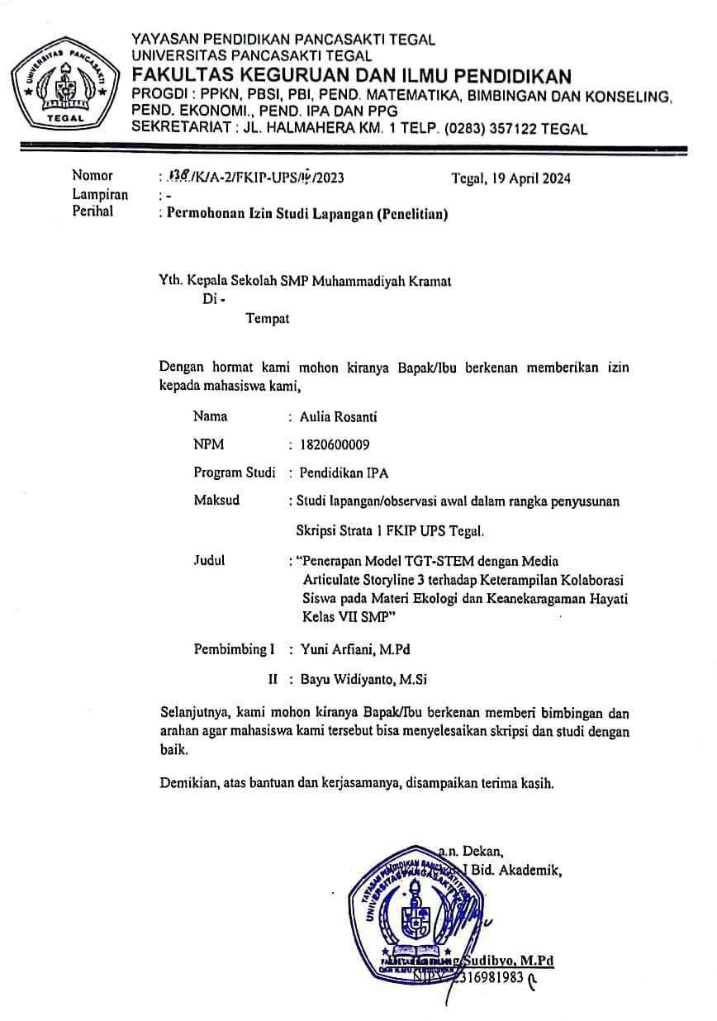

83

Lampiran 2 Surat Selesai Penelitian

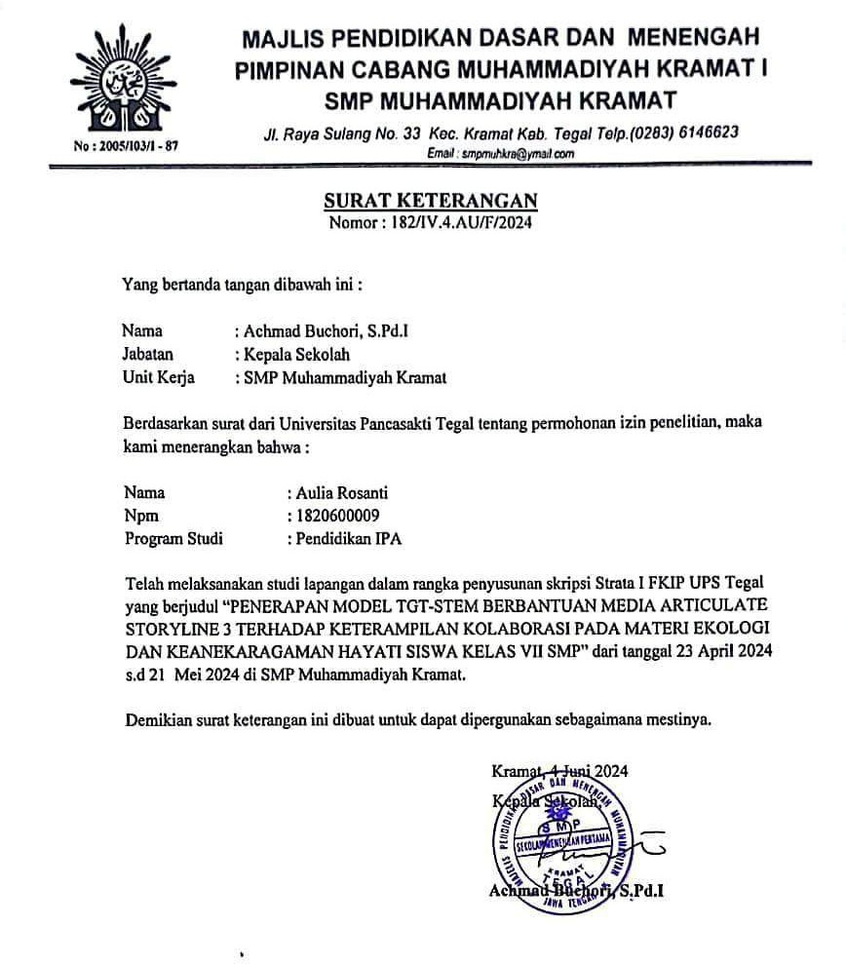

Lampiran 3 Daftar Peserta Didik Kelas Uji Coba

Daftar Peserta Didik Kelas Uji Coba

NO | KODE PESERTA DIDIK | JENIS KELAMIN
1 | U1 | P
2 | U2 | P
3 | U3 | P
4 | U4 | L
5 | U5 | P
6 | U6 | L
7 | U7 | L
8 | U8 | P
9 | U9 | P
10 | U10 | P
11 | U11 | L
12 | U12 | L
13 | U13 | L
14 | U14 | L
15 | U15 | P
16 | U16 | P
17 | U17 | P
18 | U18 | P
19 | U19 | L
20 | U20 | P
21 | U21 | L
22 | U22 | L
23 | U23 | L
24 | U24 | P
25 | U25 | L
26 | U26 | P
27 | U27 | P
28 | U28 | P

Lampiran 4 Daftar Peserta Didik Kelas Eksperimen
Daftar Peserta Didik Kelas Eksperimen

NO | KODE PESERTA DIDIK | JENIS KELAMIN
1 | E1 | P
2 | E2 | L
3 | E3 | P
4 | E4 | L
5 | E5 | L
6 | E6 | L
7 | E7 | P
8 | E8 | P
9 | E9 | P
10 | E10 | P
11 | E11 | P
12 | E12 | P
13 | E13 | L
14 | E14 | L
15 | E15 | L
16 | E16 | P
17 | E17 | L
18 | E18 | L
19 | E19 | P
20 | E20 | P
21 | E21 | P

Lampiran 5 Daftar Peserta Didik Kelas Kontrol
Daftar Peserta Didik Kelas Kontrrol

NO | KODE PESERTA DIDIK | JENIS KELAMIN
1 | K1 | P
2 | K2 | P
3 | K3 | P
4 | K4 | P
5 | K5 | L
6 | K6 | L
7 | K7 | P
8 | K8 | P
9 | K9 | L
10 | K10 | P
11 | K11 | P
12 | K12 | P
13 | K13 | P
14 | K14 | L
15 | K15 | L
16 | K16 | L
17 | K17 | L
18 | K18 | L
19 | K19 | P
20 | K20 | P
21 | K21 | P

Lampiran 6 Kisi-Kisi dan Instrumen Soal Uji Coba

Indikator | Aspek Kognitif | No. Butir
Menunjukan pengertian ekosistem | C1 | 1
Menunjukan sebuah ekosistem dilihat dari sebuah interaksi yang ada | C2 | 2, 21,22
Mengidentifikasi keanekaragaman hayati tingkat jenis | C3 | 3
Mengidentifikasi keanekaragaman hayati tingkat gen | C3 | 4
Memilih bioma berdasarkan ciri-ciri yang disebutkan | C4 | 5
Memilih sebuah ekosistem berdasarkan ciri-ciri yang disebutkan | C4 | 6
Menentukan dampak kerusakan bagi ekosistem | C3 | 7
Mengidentifikasi contoh komunitas | C3 | 8
Menetapkan cara pengelolaan yang tepat | C4 | 9,17
Menunjukan tingkat trofik kehidupan | C2 | 10
Menetapkan hal yang terjadi jika terjadi ketidakseimbanagan pada ekosistem | C3 | 11,12,13,  30
Menetapkan urutan pada tingkat trofik kehidupan | C4 | 14
Menentukan aliran energi | C3 | 16,18

Menyebutkan hubungan yang terjadi pada suatu gambar | C5 | 21
Menyebutkan hubungan yang terjadi pada suatu pernyataan | C3 | 22
Mengidentifikasi proses daur biogeokimia yang terjadi pada suatu gambar | C2 | 23,28
Menyebutkan faktor yang berpengaruh pada keanekaragaman hayati di Indonesia | C3 | 24
Menganalisis berbagai macam piramida ekologi dan produktifitas ekosistem | C5 | 19
Menganalisis perubahan diekosistem | C5 | 27, 29,  30,25,26,  27

Mata Pelajaran : Ilmu Pengetahuan dan Alam Kelas : VIII/ Genap
Waktu : 30 Menit
- Pentunjuk
  - Bedoalah terlebih dahulu
  - Isilah identitas Anda dengan lengkap dan jelas
  - Bacalah soal dengan seksama
  - Pililah salah satu yang paling tepat dengan memberikan tanda (X) pada huruf a,b,c,d
- Identitas
Nama :
Kelas :
No Absen :

- Suatu sistem dimana terjadinya interaksi antara makhluk hidup dengan lingkungannya disebut ...
  - Ekologi
  - Ekosistem
  - Populasi
  - Komunitas
- Jika dalam kolam dapat dijumpai makhluk hidup berupa ikan sepat, ikan gabus dan berbagai tumbuhan air seperti teratai, Hidrilla Sp. Kemudian mereka berinteraksi dengan lingkungan kolam membentuk
  - Populasim
  - Komunitas
  - Individu
  - Ekosistem
- Berikut merupakan contoh keanekaragaman hayati tingkat jenis, yaitu ...
  - Pohon kelapa – aren
  - Kucing anggora – kucing persia
  - Harimau sumatra – harimau jawa
  - Ayam kapung - ayam negeri
- Keanekaragaman tingkat gen terdapat pada kelompok tanaman….
  - kelapa, nyiur dan pinang
  - padi, pisang dan mahoni
  - papaya, kelapa dan pinang
  - pisang raja, pisang kapok dan pisang tanduk
- Ditemukan bioma pada ekosistem dengan ciri-ciri sebagai berikut:
- Curah hujan sangat rendah
- Evaporasi lebih tinggi dari peresapan
- Tumbuhan menahun memiliki lapisan kutikula tebal
- Tumbuhan semusim mempunyai daun kecil-kecil bahkan tidak berdaun
- Hewannya rodentia, kadal, ular, dan semut
Berdasarkan ciri-ciri tersebut, maka dapat diketahui bioma tersebutadalah… .
  - Hutan tropis
  - Hutan gugur
  - Tundra
  - Gurun

- Ekosistem ini terdapat di perairan dangkal dan jernih dengan suhu lebih dari 22⁰C, masih dapat ditembus cahaya matahari sehingga organisme autotrofdidalamnya dapat berfotosintesis, dan didominasi kelompok Cnidaria yang menyekresikan kalsium karbonat. Jika dianalisis, termasuk ciri-ciri jenis ekosistem perairan apakah yang dimaksud?
  - Ekosistem pantai pasir
  - Ekosistem pantai batu
  - Ekosistem terumbu karang
  - Ekosistem estuari

- Global warming merupakan peningkatan suhu rata-rata permukaan bumi.Berikut ini yang bukan merupakan dampak global warming bagi ekosistem adalah…. .
  - Hilangnya daratan dan tenggelamnya ekosistem
  - Meningkatnya kasus kebakaran hutan
  - Suhu di daerah katulistiwa makin rendah
  - Terganggunya rantai makanan di ekosistem laut

- Dampak apa yang terjadi pada suatu ekosistem apabila salah satu komponen biotiknya mengalami peningkatan jumlah yang sangat pesat....
- Seluruh komponen biotik yang ada saja
- Komponen abiotik dan biotik yang ada
- Komponen biotik yang populasinya meningkat
- Komponen abiotik yang mempengaruhi organisme tersebut

- Rawa-rawa dengan sifat keasaman tinggi, aerasi rendah, dan resistensi air tinggi dapat diolah menjadi lahan pertanian. Berikut adalah cara pengolahantanah yang tepat untuk pengolahan rawa-rawa menjadi lahan pertanian… .
- Pengapuran, pemupukan, pengeringan, perbaikan irigasi
- Pengapuran, pemupukan, pengeringan, penyemprotan antihama
- Pengapuran, pemupukan, perbaikan irigasi, penyemprotanantihama
- Pengapuran, pengeringan, perbaikan irigasi, penyemprotan antihama

- Bakteri dan jamur merupakan makhluk hidup yang menguraikan makhluk hidup yang telah mati menjadi senyawa anorganik, oleh karena itu bakteri dan jamur disebut ...
  - Individu
  - Produsen
  - Konsumen
  - Dekomposer

Gambar jaring-jaring makanan pada ekosistem padang rumput(untuk menjawab soal nomor 11 dan 12 )

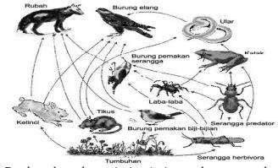

- Berdasarkan skema jaring-jaring makanan tersebut, apabila tikus dimusnahkan maka yang akan terjadi adalah ….
  - Ekosistem akan tetap stabil karena tikus merupakan hama penganggu
  - Menurunnya populasi ular dan ekosistem menjadi stabil karena ular sebagai predator
  - Meningkatnya populasi serangga herbivora dan ekosistemmenjadi tidak stabil
  - Polpulasi burung pemakan biji-bijian meningkat dan ekosistem tetap stabil

- Berdasarkan jaring-jaring makanan di atas, manakah yang dikategorikansebagai konsumen 2 sekaligus konsumen 3?
- Kelinci dan Burung Pemakan Serangga
- Burung Pemakan Serangga dan Laba-laba
- Laba-laba dan Ular
- Tikus dan Kelinci

- Di padang rumput yang mengalam kekeringan berkepanjangan, hidup sekelompok zebra dan singa. Akibat kekeringan, terjadi penurunan produsen yang selanjutnya akan terjadi… .
  - Populasi rumput musnah
  - Peningkatan populasi zebra dan singa
  - Penurunan populasi zebra dan singa
  - Penurunan populasi zebra dan peningkatan populasi singa

Kelompok I : bangau, kelelawar, kupu-kupu Kelompok II : harimau, singa, macan
Kelompok III : rumput, tumbuhan berbunga, tanaman buah Kelompok IV : serigala, anjing, ular
Urutan yang benar mengenai tingkat trofik adalah…
- I,II,III,IV
- II,I,III,IV
- III,I,IV,II
- III,II,I,IV

- Di Desa Sukamaju terdapat sebuah danau, dimana didalam dan sekitarnya hidup tumbuhan dan hewan- hewan sebagai berikut.
  - Ikan nila
  - Fitoplankton
  - Elang
  - Ayam
  - Eceng gondok
  - Katak
  - Bakteri pengurai
  - Ular
  - Serangga
  - Burung
  - Ikan koa

Komponen ekosistem tersebut dapat disusun menjadi suatu rantai makananekosistem
danau yaitu dengan susunan… .
a. 5 – 9 – 6 – 4 – 3
b. 2 – 1 – 8 – 3 – 7
c. 5 – 11 – 1 – 3 – 7
d. 2 – 9 – 4 – 6 – 10
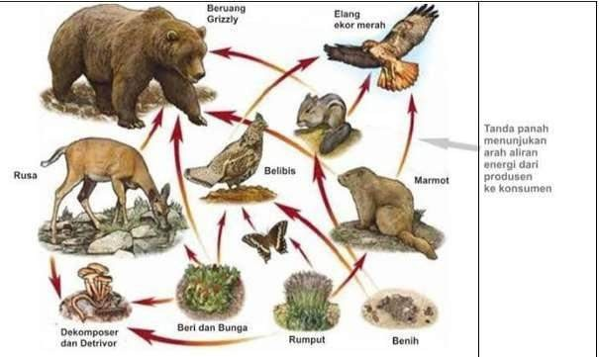

    - Energi yang diperoleh oleh beruang Grizzly akan sama besar dengan yang diterima oleh elang ekor merah
    - Jika belibis punah, maka aliran energi yang diterima beruang Grizzly akan menjadi lebih besar dibandingkan elang ekor merah
    - Aliran energi dari seluruh produsen dipastikan sama untukseluruh herbivora
    - Detritivora tidak termasuk dalam siklus aliran energi

- Eceng gondok merupakan tanaman air yang berperan sebagai produsen pada ekosistem air tawar. Pada kondisi tertentu, pertumbuhan tanaman ini menjadi sangat pesat karena adanya limbah dari pupuk tanaman yang terbawa aliran airke sungai sehingga dapat menyebabkan berkurangnya oksigen dibawah air, halini mengakibatkan matinya ikan-ikan di dasar perairan. Di bawah ini manakah cara yang paling efektif untuk menanggulangi pesatnya pertumbuhan eceng gondok di perairan agar ikan-ikan tidak mati karenakekurangan oksigen… .
  - Menambah predator di sungai seperti ikan pemakan akar eceng gondok

  - Memanfaatkan eceng gondok untuk kerajinan tangan yang dibuat oleh masyarakat di sekitar sungai
  - Menggunakan herbisida agar eceng gondok tersebut mati dan tidak lagi mengganggu ekosistem sungai terutama ikan-ikan
  - Mengurangi penggunaan pupuk pada tanaman dan mencegah sisa pupuk tersebut terbawa aliran air ke sungai

- Pernyataan yang benar mengenai perpindahan energi dan materi yang terjadidi
ekosistem adalah… .

  - Perpindahan energi dan materi yang terjadi di dalam ekosistem bisa bersifat aliran maupun daur
  - Perpindahan energi bersifat aliran, sedangkan perpindahanmateri bersifat daur
  - Perpindahan energi bersifat daur, sedangkan perpindahan materi bersifat aliran
  - Perpindahan energi dan materi bersifat siklus atau daur

- Perhatikan gambar di bawah ini!
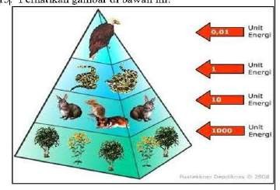

Jika dilihat dari gambar piramida energi di atas, maka dapat disimpulkan
bahwa… .
  - Pada semua tingkat trofik, jumlah individu dan jumlah energi yang terlibat adalah sama
  - Pada dasar piramida, jumlah individu dan jumlah energi yang terlibat adalah paling tinggi
  - Pada dasar piramida, jumlah individu dan jumlah energi yang terlibat adalah paling rendah

  - Ketika mencapai puncak piramida, jumlah individu meningkat,dan jumlah energi meningkat

- Dalam rantai makanan tidak semua energi dari satu tingkatan trofik ke tingkatan trofik berikutnya berpindah secara sempurna dan selama perjalanannya energi terus berkurang. Selain itu, kehilangan energi yang palingbesar adalah antara tumbuhan dan konsumen primer (herbivora). Hal ini terjadikarena….
- Herbivora tidak mampu secara sempurna mencerna serat kasardari tumbuhan sehingga banyak energi yang terbuang bersama feses.
- Herbivora banyak melakukan aktivitas respirasi sehingga energi yang dibutuhkan lebih banyak.
- Herbivora tidak mampu mengonsumsi semua jenis produsen sehingga energi yang tersedia di alam tidak dapat dimanfaatkan secara optimal.
- Beberapa herbivora pemamah biak sehingga energi yang terkandung

dalam makanannya tidak termanfaatkan secara sempurna
- perhatikan gambar berikut!
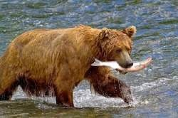
` Hubungan yang terjadi seperti pada beruang yang memangsa ikan disebut hubungan...
- Komensalisme
- Parasitisme
- Netral
- Predasi
- Interaksi yang terjadi antara kupu-kupu dan bunga dimana kupu-kupu mendapatkan sumber makanan atau nektar dari bunga, kemudian bunga terbantu proses penyerbukan atau polinasinya. Hubungan simbiosis tersebut merupakan simbiosis ...
- Parasitisme
- Komensalisme
- Mutualisme
- Predator

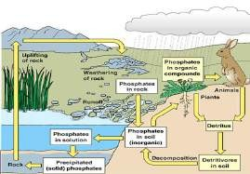
- Perhatikan gambar berikut!

Berdasarkan gambar diatas, proses daur biogeokimia tersebut termasuk kedalam daur...
- Fosfor
- Nitrogen
- Karbon
- Oksigen

- Faktor-faktor di bawah ini yang tidak berpengaruh pada keanekaragaman ekosistem di
Indonesia yaitu…
- variasi iklim
- letak astronomi
- kondisi geologis
- factor kimia tanah

- Berikut proses yang mempengaruhi daur karbon di alam!

- Penggunaan bahan bakar fosil

- Respirasi makhluk hidup

- Dekomposisi pada kondisi aerob

- Fotosintesis pada tumbuhan

Normalnya cahaya matahari yang menembus atmosfer akan dipantulkan kembali ke luar angkasa. Tetapi karbondioksida dalam jumlah banyak pada atmosfer akan memerangkap panas cahaya matahari sehingga terjadi peningkatan suhu bumi yang dikenal sebagai pemanasan global. Dari beberapa proses di atas, yang merupakan proses penghasil polutan karbondioksida adalah ....
- 1 dan 4
- 2 dan 3
- 4 saja
- 2 dan 4 e.
- Perhatikan daur sulfur berikut ini!
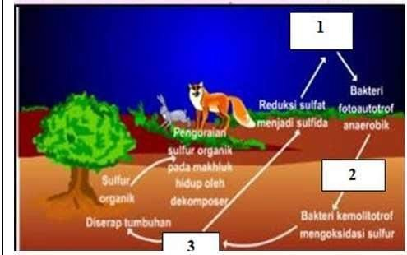

Bentuk sulfur nomor 1, 2, dan 3 secara berturut- turut yaitu… .
  - S, SO4, dan H2S
  - SO4, S, dan H2S
  - SO4, H2S, dan S
  - H2S, S, dan SO4

- Beberapa mahasiswa Jurusan Biologi meneliti lingkungan di kawasan perkotaanyang padat penduduk, dan diperoleh data sebagai berikut.
- Sistem drainase tidak baik

- Padatnya rumah-rumah penduduk

- Sampah dibuang disembarang tempat

- Jalan dan pekarangan yang tidak terawat

Bagaimana upaya menanggulangi kondisi lingkungan tersebut agar menjadi lingkungan yang nyaman, terpelihara, dan tercapainya keseimbangan antara manusia dan lingkungan...
- Memindahkan semua penduduk ke daerah lain
- Menata kembali lingkungan sehingga layak huni

- Melakukan pembakaran sampah

- Membuat jalan-jalan raya
- Pembukaan hutan untuk lahan dan pemukiman secara besar-besaran akan mengakibatkan kerusakan lingkungan, seperti…
  - Eutrofikasi

  - Hujan asam

  - Efek rumah kaca

  - Mata air menjadi kerin

Lampiran 7 Kisi-Kisi dan Instrumen Lembar Observasi

KISI – KISI LEMBAR OBSERVASI

Indikator |  | Deskripsi |  |  | No
Aktif berpartisipasi berkontribusi | dalam  dan | Siswa berperan kelompoknya | aktif | dalam | 1
Bersama-sama bekerja secara produktif |  | Siswa besama-sama memecahkan masalah yang ada pada LKPD maupun  game |  |  | 2
Berbicara dan mendengarkan secara seimbang, menjadi yang utama dan menjadi pengikut |  | Siswa berani untuk menyampaikan, menyimak pada saat temannya lagi memaparkan hasil |  |  | 3
Fleksibilitas kompromi | dan | Siswa menerima untuk di kelompokan dengan siapa saja |  |  | 4
Bekerja dengan berbagai tipe orang |  | Siswa bekerja sama dengan semua anggota tim |  |  | 5
Menghargai kerja masing-masing anggota kelompok |  | Siswa menghargai pendapat anggota lain |  |  | 6
Tertib dalam berdiskusi atau debat jika ada perbedaan |  | Siswa tertib dalam berdiskusi dan bermain |  |  | 7
Mendahulukan kepentingan kelompok yang memiliki dampak besar |  | Siswa berupaya untuk mendahulukan kepentingan kelompok |  |  | 8
Bertanggung jawab dalam menyelesaikan tugas |  | Siswa bertanggung jawab pada saat diskusi, bermain dan turnamen |  |  | 9

LEMBAR OBSERVASI

KETERAMPILAN KOLABORASI KELAS EKSPERIMEN

Materi : Ekologi dan Keanekaragaman Hayti
Pertemuan :........................................................................................

Petunjuk pengisisan :
- Isilah kolom diatas dengan lengkap dan benar
- Bacalah dengan seksama setiap butir pertanyaan
- Jawablah semua penyataan dengan skala penilaian sebagai berikut:
Kriteria | Skor
Sangat Tidak Setuju | 1
Tidak Setuju | 2
Setuju | 3
Sangat Setuju | 4
- Berilah tanda (√) pada kolom skala penilaian yang tersedia

No. | Aspek/hal yang diamati
1 | Siswa berperan aktif dalam kelompoknya
2 | Siswa besama-sama memecahkan masalah yang ada pada LKPD maupun permainan
3 | Siswa berani untuk menyampaikan, menyimak pada saat temannya lagi memaparkan hasil
4 | Siswa menerima untuk di kelompokan dengan siapa saja
5 | Siswa bekerja sama dengan semua anggota tim
6 | Siswa menghargai pendapat anggota lain
7 | Siswa tertib dalam berdiskusi dan bermain
8 | Siswa berupaya untuk mendahulukan kepentingan kelompok
9 | Siswa bertanggung jawab pada saat diskusi, bermain dan turnamen

Kelompok | Nama | Aspek/hal yang diamati
 |  | 1 | 2 | 3 | 4 | 5 | 6 | 7 | 8 | 9
I | 1.
 | 2.
 | 3.
 | 4.
 | 5.
 | 6.
II | 1.
 | 2.
 | 3.
 | 4.
 | 5.
 | 6.
III | 1.
 | 2.
 | 3.
 | 4.
 | 5.
 | 6.
IV | 1.
 | 2.
 | 3.
 | 4.
 | 5.
 | 6.
V | 1.
 | 2.
 | 3.
 | 4.
 | 5.
 | 6.
VI | 1.
 | 2.
 | 3.
 | 4.
 | 5.
 | 6.

Tegal, 2024

Observer
(.............................................)

LEMBAR OBSERVASI
KETERAMPILAN KOLABORASI KELAS KONTROL

Materi : Ekologi dan Keanekaragaman Hayti
Pertemuan :........................................................................................

Petunjuk pengisisan :
- Isilah kolom diatas dengan lengkap dan benar
- Bacalah dengan seksama setiap butir pertanyaan
- Jawablah semua penyataan dengan skala penilaian sebagai berikut:
Kriteria | Skor
Sangat Tidak Setuju | 1
Tidak Setuju | 2
Setuju | 3
Sangat Setuju | 4
- Berilah tanda (√) pada kolom skala penilaian yang tersedia

No. | Aspek/hal yang diamati
1 | Siswa berperan aktif dalam kelompoknya
2 | Siswa besama-sama memecahkan masalah yang ada pada LKPD maupun permainan
3 | Siswa berani untuk menyampaikan, menyimak pada saat temannya lagi memaparkan hasil
4 | Siswa menerima untuk di kelompokan dengan siapa saja
5 | Siswa bekerja sama dengan semua anggota tim
6 | Siswa menghargai pendapat anggota lain
7 | Siswa tertib dalam berdiskusi dan bermain
8 | Siswa berupaya untuk mendahulukan kepentingan kelompok
9 | Siswa bertanggung jawab pada saat diskusi, bermain dan turnamen

Kelompok | Nama | Aspek/hal yang diamati
 |  | 1 | 2 | 3 | 4 | 5 | 6 | 7 | 8 | 9
I | 1.
 | 2.
 | 3.
 | 4.
 | 5.
 | 6.
II | 1.
 | 2.
 | 3.
 | 4.
 | 5.
 | 6.
III | 1.
 | 2.
 | 3.
 | 4.
 | 5.
 | 6.
IV | 1.
 | 2.
 | 3.
 | 4.
 | 5.
 | 6.
V | 1.
 | 2.
 | 3.
 | 4.
 | 5.
 | 6.
VI | 1.
 | 2.
 | 3.
 | 4.
 | 5.
 | 6.

Tegal, 2024

Observer (. )

Lampiran 8 Instrumen Angket Respon Pembelajaran

ANGKET RESPON PEMBELAJARAN MODEL TGT
PENDEKATAN STEM BERBANTUAN ARTICULATE STORYLINE 3

KELAS KONTROL
Nama :.......................................................................................
Materi :........................................................................................
Pertemuan :........................................................................................

Petunjuk pengisisan :
- Isilah kolom diatas dengan lengkap dan benar
- Bacalah dengan seksama setiap butir pertanyaan
- Jawablah semua penyataan dengan skala penilaian sebagai berikut:
Kriteria | Skor
Sangat Tidak Setuju (STS) | 1
Tidak Setuju (TS) | 2
Setuju (S) | 3
Sangat Setuju (SS) | 4
- Berilah tanda (√) pada kolom skala penilaian yang tersedia

Penilaian :

No | Pernyataan | Skala Penilaian
 |  | STS | TS | S | SS
1 | Pembelajaran dengan berbantuan PPT dan Quisis membuat saya aktif dalam pembelajaran
2 | Saya ikut serta berperan aktif selama proses pembelajaran
3 | Saya menggunakan sumber belajar internet atau buku dalam mengerjakan tugas
4 | Saya bertanggung jawab dalam menyelesaikan tugas sesuai dengan waktu yang ditentukan
5 | Saya bertanya kepada teman dan guru ketika menemukan masalah pada pembelajaran menggunakan PPT
6 | Saya berdiskusi dengan teman sekelompok dalam memecahkan masalah pada pembelajaran
7 | Saya mendengarkan dan menanggapi dengan baik setiap ide,gagasan dan pendapat teman pada saat berdiskusi dalam proses pembelajaran

8 | Saya mengerjakan tugas atas dasar bagi tugas dengan saling ketergantungan dibanding mengerjakan secara sendiri-sendiri
9 | Saya tidak memisahkan diri dengan teman sekelompok
10 | Saya bisa beradaptasi dengan anggota kelompok dengan baik

ANGKET RESPON PEMBELAJARAN MODEL TGT

PENDEKATAN STEM BERBANTUAN ARTICULATE STORYLINE 3
KELAS EKSPERIMEN

Nama :.......................................................................................
Materi :........................................................................................
Pertemuan :........................................................................................

Petunjuk pengisisan :
- Isilah kolom diatas dengan lengkap dan benar
- Bacalah dengan seksama setiap butir pertanyaan
- Jawablah semua penyataan dengan skala penilaian sebagai berikut:
Kriteria | Skor
Sangat Tidak Setuju (STS) | 1
Tidak Setuju (TS) | 2
Setuju (S) | 3
Sangat Setuju (SS) | 4
- Berilah tanda (√) pada kolom skala penilaian yang tersedia

Penilaian :

No | Pernyataan | Skala Penilaian
 |  | STS | TS | S | SS
1 | Pembelajaran dengan berbantuan Articulate storyline 3 membuat saya aktif dalam pembelajaran
2 | Saya ikut serta berperan aktif selama proses pembelajaran
3 | Saya menggunakan sumber belajar internet atau buku dalam mengerjakan tugas
4 | Saya bertanggung jawab dalam menyelesaikan tugas sesuai dengan waktu yang ditentukan
5 | Saya bertanya kepada teman dan guru ketika menemukan masalah pada pembelajaran menggunakan Articulate Storyline 3
6 | Saya berdiskusi dengan teman sekelompok dalam memecahkan masalah pada pembelajaran

7 | Saya mendengarkan dan menanggapi dengan baik setiap ide,gagasan dan pendapat teman pada saat berdiskusi dalam proses pembelajaran
8 | Saya mengerjakan tugas atas dasar bagi tugas dengan saling ketergantungan dibanding mengerjakan secara sendiri-sendiri
9 | Saya tidak memisahkan diri dengan teman sekelompok
10 | Saya bisa beradaptasi dengan anggota kelompok dengan baik

Lampiran 9 Modul Kelas Eksperimen
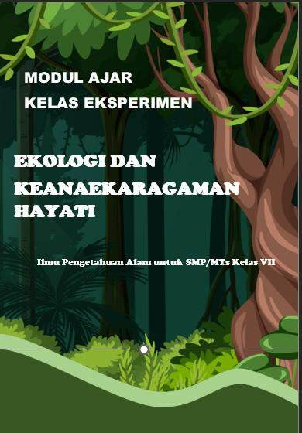

Peserta didik mampu mengidentifikasi interaksi antar makhluk hidup dan lingkungannya, serta dapat
merancang upaya- upaya mencegah dan mengatasi pencemaran dan perubahan iklim.

Capaian Pembelajaran (CP)

- Peserta didik dapat menjabarkan komponen-komponen penyusun suatu ekosistem
- Peserta didik dapat menjelaskan perbedaan keanekaragam hayati di Indonesia dengan di belahan dunia lainnya
- Peserta didik dapat menjelaskan pengaruh manusia terhadap ekosistem dan cara cara konservasi lingkungan
Tujuan Pembelajaran

- Peserta didik menjelaskan konsep ekosistem
- Peserta didik menjelaskan komponen biotik dan abiotik dalam ekosistem
Kompetensi Awal

- Beriman dan bertakwa
- Begotong royong
- Kritis
- Mandiri
Profil Pelajar Pancasila

Sarana dan Prasana | Ruang Kelas, Proyektor, Laptop, Buku Siswa kelas VII, Articulate Storyline 3
Target Peserta Didik | Peserta didik reguler fase D kelas VII
Jumlah Siswa | 32 Siswa
Model Pembelajaran | Teams Games Tournament (TGT) pendekatan STEM dengan tatap muka

KEGIATAN PEMBELAJARAN
Kegiatan Pembelajaran 1
Ekologi dan Keanekaragaman Hayati

Alokasi Waktu : 2 JP Tujuan :
- Peserta didik dapat menjelaskan pengertian keanekaragaman hayati.
- Peserta didik dapat mengetahui komponen penyusun lingkungan.
- Peserta didik dapat menjelaskan interaksi antara komponen penyusun.
- Peserta didik dapat mengetahui aliran energi suatu ekosistem.
Kegiatan Pendahuluan (10 Menit)
- Menyiapkan sarana dan prasarana yang digunakan
- Melakukan pembukaan dengan salam pembuka dan berdoa untuk memulai pembelajaran.
- Memeriksa kehadiran peserta didik.
- Guru memberi soal pretest kepada peserta didik untuk mengetahui pengetahuan peserta didik terhadap materi ekologi dan keanekaragaman hayati.
- Untuk menarik perhatian dan memotivasi peserta didik, guru memberikan pertanyaan pemantik seperti “Masih ingatkah ciri-ciri makhluk hidup yang sudah di pelajari di bab sebelumnya? Bagaimana jika makhluk hidup tidak saling berinteraksi.
- Guru menyampaikan tujuan pembelajaran, cakupan materi yang akan dipelajari, kegiatan yang dilakukan dan hasil belajar yang diharapkan.
Kegiatan Inti (60 Menit)

Kegiatan Pembelajaran
Penyajian Kelas | Guru menyampaikan materi sesuai dengan tujuan pembelajaran secara  singkat menggunakan articulate storyline 3.
Belajar Tim | Guru membagi siswa dalam 6 kelompok. Setiap kelompok diberi LKPD 1 dan peserta didik mencermati LKPD 1 bersama kelompoknya.
Permainan | Guru memimpin permainan untuk membahas LKPD 1 yang telah

 | didiskusikan. Permainan dilakukan dengan mempersilahkan tiap peserta didik untuk mewakili kelompoknya dalam menyampaikan hasil diskusinya
Penghargaan | Guru memberi apresiasi untuk peserta didik yang berani menyampaikan hasil diskusinya dan aktif dalam menanggapi. Apresiasi bisa berupa ucapan  maupun hadiah.

Kegiatan Penutup (10 Menit)

  - Peserta didik bersama guru mengadakan refleksi tentang materi yang telah dibahas. Kegiatan ini juga dapat dikaitkan dengan rasa syukur terhadap Tuhan YME.
  - Peserta didik menyampaikan kesimpulan terhadap proses pembelajaran.
  - Peserta didik mendengarkan penjelasan tentang tindak lanjut pembelajaran.

Kegiatan Pembelajaran 2
Ekologi dan Keanekaragaman Hayati

Alokasi Waktu : 2 JP Tujuan :
- Peserta didik dapat mengetahui daur biogeokimia.
- Peserta didik dapat menjelaskan pesebaran flora dan fauna di indonesia
- Peserta didik dapat mengetahui ancaman kekayaan hayati di Indonesia
Kegiatan Pendahuluan (10 Menit)
- Menyiapkan sarana dan prasarana yang digunakan
- Melakukan pembukaan dengan salam pembuka dan berdoa untuk memulai pembelajaran.
- Memeriksa kehadiran peserta didik.
- Untuk menarik perhatian dan memotivasi peserta didik, guru memberikan pertanyaan pemantik seperti “Sebutkan hewan yang kalian ketahui? Apakah hewan di Jawa dan di Sumatra sama?
- Guru menyampaikan tujuan pembelajaran, cakupan materi yang akan dipelajari, kegiatan yang dilakukan dan hasil belajar yang diharapkan.

Kegiatan Inti (60 Menit)

Kegiatan Pembelajaran
Penyajian Kelas | Guru menyampaikan materi sesuai dengan tujuan pembelajaran secara singkat menggunakan articulate storyline 3.
Belajar Tim | Guru membagi siswa dalam 6 kelompok. Setiap kelompok diberi LKPD 2 dan peserta didik mencermati LKPD 2 bersama  kelompoknya.
Permainan | Guru memimpin permainan untuk membahas LKPD 2 yang telah didiskusikan. Permainan dilakukan dengan mempersilahkan tiap peserta didik untuk mewakili kelompoknya dalam menyampaikan hasil diskusinya

Penghargaan | Guru memberi apresiasi untuk peserta didik yang berani menyampaikan hasil diskusinya dan aktif dalam menanggapi. Apresiasi bisa berupa ucapan maupun hadiah.

Kegiatan Penutup (10 Menit)

  - Peserta didik bersama guru mengadakan refleksi tentang materi yang telah dibahas. Kegiatan ini juga dapat dikaitkan dengan rasa syukur terhadap Tuhan YME.
  - Peserta didik menyampaikan kesimpulan terhadap proses pembelajaran.
  - Peserta didik mendengarkan penjelasan tentang tindak lanjut pembelajaran .

Kegiatan Pembelajaran 3
Ekologi dan Keanekaragaman Hayati

Alokasi Waktu : 3 JP Tujuan :
- Peserta didik dapat mengetahui peran manusia dalam pelestarian alam.
- Peserta didik dapat menjelaskan penyebab kerusakan keanekaragaman hayati.
- Peserta didik dapat mengetahui upaya dalam pelestarian dan konservasi

Kegiatan Pendahuluan (10 Menit)
- Menyiapkan sarana dan prasarana yang digunakan
- Melakukan pembukaan dengan salam pembuka dan berdoa untuk memulai pembelajaran.
- Memeriksa kehadiran peserta didik.
- Untuk menarik perhatian dan memotivasi peserta didik, guru memberikan pertanyaan pemantik seperti “Kira-kira,apakah keanekaragaman hayati seperti hewan dan tumbuhan akan punah?
- Guru menyampaikan tujuan pembelajaran, cakupan materi yang akan dipelajari, kegiatan yang dilakukan dan hasil belajar yang diharapkan.
Kegiatan Inti (100 Menit)

Kegiatan Pembelajaran
Penyajian Kelas | Guru menyampaikan materi sesuai dengan tujuan pembelajaran secara singkat menggunakan articulate storyline 3.
Belajar Tim | Guru membagi siswa dalam 6 kelompok. Setiap kelompok diberi LKPD 3 dan peserta didik  mencermati LKPD 3 bersama kelompoknya.
Permainan | Guru memimpin permainan untuk membahas LKPD 3 yang telah didiskusikan. Permainan dilakukan dengan mempersilahkan tiap peserta didik untuk mewakili

 | kelompoknya dalam menyampaikan hasil diskusinya
Pertandingan | Guru memimpin setiap kelompok untuk melakukan pertandingan antar tim dalam menjawab soal- soal yang berada di articulate storyline 3. Pertandingan di lakukan selama 3 sesi. Kelompok yang mendapatkan skor terbanyak akan menjadi juara 1
Penghargaan | Guru memberi apresiasi untuk 3 kelompok yang memiliki skor tertinggi berupa ucapan selamat dan hadiah.

Kegiatan Penutup (10 Menit)

- Peserta didik bersama guru mengadakan refleksi tentang materi yang telah dibahas. Kegiatan ini juga dapat dikaitkan dengan rasa syukur terhadap Tuhan YME.
- Peserta didik menyampaikan kesimpulan terhadap proses pembelajaran.
- Guru memberikan soal post test terkait materi ekologi dan keanekaragaman hayati untuk mengukur pengetahuan yang telah dicapai.
- Guru memberikan lembar angket pada peserta didik terkait pembelajaran menggunakan Model TGT PENDEKATAN STEM berbantuan articulate storyline 3.

Lampiran 10 Modul Kelas Kontrol
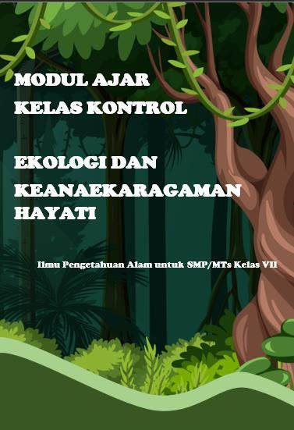

KEGIATAN PEMBELAJARAN
Kegiatan Pembelajaran 1
Ekologi dan Keanekaragaman Hayati

Alokasi Waktu : 2 JP Tujuan :
- Peserta didik dapat menjelaskan pengertian keanekaragaman hayati.
- Peserta didik dapat mengetahui komponen penyusun lingkungan.
- Peserta didik dapat menjelaskan interaksi antara komponen penyusun.
- Peserta didik dapat mengetahui aliran energi suatu ekosistem.
Kegiatan Pendahuluan (10 Menit)
- Menyiapkan sarana dan prasarana yang digunakan
- Melakukan pembukaan dengan salam pembuka dan berdoa untuk memulai pembelajaran.
- Memeriksa kehadiran peserta didik.
- Guru memberi soal pretest kepada peserta didik untuk mengetahui pengetahuan peserta didik terhadap materi ekologi dan keanekaragaman hayati.
- Untuk menarik perhatian dan memotivasi peserta didik, guru memberikan pertanyaan pemantik seperti “Masih ingatkah ciri-ciri makhluk hidup yang sudah di pelajari di bab sebelumnya? Bagaimana jika makhluk hidup tidak saling berinteraksi.
- Guru menyampaikan tujuan pembelajaran, cakupan materi yang akan dipelajari, kegiatan yang dilakukan dan hasil belajar yang diharapkan.
Kegiatan Inti (60 Menit)

Kegiatan Pembelajaran
Penyajian Kelas | Guru menyampaikan materi sesuai dengan tujuan pembelajaran secara singkat menggunakan PPT dan buku ajar
Belajar Tim | Guru membagi siswa dalam 6 kelompok. Setiap kelompok diberi LKPD 1 dan peserta didik mencermati LKPD 1 bersama kelompoknya.

Permainan | Guru memimpin permainan untuk membahas LKPD 1 yang telah didiskusikan. Permainan dilakukan dengan mempersilahkan tiap peserta didik untuk mewakili kelompoknya dalam menyampaikan hasil diskusinya
Penghargaan | Guru memberi apresiasi untuk peserta didik yang berani menyampaikan hasil diskusinya dan aktif dalam menanggapi.  Apresiasi bisa berupa ucapan maupun hadiah.

Kegiatan Penutup (10 Menit)

  - Peserta didik bersama guru mengadakan refleksi tentang materi yang telah dibahas. Kegiatan ini juga dapat dikaitkan dengan rasa syukur terhadap Tuhan YME.
  - Peserta didik menyampaikan kesimpulan terhadap proses pembelajaran.
  - Peserta didik mendengarkan penjelasan tentang tindak lanjut pembelajaran.

Kegiatan Pembelajaran 2
Ekologi dan Keanekaragaman Hayati

Alokasi Waktu : 2 JP Tujuan :
- Peserta didik dapat mengetahui daur biogeokimia.
- Peserta didik dapat menjelaskan pesebaran flora dan fauna di indonesia
- Peserta didik dapat mengetahui ancaman kekayaan hayati di Indonesia
Kegiatan Pendahuluan (10 Menit)
- Menyiapkan sarana dan prasarana yang digunakan
- Melakukan pembukaan dengan salam pembuka dan berdoa untuk memulai pembelajaran.
- Memeriksa kehadiran peserta didik.
- Untuk menarik perhatian dan memotivasi peserta didik, guru memberikan pertanyaan pemantik seperti “Sebutkan hewan yang kalian ketahui? Apakah hewan di Jawa dan di Sumatra sama?
- Guru menyampaikan tujuan pembelajaran, cakupan materi yang akan dipelajari, kegiatan yang dilakukan dan hasil belajar yang diharapkan.
Kegiatan Inti (60 Menit)

Kegiatan Pembelajaran
Penyajian Kelas | Guru menyampaikan materi sesuai dengan tujuan pembelajaran secara singkat menggunakan PPT dan buku ajar
Belajar Tim | Guru membagi siswa dalam 6 kelompok. Setiap kelompok diberi LKPD 2 dan peserta didik  mencermati LKPD 2 bersama kelompoknya.
Permainan | Guru memimpin permainan untuk membahas LKPD 2 yang telah didiskusikan. Permainan dilakukan dengan mempersilahkan tiap peserta didik untuk mewakili

 | kelompoknya dalam menyampaikan hasil diskusinya
Penghargaan | Guru memberi apresiasi untuk peserta didik yang berani menyampaikan hasil diskusinya dan aktif dalam menanggapi. Apresiasi bisa berupa ucapan maupun hadiah.

Kegiatan Penutup (10 Menit)

  - Peserta didik bersama guru mengadakan refleksi tentang materi yang telah dibahas. Kegiatan ini juga dapat dikaitkan dengan rasa syukur terhadap Tuhan YME.
  - Peserta didik menyampaikan kesimpulan terhadap proses pembelajaran.
  - Peserta didik mendengarkan penjelasan tentang tindak lanjut pembelajaran .

Kegiatan Pembelajaran 3
Ekologi dan Keanekaragaman Hayati

Alokasi Waktu : 3 JP Tujuan :
- Peserta didik dapat mengetahui peran manusia dalam pelestarian alam.
- Peserta didik dapat menjelaskan penyebab kerusakan keanekaragaman hayati.
- Peserta didik dapat mengetahui upaya dalam pelestarian dan konservasi
Kegiatan Pendahuluan (10 Menit)
- Menyiapkan sarana dan prasarana yang digunakan
- Melakukan pembukaan dengan salam pembuka dan berdoa untuk memulai pembelajaran.
- Memeriksa kehadiran peserta didik.
- Untuk menarik perhatian dan memotivasi peserta didik, guru memberikan pertanyaan pemantik seperti “Kira-kira,apakah keanekaragaman hayati seperti hewan dan tumbuhan akan punah?
- Guru menyampaikan tujuan pembelajaran, cakupan materi yang akan dipelajari, kegiatan yang dilakukan dan hasil belajar yang diharapkan.
Kegiatan Inti (100 Menit)

Kegiatan Pembelajaran
Penyajian Kelas | Guru menyampaikan materi sesuai dengan tujuan pembelajaran secara singkat menggunakan PPT dan buku ajar
Belajar Tim | Guru membagi siswa dalam 6 kelompok. Setiap kelompok diberi LKPD 3 dan peserta didik mencermati LKPD 3 bersama kelompoknya.
Permainan | Guru memimpin permainan untuk membahas LKPD 3 yang telah didiskusikan. Permainan dilakukan dengan mempersilahkan tiap

 | peserta didik untuk mewakili kelompoknya dalam menyampaikan hasil diskusinya
Pertandingan | Guru memimpin setiap kelompok untuk melakukan pertandingan antar tim dalam menjawab soal- soal yang berada di quisis. Kelompok yang mendapatkan skor terbanyak akan menjadi juara 1
Penghargaan | Guru memberi apresiasi untuk 3 kelompok yang memiliki skor  tertinggi berupa ucapan selamat dan hadiah.

Kegiatan Penutup (10 Menit)

- Peserta didik bersama guru mengadakan refleksi tentang materi yang telah dibahas. Kegiatan ini juga dapat dikaitkan dengan rasa syukur terhadap Tuhan YME.
- Peserta didik menyampaikan kesimpulan terhadap proses pembelajaran.
- Guru memberikan soal post test terkait materi ekologi dan keanekaragaman hayati untuk mengukur pengetahuan yang telah dicapai.
- Guru memberikan lembar angket pada peserta didik terkait pembelajaran menggunakan Model TGT PENDEKATAN STEM berbantuan PPT dan Quisis.

Lampiran 11 LKPD
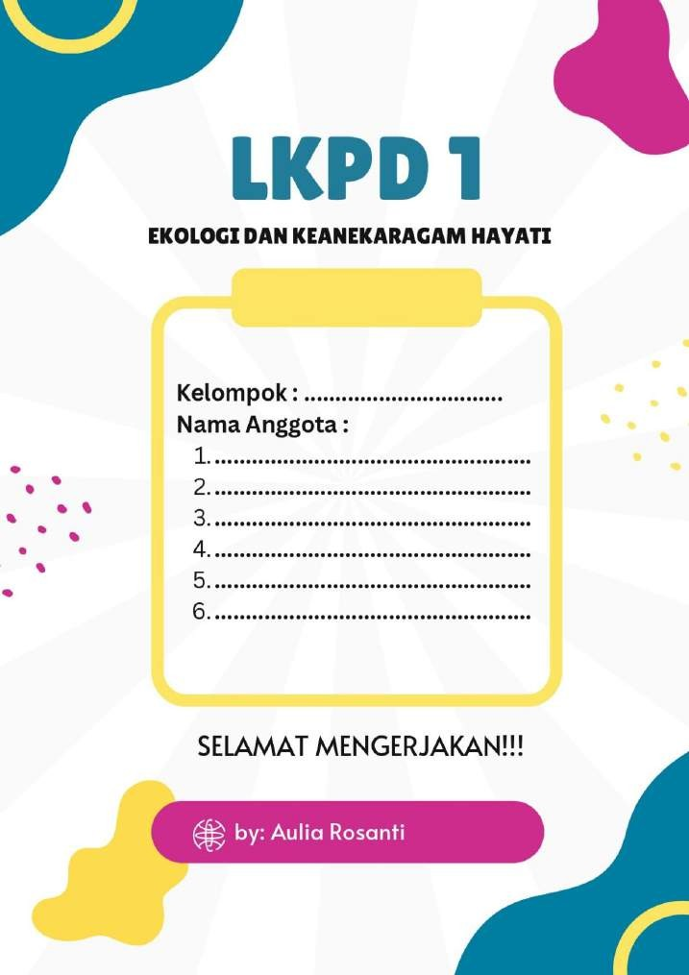

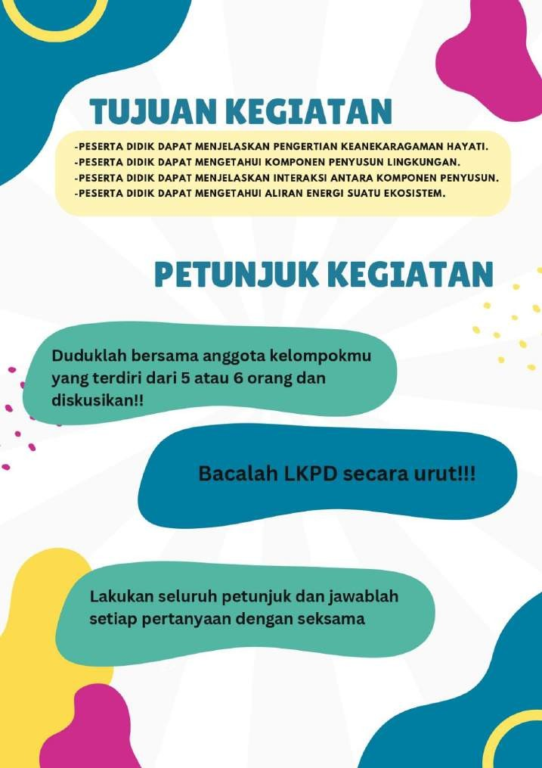

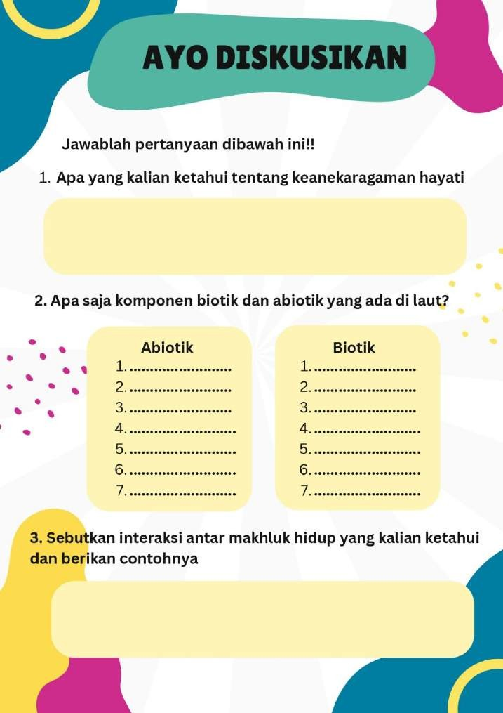

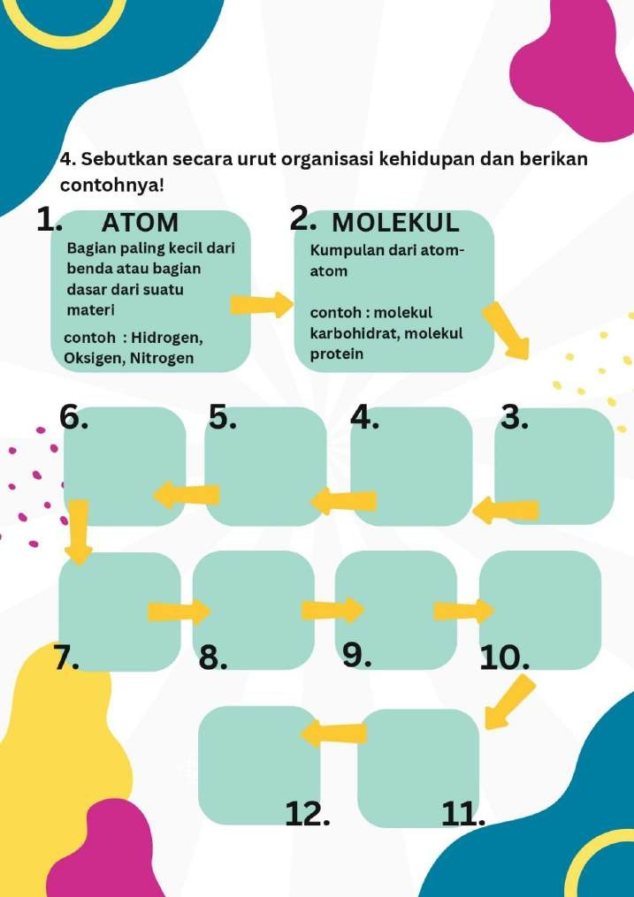

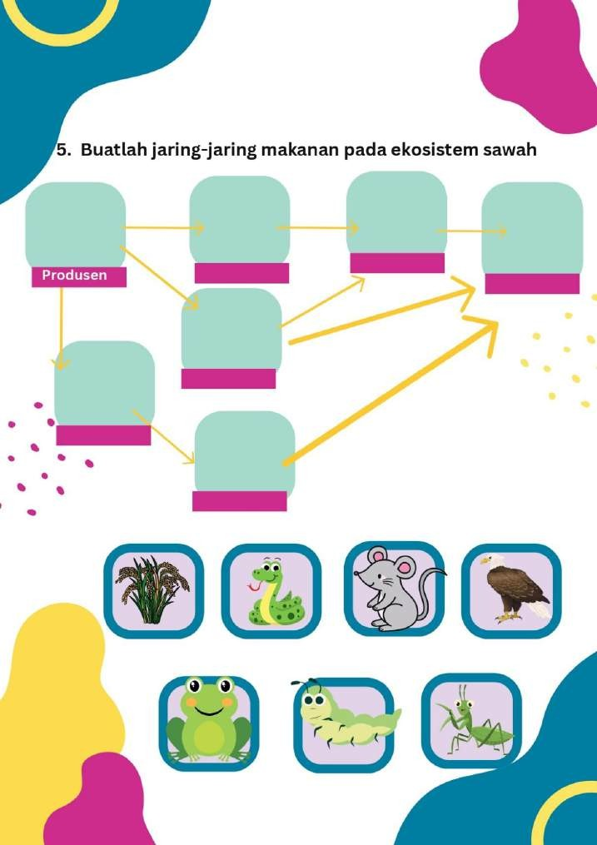

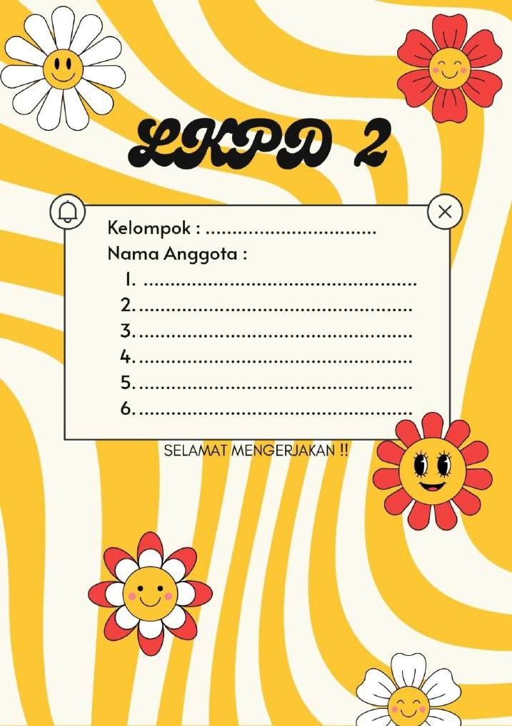

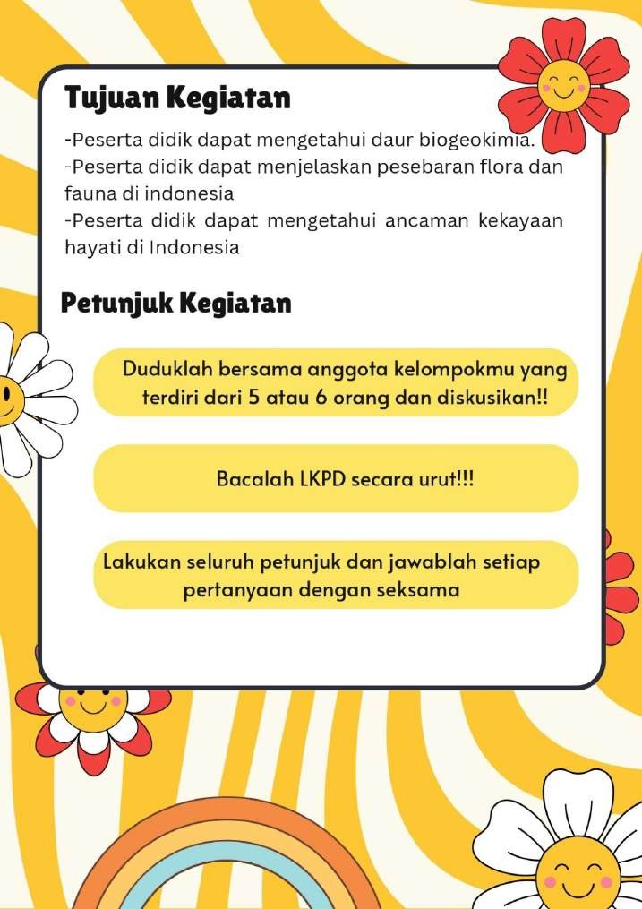

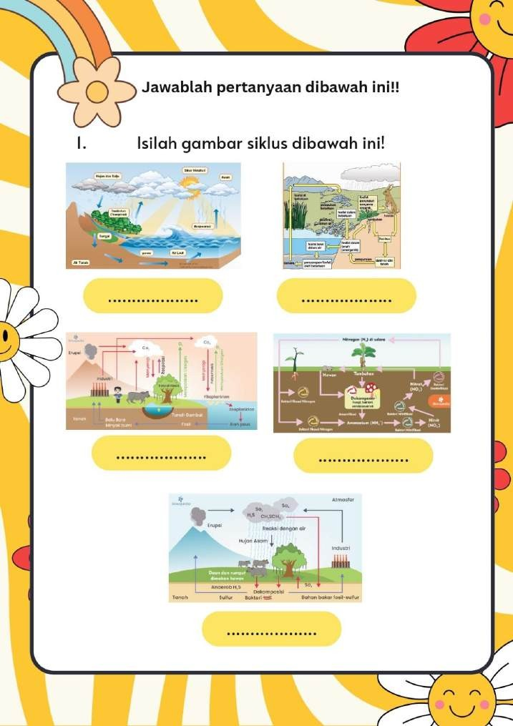

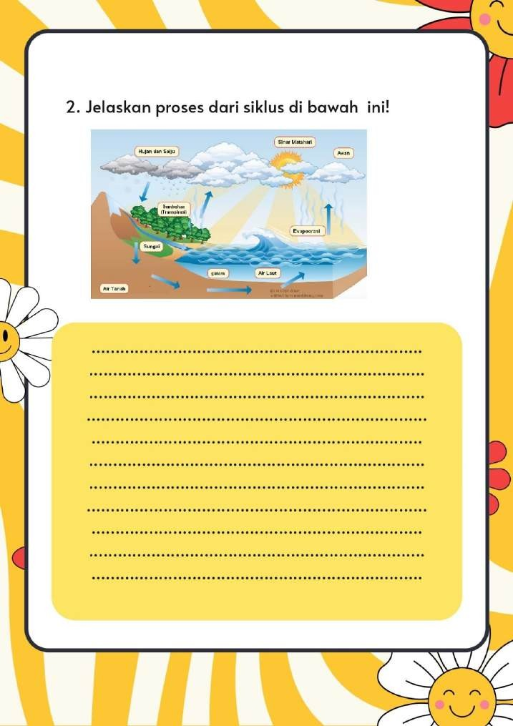

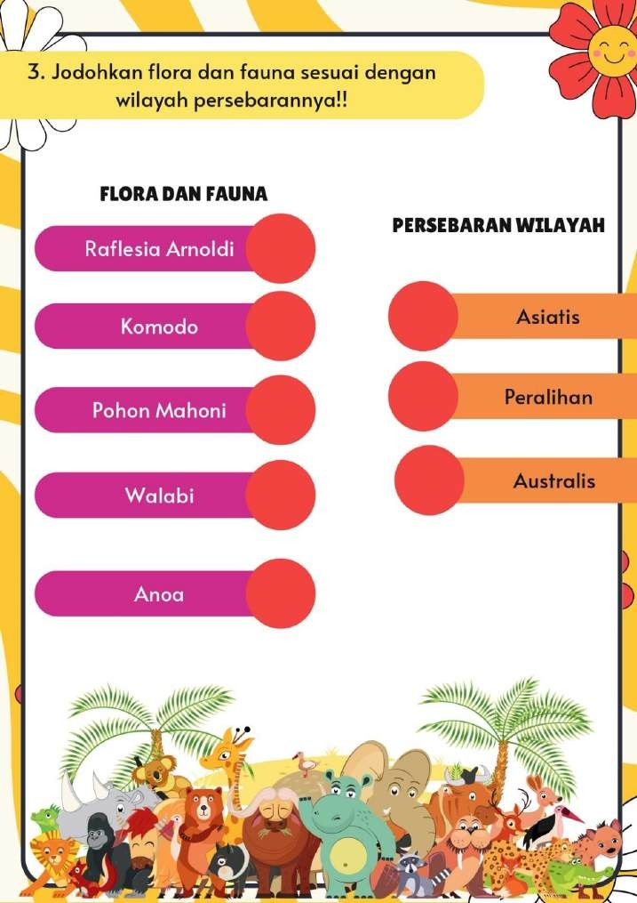



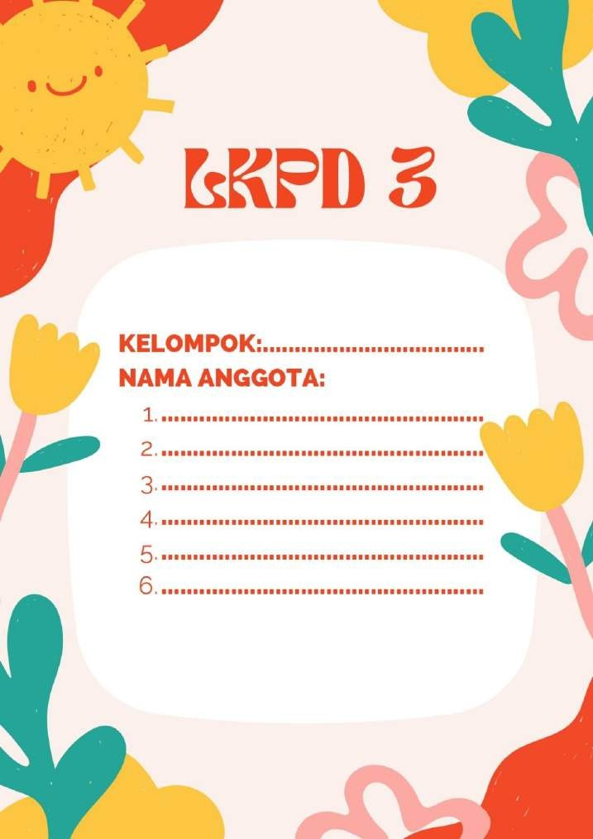

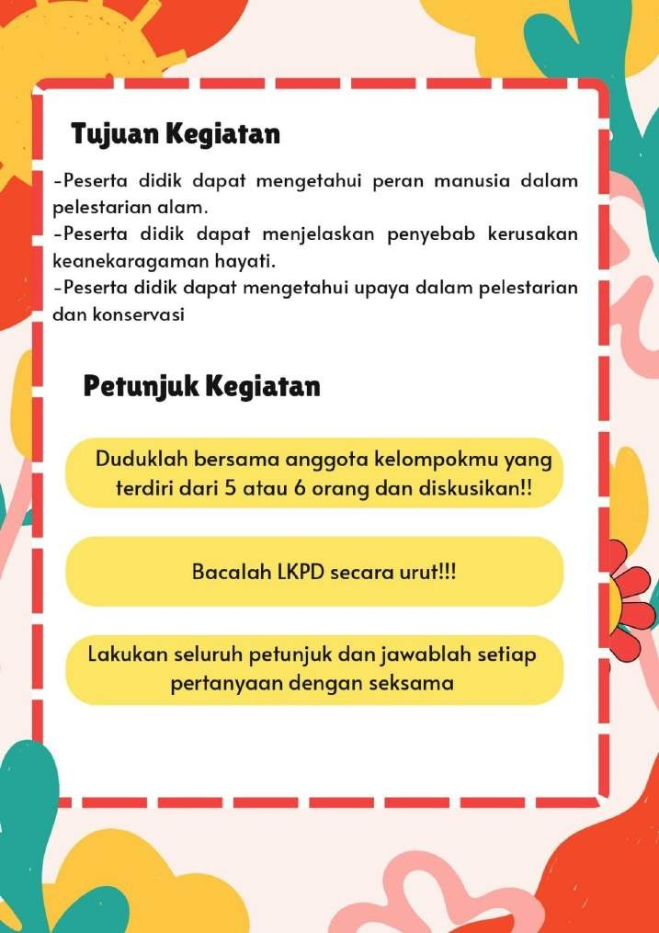

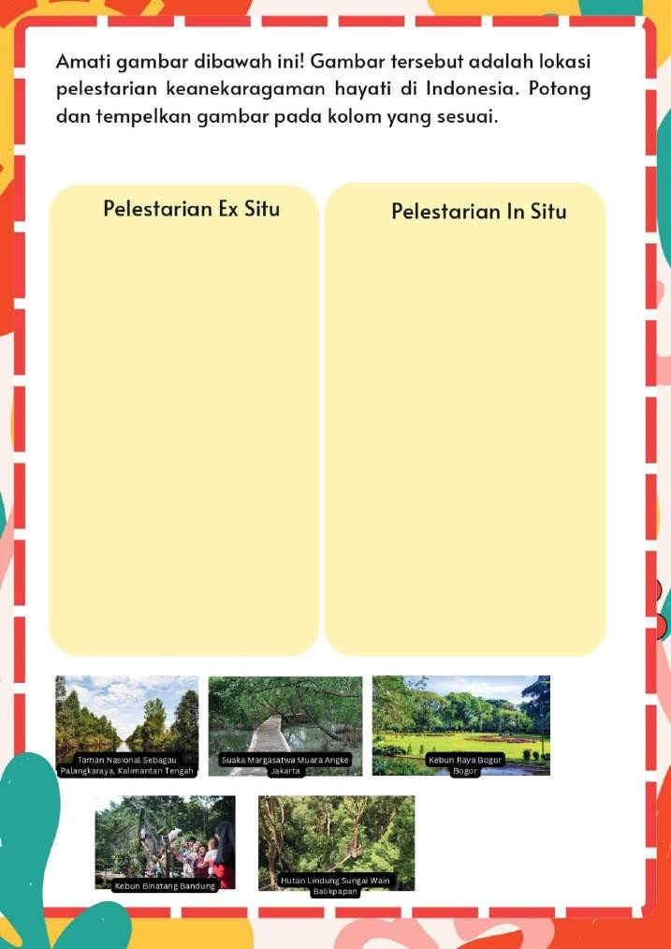

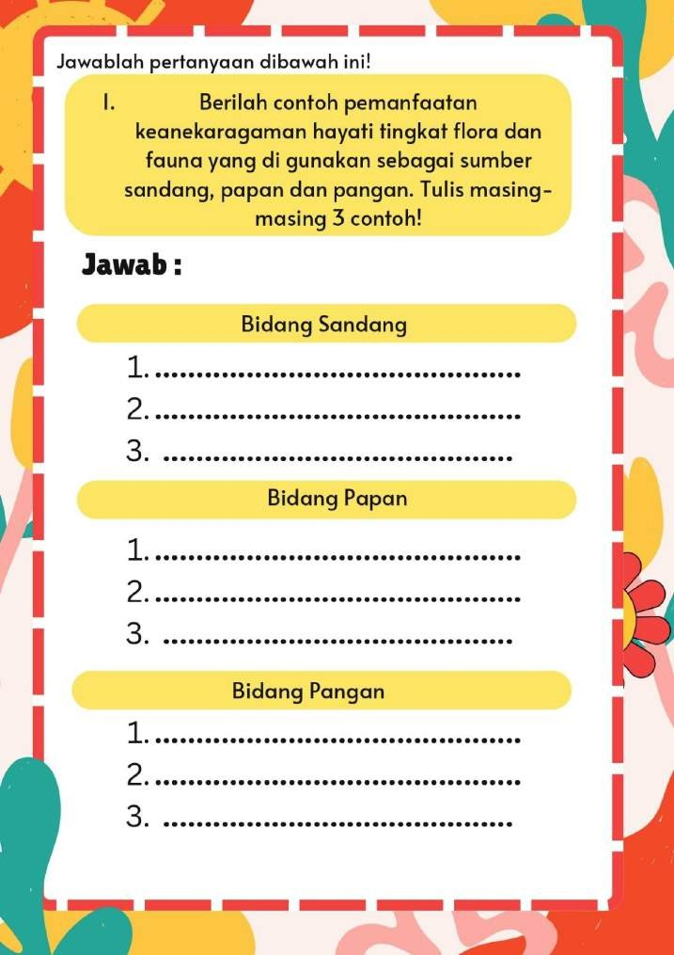

Lampiran 12 Hasil Soal Uji Coba
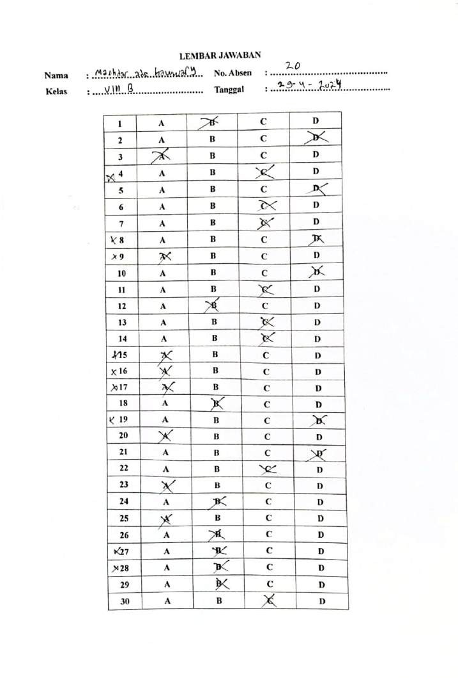

Lampiran 13 Hasil Analisis Validitas Soal Uji Coba

No Soal | R Hitung | R Tabel | Kesimpulan
1 | 0,420 | 0,367 | Valid
2 | 0,706 | 0,367 | Valid
3 | 0,596 | 0,367 | Valid
4 | 0,406 | 0,367 | Valid
5 | 0,619 | 0,367 | Valid
6 | 0,562 | 0,367 | Valid
7 | 0,423 | 0,367 | Valid
8 | 0,148 | 0,367 | Tidak Valid
9 | 0,045 | 0,367 | Tidak Valid
10 | 0,415 | 0,367 | Valid
11 | 0,639 | 0,367 | Valid
12 | 0,456 | 0,367 | Valid
13 | 0,280 | 0,367 | Tidak Valid
14 | 0,527 | 0,367 | Valid
15 | 0,351 | 0,367 | Tidak Valid
16 | 0,043 | 0,367 | Tidak Valid
17 | 0,062 | 0,367 | Tidak Valid
18 | 0,434 | 0,367 | Valid
19 | -0,309 | 0,367 | Tidak Valid
20 | 0,363 | 0,367 | Tidak Valid
21 | 0,700 | 0,367 | Valid
22 | 0,427 | 0,367 | Valid
23 | 0,528 | 0,367 | Valid
24 | 0,557 | 0,367 | Valid
25 | 0,384 | 0,367 | Valid
26 | 0,385 | 0,367 | Valid
27 | 0,144 | 0,367 | Tidak Valid
28 | 0,271 | 0,367 | Tidak Valid
29 | 0,511 | 0,367 | Valid
30 | 0,452 | 0,367 | Valid

Lampiran 14 Hasil Analisis Realibilitas Soal Uji Coba

Reabilility Statistic

Crobbach’s Alpha | N of Items
,786 | 30

Lampiran 15 Tingkat Kesukaran Butir Soal Uji Coba
Analisis Tingkat Kesukaran Butir Soal Uji Coba

No Soal | Mean Output SPSS | Kriteria Pengambilan Keputusan | Tingkat Kesukaran
1 | 0,75 | Konsultasi dengan Tabel Tingkat Kesukaran Butir Soal | Cukup
2 | 0,93 |  | Mudah
3 | 0,96 |  | Mudah
4 | 0,68 |  | Cukup
5 | 0,82 |  | Mudah
6 | 0,89 |  | Mudah
7 | 0,68 |  | Cukup
8 | 0,36 |  | Cukup
9 | 0,14 |  | Sulit
10 | 0,57 |  | Cukup
11 | 0,75 |  | Cukup
12 | 0,75 |  | Cukup
13 | 0,71 |  | Cukup
14 | 0,57 |  | Cukup
15 | 0,57 |  | Cukup
16 | 0,04 |  | Sulit
17 | 0,18 |  | Cukup
18 | 0,89 |  | Mudah
19 | 0,18 |  | Sulit
20 | 0,36 |  | Cukup
21 | 0,86 |  | Mudah
22 | 0,50 |  | Cukup
23 | 0,64 |  | Cukup
24 | 0,82 |  | Mudah
25 | 0,86 |  | Mudah
26 | 0,21 |  | Sulit
27 | 0,43 |  | Cukup
28 | 0,14 |  | Sulit
29 | 0,89 |  | Mudah
30 | 0,86 |  | Mudah

Lampiran 16 Hasil Analisis Daya Pembeda Soal Uji Coba

Analisis Uji Daya Pembeda Soal Uji Coba

No Soal | R Hitung | Kriteria Pengambilan Keputusan | Kriteria
1 | 0,420 | Konsultasi dengan Tabel Kriteria Daya Pembeda Butir Soal | Baik
2 | 0,706 |  | Sangat Baik
3 | 0,596 |  | Baik
4 | 0,406 |  | Baik
5 | 0,619 |  | Baik
6 | 0,562 |  | Baik
7 | 0,423 |  | Baik
8 | 0,148 |  | Jelek
9 | 0,045 |  | Sangat Jelek
10 | 0,415 |  | Baik
11 | 0,639 |  | Baik
12 | 0,456 |  | Baik
13 | 0,280 |  | Cukup
14 | 0,527 |  | Baik
15 | 0,351 |  | Cukup
16 | 0,043 |  | Sangat Jelek
17 | 0,062 |  | Sangat Jelek
18 | 0,434 |  | Baik
19 | -0,309 |  | Sangat Jelek
20 | 0,363 |  | Baik
21 | 0,700 |  | Baik
22 | 0,427 |  | Baik
23 | 0,528 |  | Baik
24 | 0,557 |  | Baik
25 | 0,384 |  | Cukup
26 | 0,385 |  | Cukup
27 | 0,144 |  | Jelek
28 | 0,271 |  | Cukup
29 | 0,511 |  | Baik
30 | 0,452 |  | Baik

Lampiran 17 Kriteria Pengambilan Soal

Kriteria Pengambilan Soal

No Soal | Validitas | Tingkat Kesukaran | Daya Pembeda | Keteranagan
1 | Valid | Cukup | Baik | Diambil
2 | Valid | Mudah | Sangat Baik | Diambil
3 | Valid | Mudah | Baik | Diambil
4 | Valid | Cukup | Baik | Diambil
5 | Valid | Mudah | Baik | Diambil
6 | Valid | Mudah | Baik | Diambil
7 | Valid | Cukup | Baik | Diambil
8 | Tidak Valid | Cukup | Jelek | Tidak diambil
9 | Tidak Valid | Sulit | Sangat Jelek | Tidak diambil
10 | Valid | Cukup | Baik | Diambil
11 | Valid | Cukup | Baik | Diambil
12 | Valid | Cukup | Baik | Diambil
13 | Tidak Valid | Cukup | Cukup | Tidak diambil
14 | Valid | Cukup | Baik | Diambil
15 | Tidak Valid | Cukup | Cukup | Tidak diambil
16 | Tidak Valid | Sulit | Sangat Jelek | Tidak diambil
17 | Tidak Valid | Cukup | Sangat Jelek | Tidak diambil
18 | Valid | Mudah | Baik | Diambil
19 | Tidak Valid | Sulit | Sangat Jelek | Tidak diambil
20 | Tidak Valid | Cukup | Baik | Tidak diambil
21 | Valid | Mudah | Baik | Diambil
22 | Valid | Cukup | Baik | Diambil
23 | Valid | Cukup | Baik | Diambil
24 | Valid | Mudah | Baik | Diambil
25 | Valid | Mudah | Cukup | Diambil
26 | Valid | Sulit | Cukup | Diambil
27 | Tidak Valid | Cukup | Jelek | Tidak diambil
28 | Tidak Valid | Sulit | Cukup | Tidak diambil
29 | Valid | Mudah | Baik | Diambil
30 | Valid | Mudah | Baik | Diambil

Lampiran 18 Soal Pretest dan Posttest

SOAL PRETEST DAN POSTTEST

Mata Pelajaran : Ilmu Pengetahuan dan Alam Kelas : VII/ Genap
Waktu : 30 Menit
- Pentunjuk
  - Bedoalah terlebih dahulu
  - Isilah identitas Anda dengan lengkap dan jelas
  - Bacalah soal dengan seksama
  - Pililah salah satu yang paling tepat dengan memberikan tanda (X) pada huruf a,b,c,d
- Identitas
Nama :
Kelas :
No Absen :
- Suatu sistem dimana terjadinya interaksi antara makhluk hidup dengan lingkungannya disebut ...
  - Ekologi
  - Ekosistem
  - Populasi
  - Komunitas
- Jika dalam kolam dapat dijumpai makhluk hidup berupa ikan sepat, ikan gabus dan berbagai tumbuhan air seperti teratai, Hidrilla Sp. Kemudian mereka berinteraksi dengan lingkungan kolam membentuk
  - Populasim
  - Komunitas
  - Individu
  - Ekosistem
- Berikut merupakan contoh keanekaragaman hayati tingkat jenis, yaitu ...
  - Pohon kelapa – aren
  - Kucing anggora – kucing persia
  - Harimau sumatra – harimau jawa
  - Ayam kapung - ayam negeri
- Keanekaragaman tingkat gen terdapat pada kelompok tanaman….
  - Kelapa, nyiur dan pinang
  - Padi, pisang dan mahoni
  - Papaya, kelapa dan pinang
  - Pisang raja, pisang kapok dan pisang tanduk
- Ditemukan bioma pada ekosistem dengan ciri-ciri sebagai berikut:

- Curah hujan sangat rendah
- Evaporasi lebih tinggi dari peresapan
- Tumbuhan menahun memiliki lapisan kutikula tebal
- Tumbuhan semusim mempunyai daun kecil-kecil bahkan tidak berdaun
- Hewannya rodentia, kadal, ular, dan semut

Berdasarkan ciri-ciri tersebut, maka dapat diketahui bioma tersebut
adalah… .
  - Hutan tropis
  - Hutan gugur
  - Tundra
  - Gurun
- Ekosistem ini terdapat di perairan dangkal dan jernih dengan suhu lebih dari 22⁰C, masih dapat ditembus cahaya matahari sehingga organisme autotrofdidalamnya dapat berfotosintesis, dan didominasi kelompok Cnidaria yang menyekresikan kalsium karbonat. Jika dianalisis, termasuk ciri-ciri jenis ekosistem perairan apakah yang dimaksud?
  - Ekosistem pantai pasir
  - Ekosistem pantai batu
  - Ekosistem terumbu karang
  - Ekosistem estuari

- Global warming merupakan peningkatan suhu rata-rata permukaan bumi. Berikut ini yang bukan merupakan dampak global warming bagi ekosistem adalah…. .
  - Hilangnya daratan dan tenggelamnya ekosistem
  - Meningkatnya kasus kebakaran hutan
  - Terganggunya rantai makanan di ekosistem laut
  - Suhu di katulistiwa semakin rendah
- Bakteri dan jamur merupakan makhluk hidup yang menguraikan makhluk hidup yang telah mati menjadi senyawa anorganik, oleh karena itu bakteri dan jamur disebut ...
  - Individu
  - Produsen
  - Konsumen
  - Dekomposer

Gambar jaring-jaring makanan pada ekosistem padang rumput (untuk menjawab soal nomor 9 dan 10 )

- Berdasarkan skema jaring jaring makanan tersebut, apabila tikusdimusnahkan maka yang akan terjadi adalah ….
  - Ekosistem akan tetap stabil karena tikus merupakan hama penganggu
  - Menurunnya populasi ular dan ekosistem menjadi stabil

karena ular sebagai predator
  - Meningkatnya populasi serangga herbivor dan ekosistem menjadi tidak stabil
  - Polpulasi burung pemakan biji-bijian meningkat dan ekosistem tetapstabil
- Berdasarkan jaring-jaring makanan di atas, manakah yang dikategorikan sebagai konsumen 2 sekaligus konsumen 3?
  - Kelinci dan Burung Pemakan Serangga
  - Burung Pemakan Serangga dan Laba-laba
  - Laba-laba dan Ular
  - Tikus dan Kelinci
- Perhatikan kelompok organisme berikut!

Kelompok I : bangau, kelelawar, kupu-kupu Kelompok II : harimau, singa, macan
Kelompok III : rumput, tumbuhan berbunga, tanaman buahKelompok IV : serigala, anjing, ular
Urutan yang benar mengenai tingkat trofik adalah…

  - I,II,III,IV

  - II,I,III,IV
  - III,I,IV,II
  - III,II,I,IV
- Pernyataan yang benar mengenai perpindahan energi dan materi yang terjadidi ekosistem adalah… .
  - Perpindahan energi dan materi yang terjadi di dalam ekosistem bisabersifat aliran maupun daur
  - Perpindahan energi bersifat aliran, sedangkan perpindahanmateri bersifat daur
  - Perpindahan energi bersifat daur, sedangkan perpindahan materibersifat aliran
  - Perpindahan energi dan materi bersifat siklus atau daur
- perhatikan gambar berikut!
Hubungan yang terjadi seperti pada beruang yang memangsa ikan disebut hubungan...
  - Komensalisme
  - Parasitisme
  - Netral
  - Predasi
- Interaksi yang terjadi antara kupu-kupu dan bunga dimana kupu-kupu mendapatkan sumber makanan atau nektar dari bunga, kemudian bunga
terbantu proses penyerbukan atau polinasinya. Hubungan simbiosis tersebut merupakan simbiosis ...
  - Parasitisme
  - Komensalisme
  - Mutualisme
  - Predator

- Perhatikan gambar berikut!

Berdasarkan gambar diatas, proses daur biogeokimia tersebut termasuk kedalam daur...
  - Fosfor
  - Nitrogen
  - Karbon
  - Oksigen
- Faktor-faktor di bawah ini yang tidak berpengaruh pada keanekaragaman
ekosistem di Indonesia yaitu…
  - variasi iklim
  - letak astronomi
  - kondisi geologis
  - factor kimia tanah

- Berikut proses yang mempengaruhi daur karbon di alam!

- Penggunaan bahan bakar fosil
- Respirasi makhluk hidup
- Dekomposisi pada kondisi aerob
- Fotosintesis pada tumbuhan

Normalnya cahaya matahari yang menembus atmosfer akan dipantulkan kembali ke luar angkasa. Tetapi karbondioksida dalam jumlah banyak pada atmosfer akan memerangkap panas cahaya matahari sehingga terjadi peningkatan suhu bumi yang dikenal sebagai pemanasan global. Dari beberapaproses di atas, yang merupakan proses penghasil polutan karbondioksida adalah ....
  - 1, 2, dan 3
  - 1 dan 4
  - 2 dan 4
  - 4 saja

18.
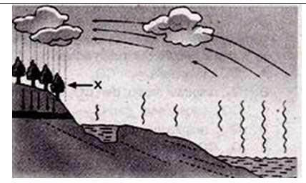
Prediksi yang terjadi apabila bagian X terbakar habis
adalah… .
- Aliran air berkurang
- Bertambah besarnya aliran air dari gunung
- Bertambah besarnya proses evapotranspirasi
- Bertambah besarnya daya serap humus
- Beberapa mahasiswa Jurusan Biologi meneliti lingkungan di kawasan perkotaan
yang padat penduduk, dan diperoleh data sebagai berikut.

  - Sistem drainase tidak baik
  - Padatnya rumah-rumah penduduk
  - Sampah dibuang disembarang tempat
  - Jalan dan pekarangan yang tidak terawat

Bagaimana upaya menanggulangi kondisi lingkungan tersebut agar menjadilingkungan yang nyaman, terpelihara, dan tercapainya keseimbangan antara manusia dan lingkungan...
    - Memindahkan semua penduduk ke daerah lain
    - Menata kembali lingkungan sehingga layak huni
    - Melakukan pembakaran sampah
    - Membuat jalan-jalan raya

- Pembukaan hutan untuk lahan dan pemukiman secara besar- besaran akanmengakibatkan kerusakan lingkungan, seperti…
- Eutrofikasi
- Hujan asam
- Efek rumah kaca
- Mata air menjadi kering

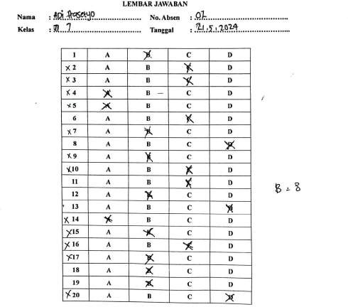
Lampiran 19 Hasil PreTest Eksperimen dan Kontrol Pretest Kelas Eksperimen

Pretest Kelas Kontrol
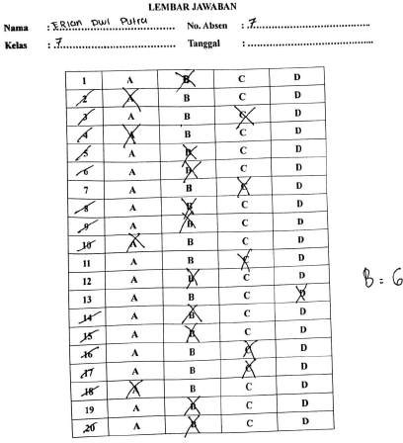

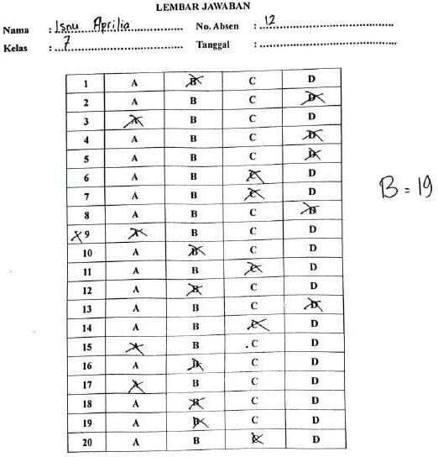
Lampiran 20 PostTest Kelas Eksperimen dan Kontrol Posttest Kelas Eksperimen

Posttest Kelas Kontrol
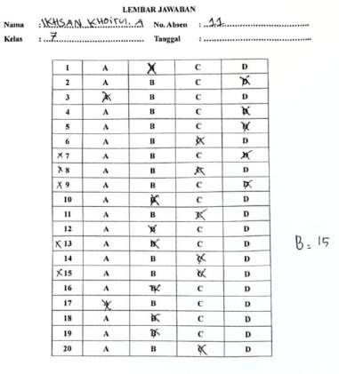

Lampiran 21 Hasil Uji Coba Normalitas

Tests of Normality

Kolmogorov-Smirnovª |  |  |  |  | Shapiro- Wilk  Statistic
Kelas Statistic |  |  | df | Sig.
Hasil Belajar Siswa | PreTestEksperimen | ,182 | 21 | ,066 | ,934
 | PostTestEksperimen | ,184 | 21 | ,062 | ,923
 | PreTestKontrol | ,165 | 21 | ,142 | ,938
 | PostTestKontrol | ,166 | 21 | ,135 | ,950

Tests of Normality
Shapiro-Wilkª

Kelas df |  |  | Sig.
Hasil Belajar Siswa | PreTestEksperimen | 21 | ,164
 | PostTestEksperimen | 21 | ,101
 | PreTestKontrol | 21 | ,200
 | PostTestKontrol | 21 | ,337

Lampiran 22 Hasil Uji Coba Homogenitas
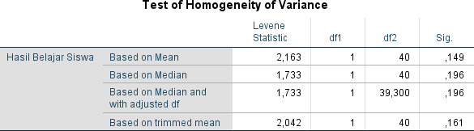

Lampiran 23 Hasil Observasi Keterampilan Kolaborasi

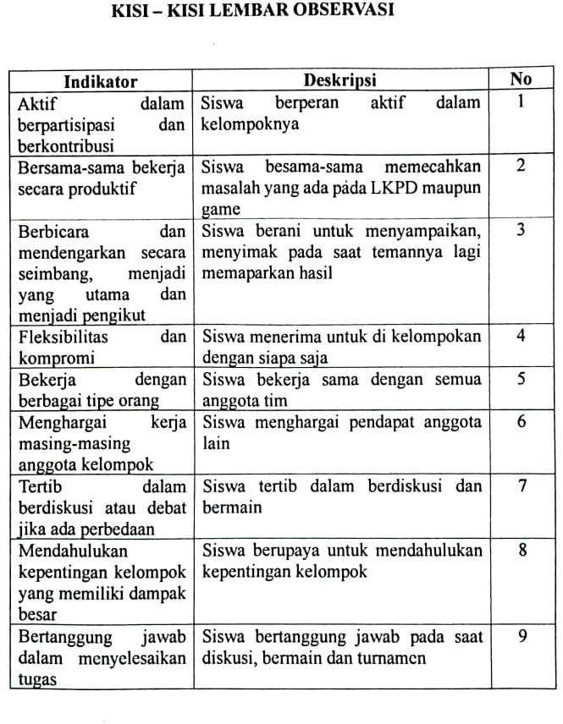

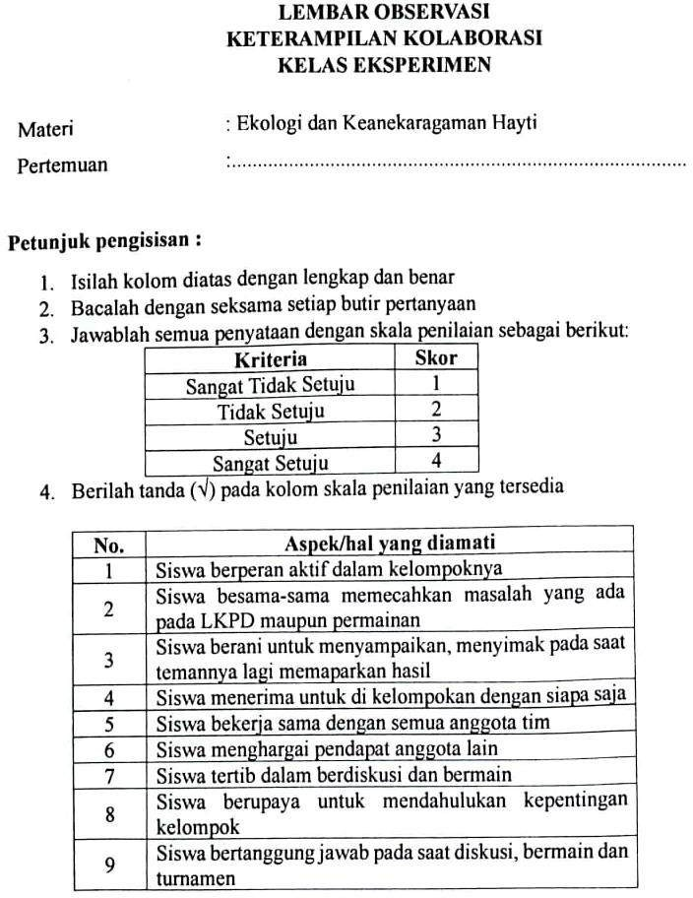

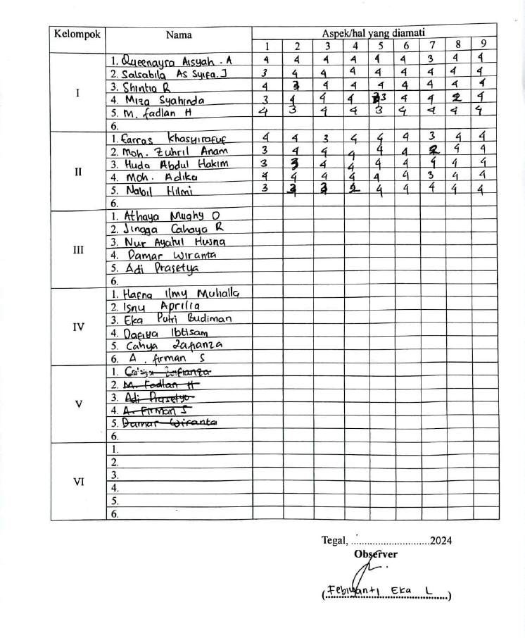

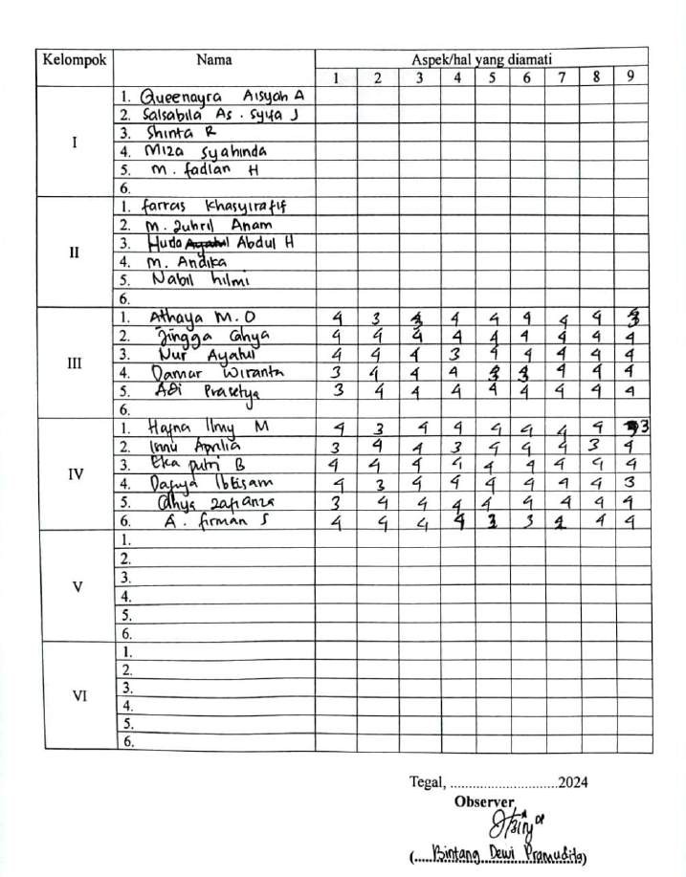

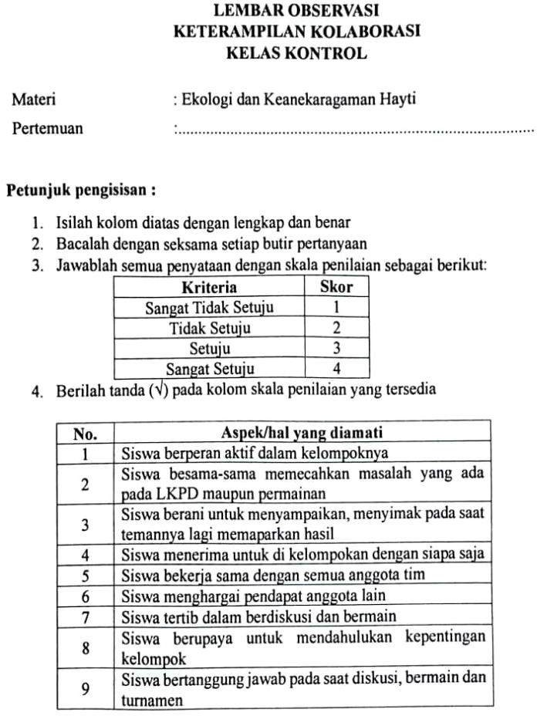

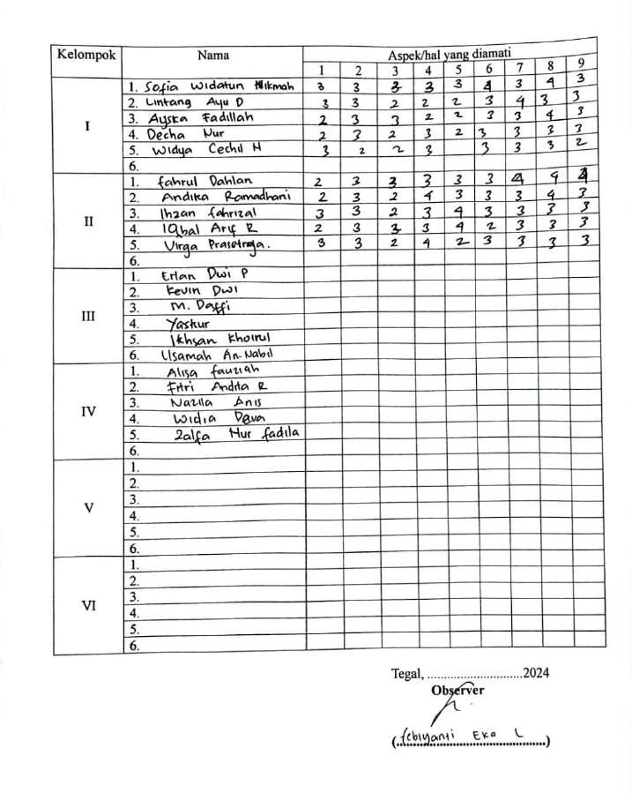

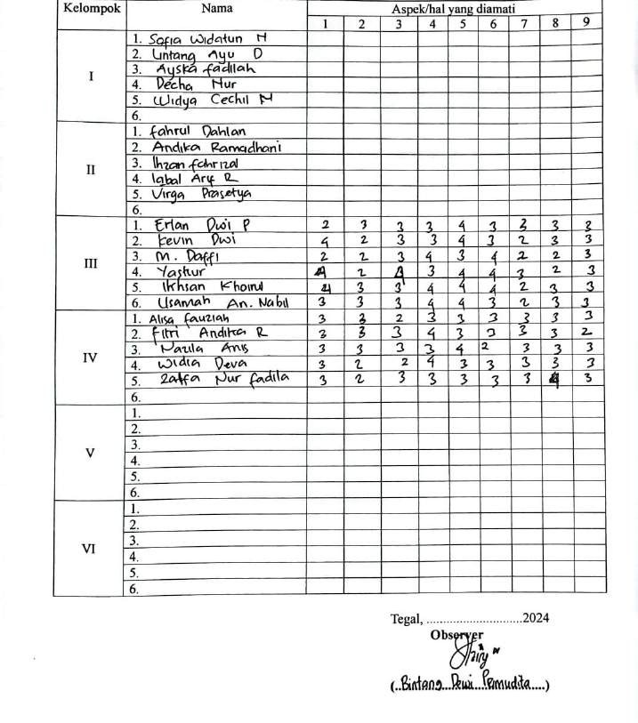

Lampiran 24 Hasil Independent Sample T-Test Keterampilan Kolaborasi

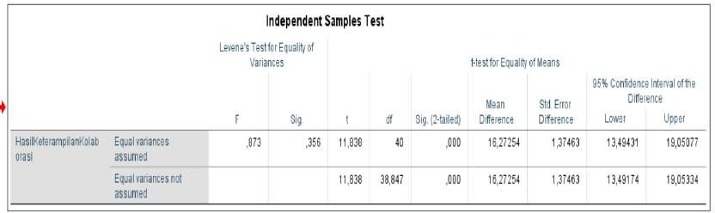

Lampiran 25 Hasil Independent Sample T-Test Hasil Belajar

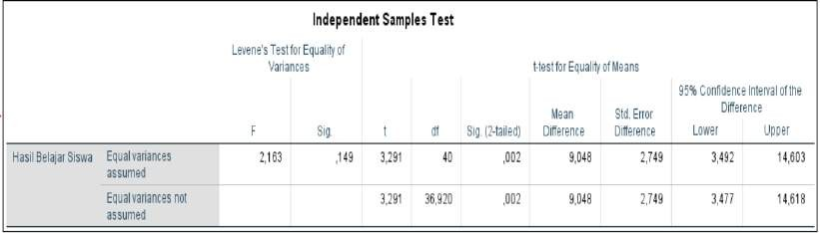

Lampiran 26 Hasil Angket Respon Pembelajaran
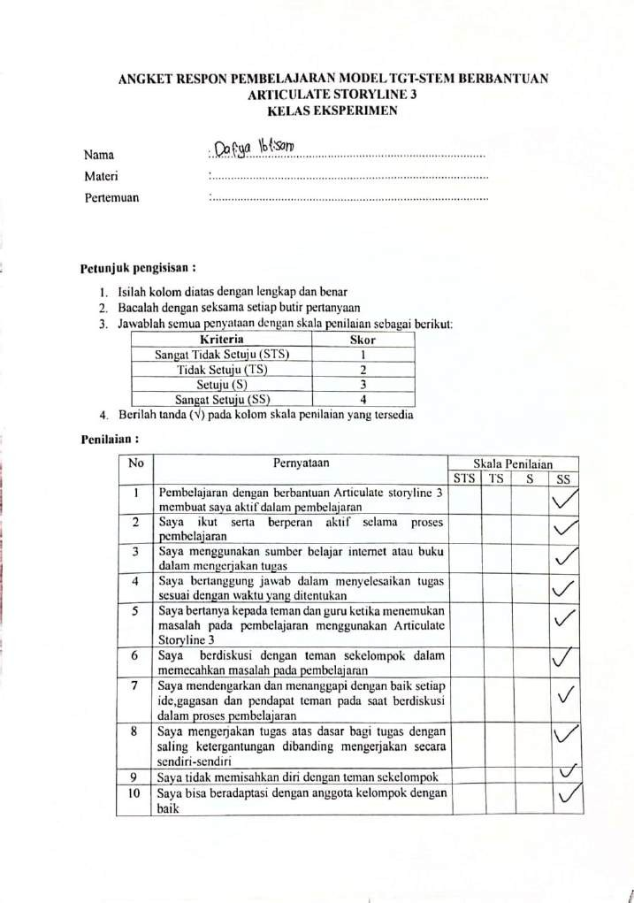

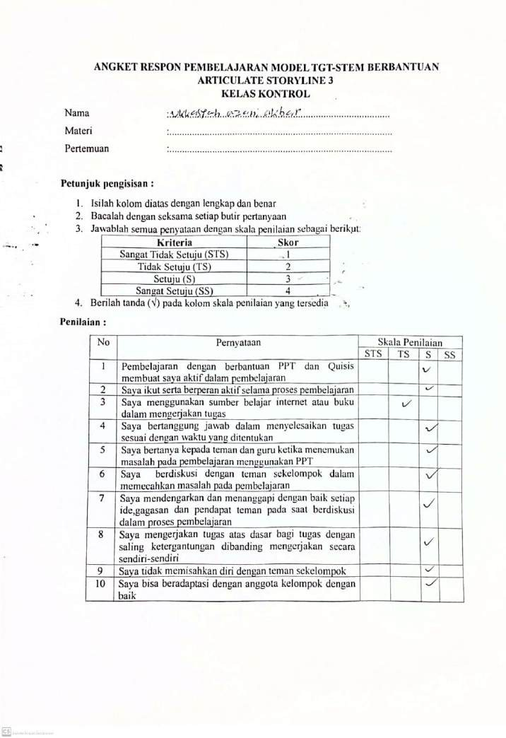

Lampiran 27 Hasil Validitas Instrumen

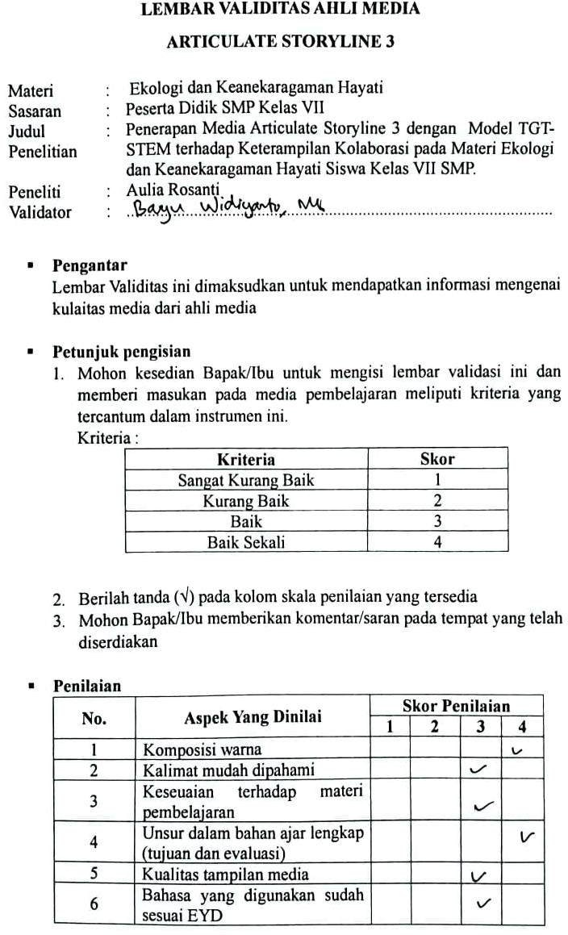

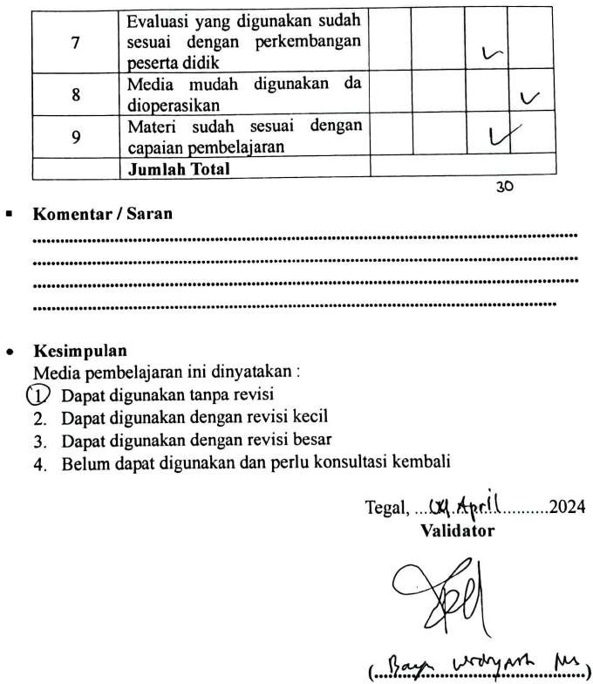

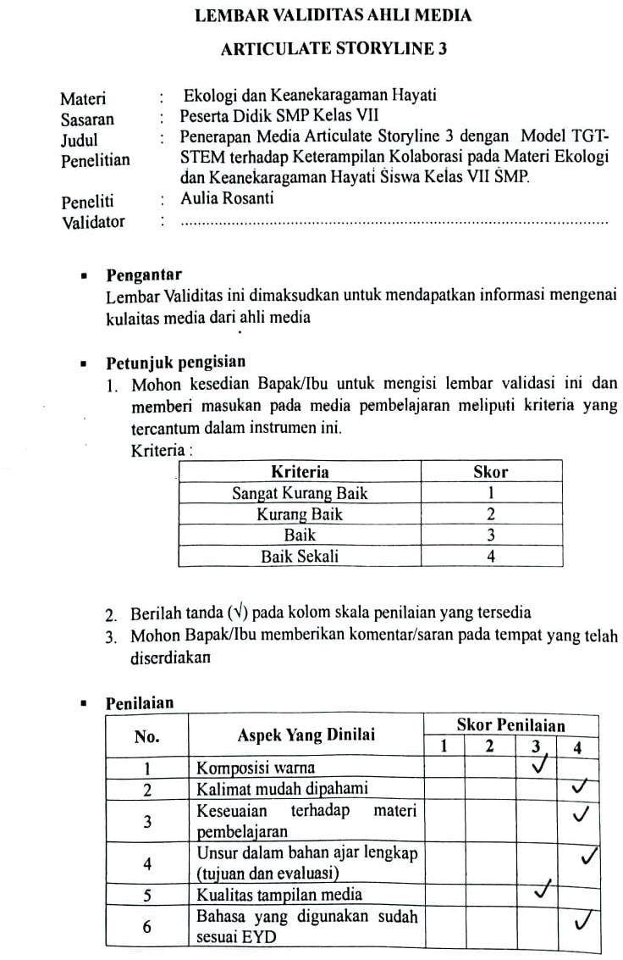

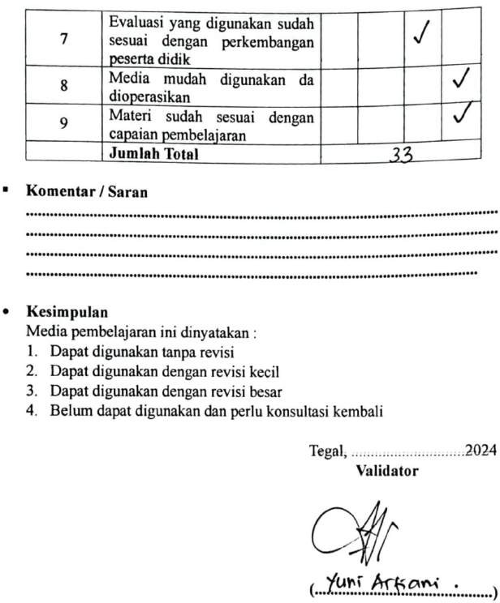

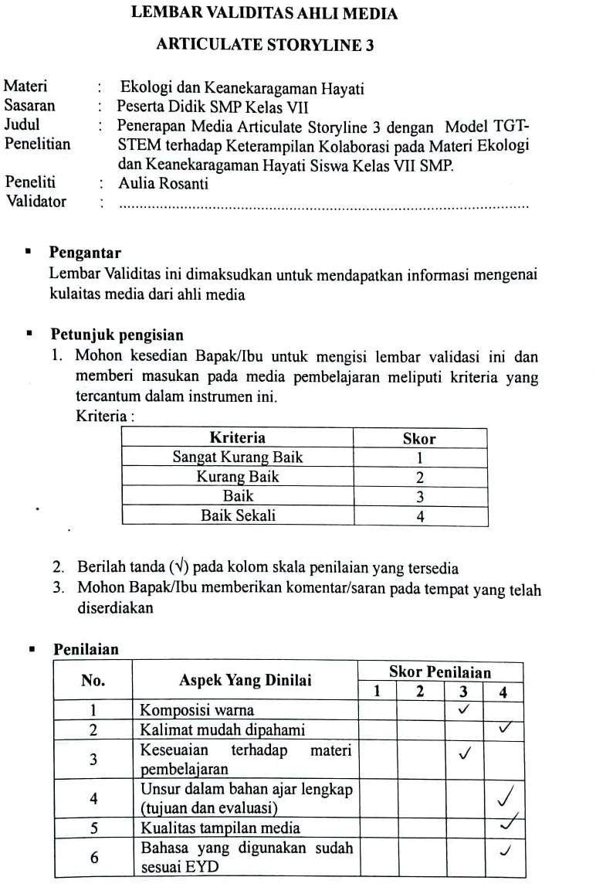

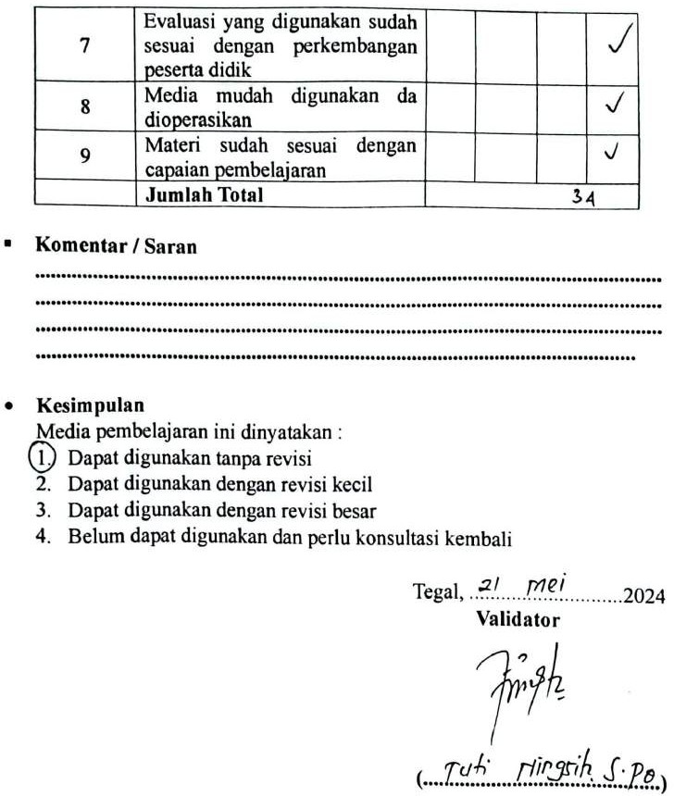

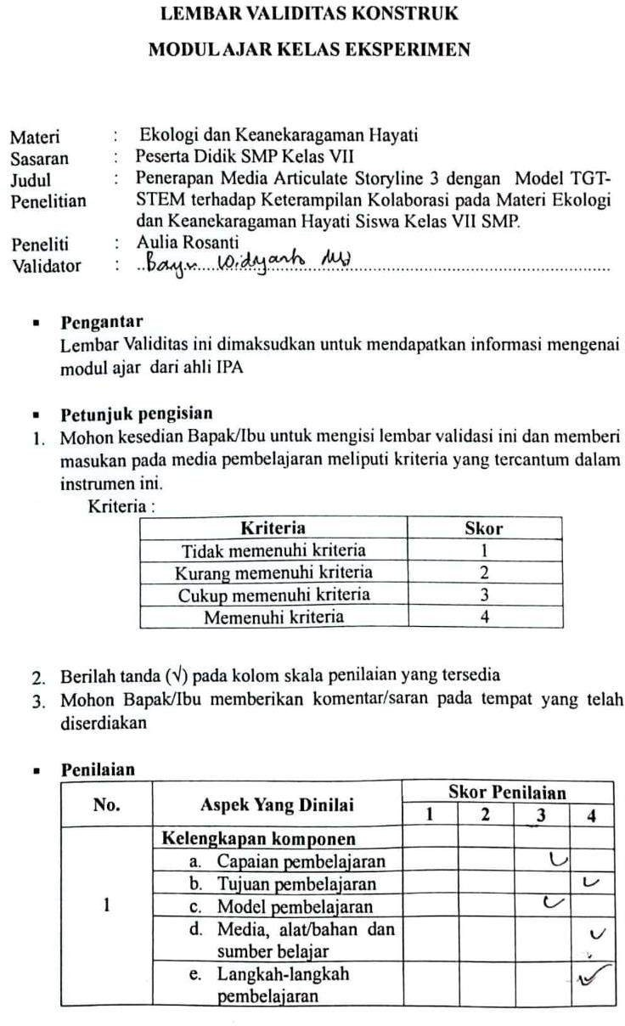

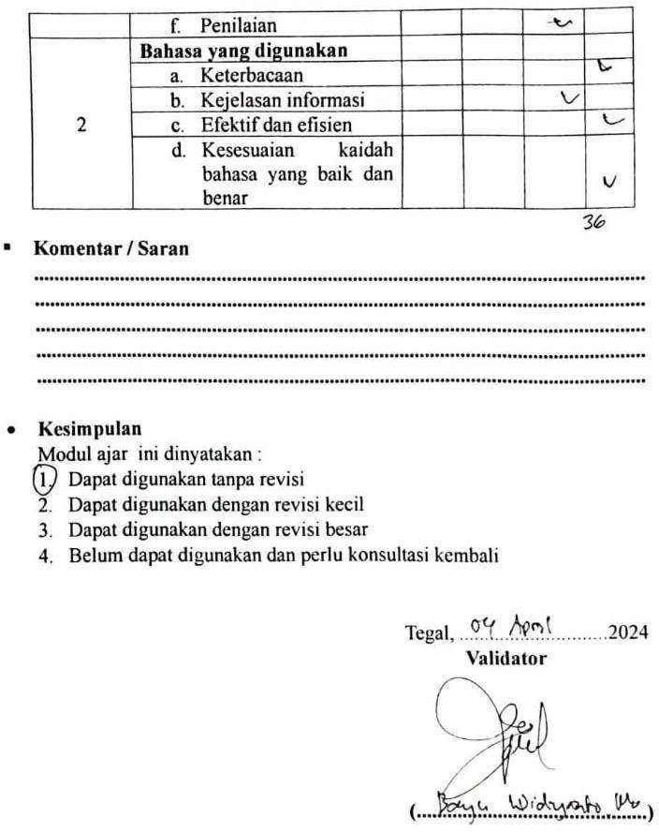

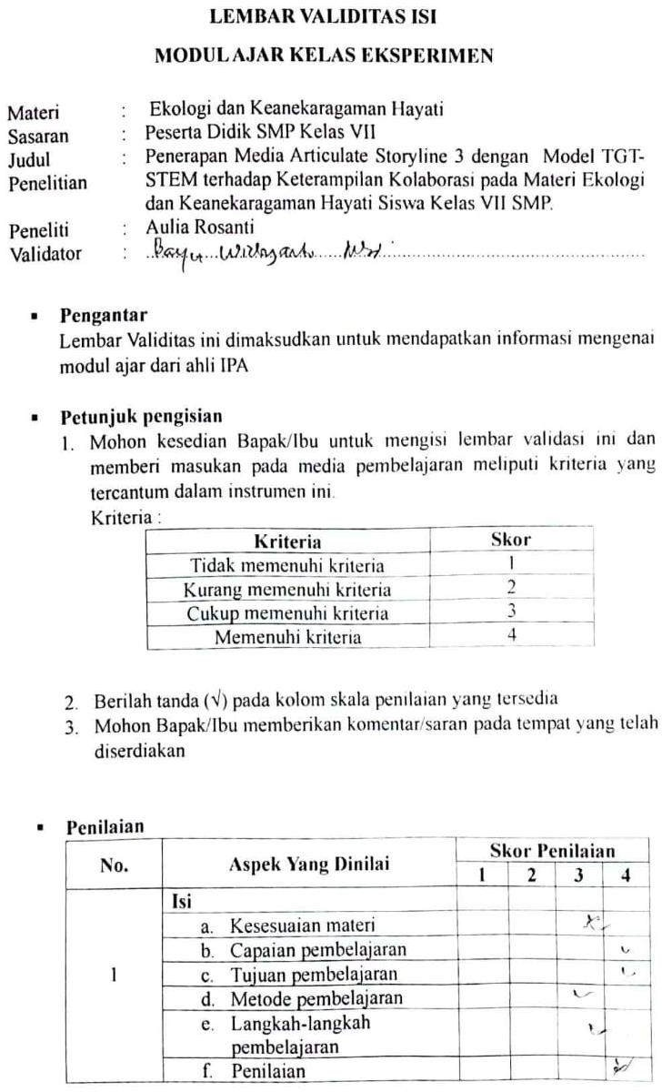

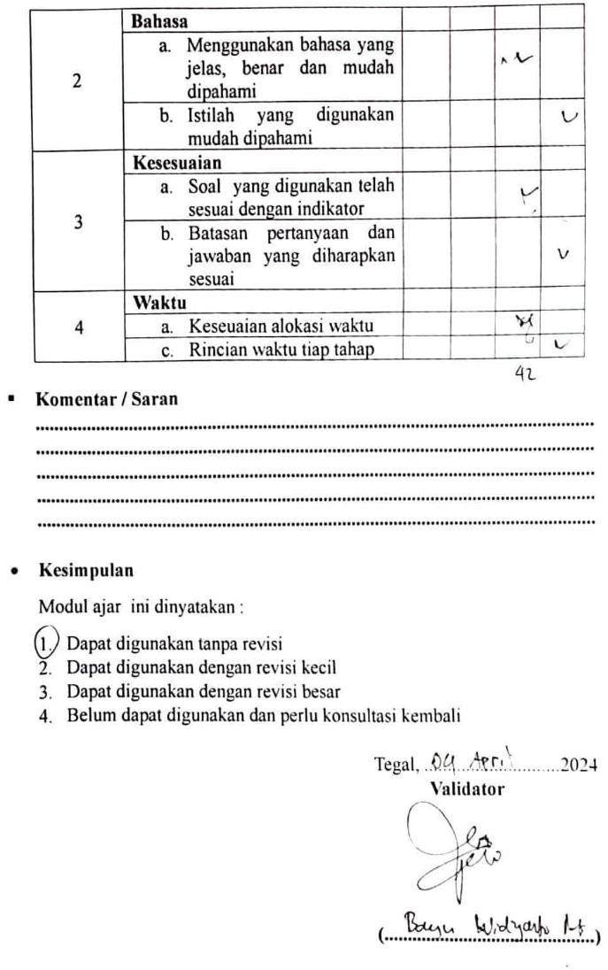

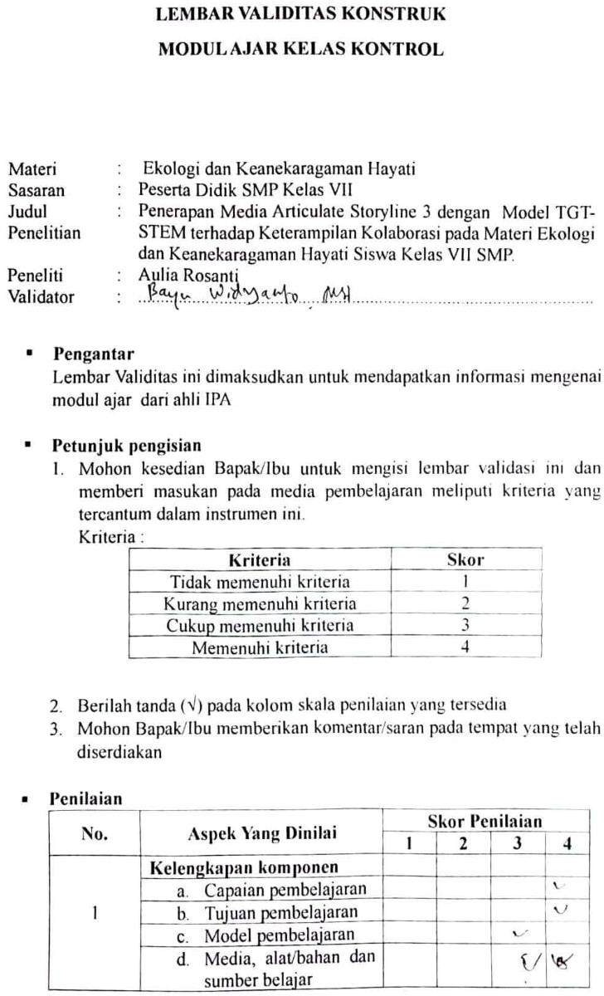

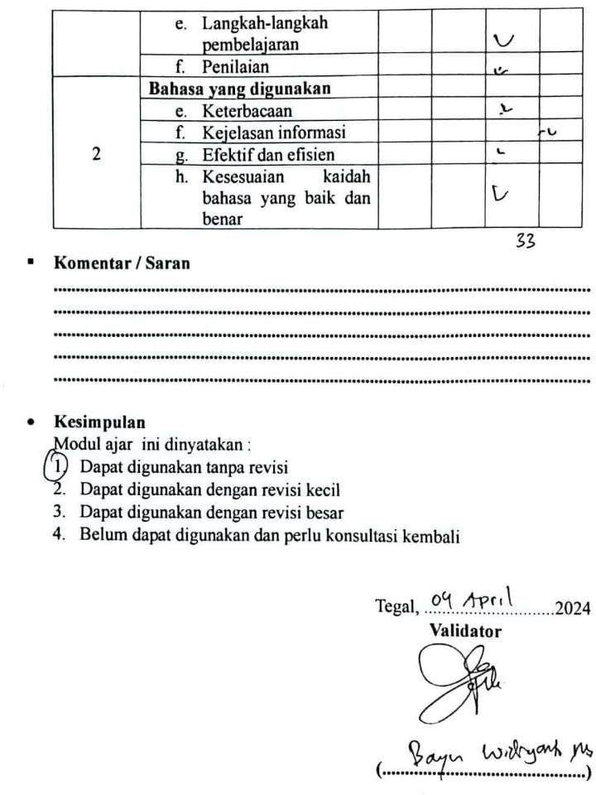

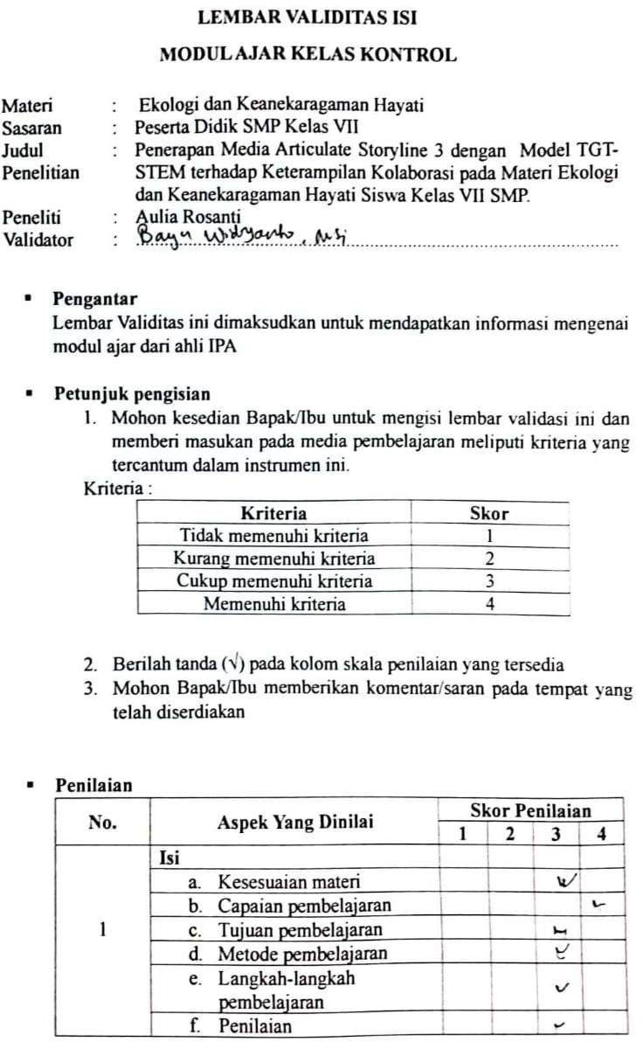

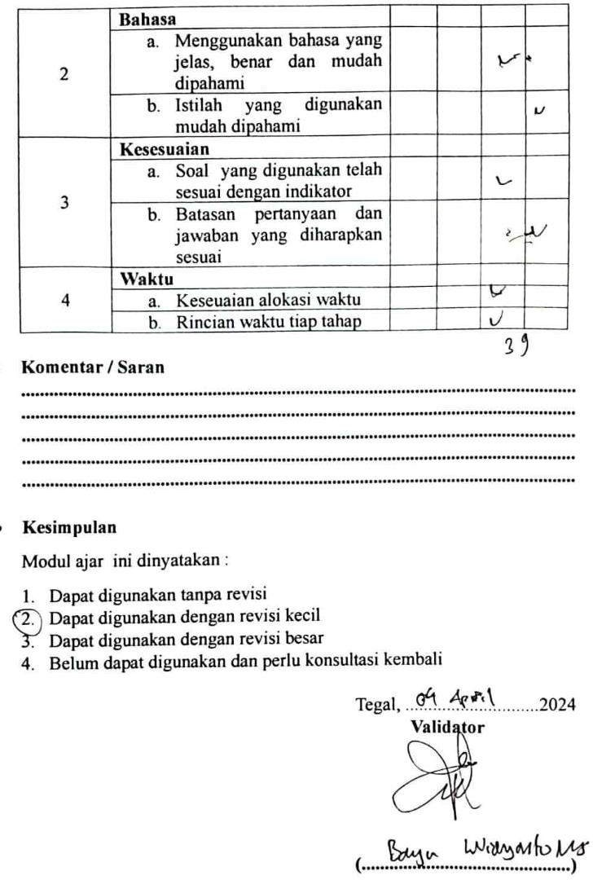

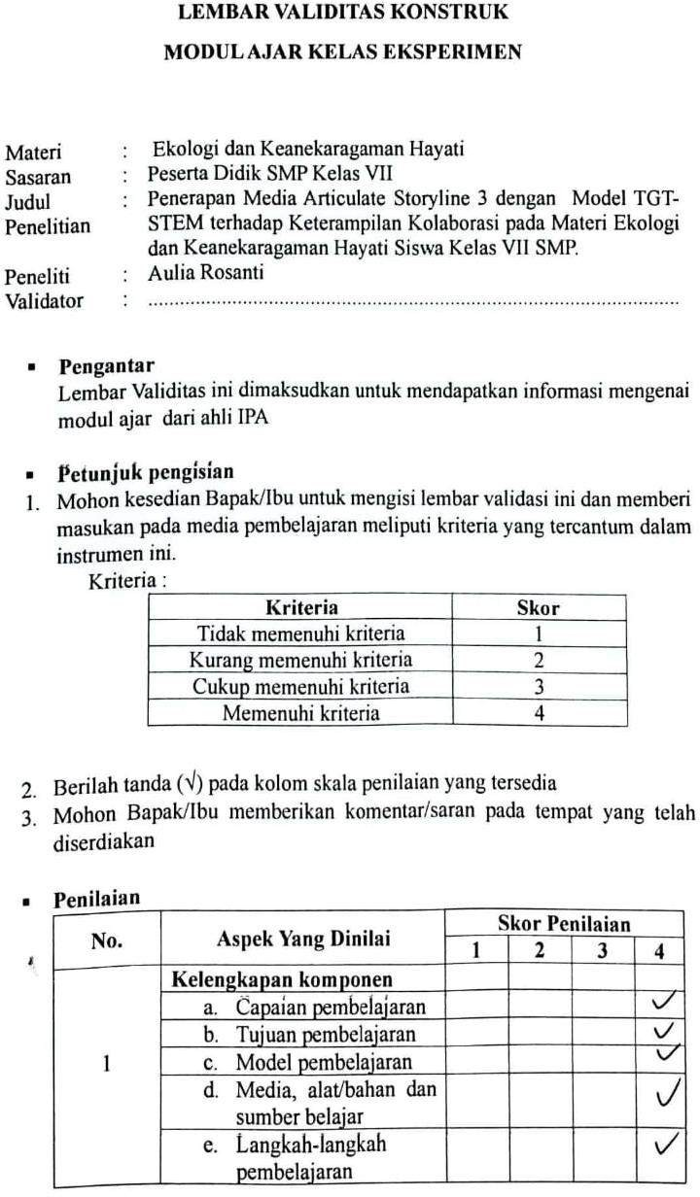

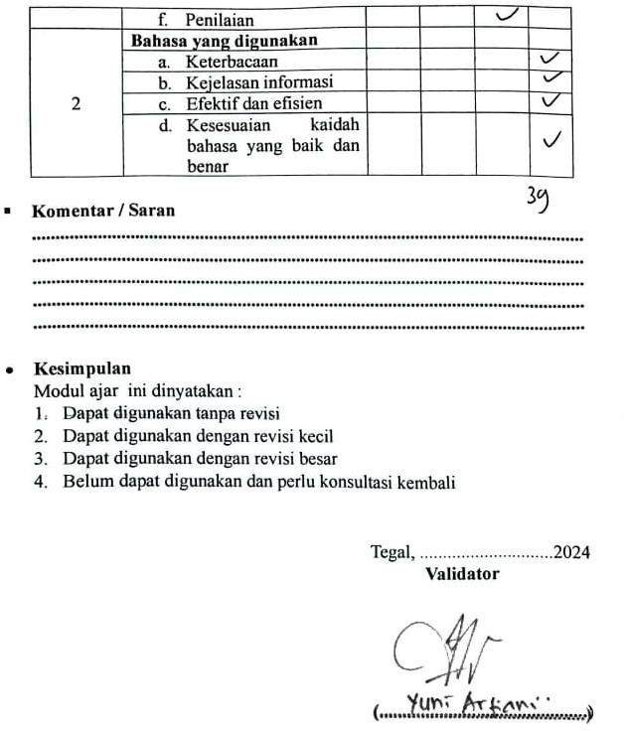

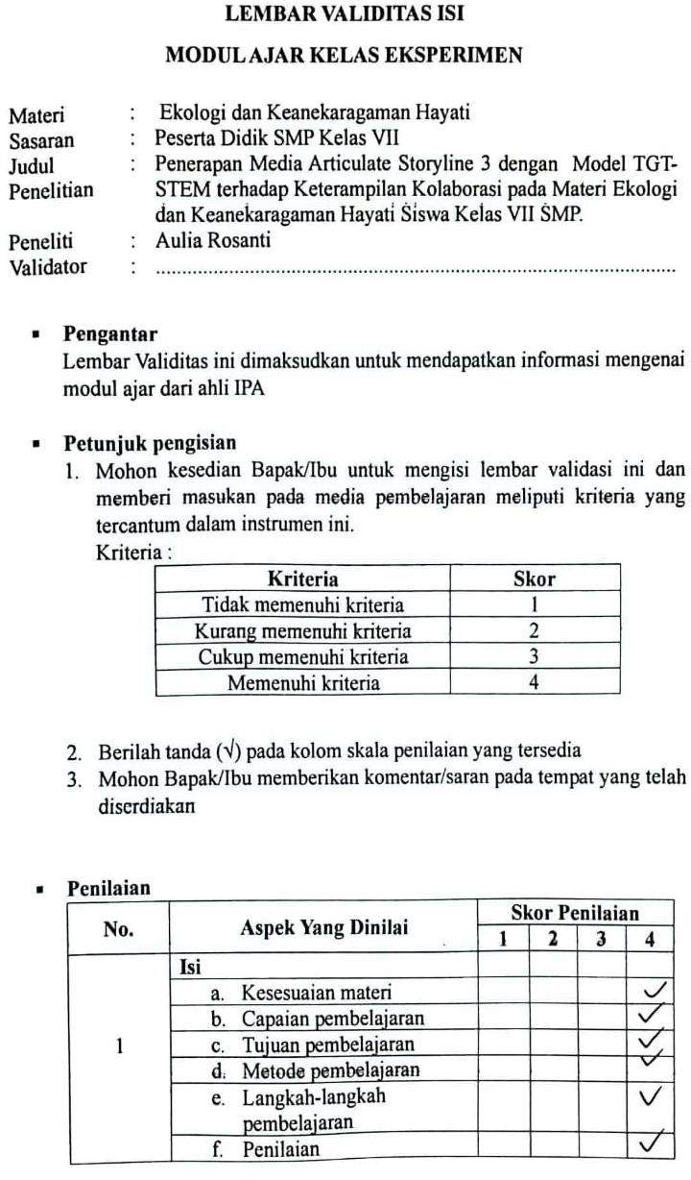

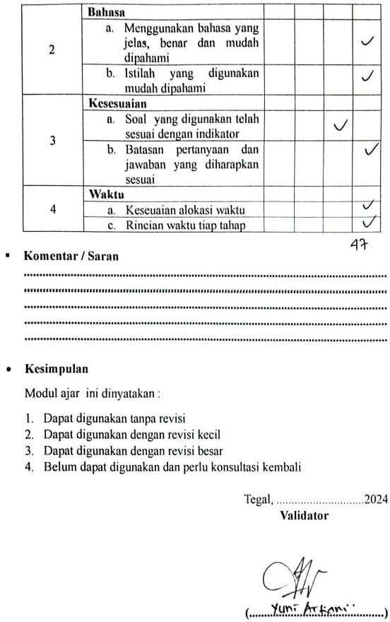

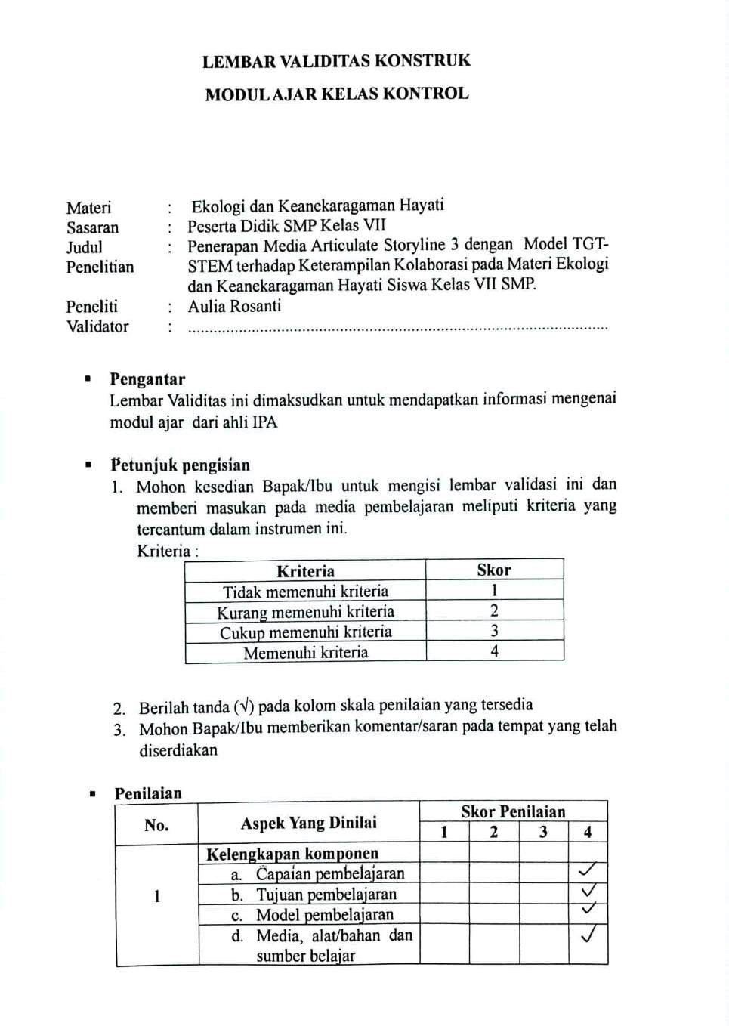

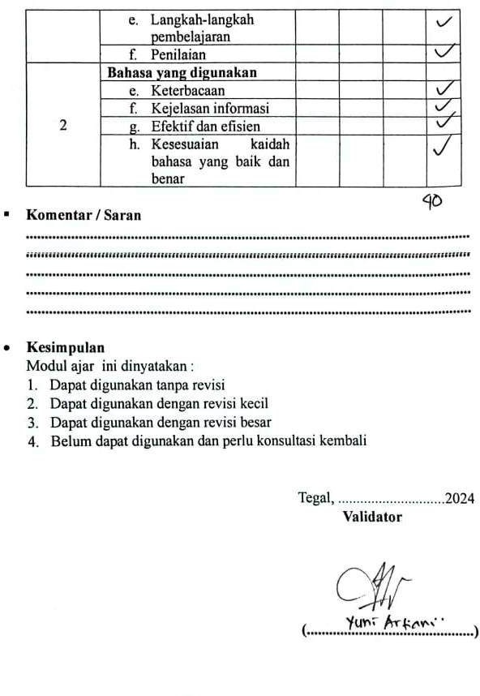

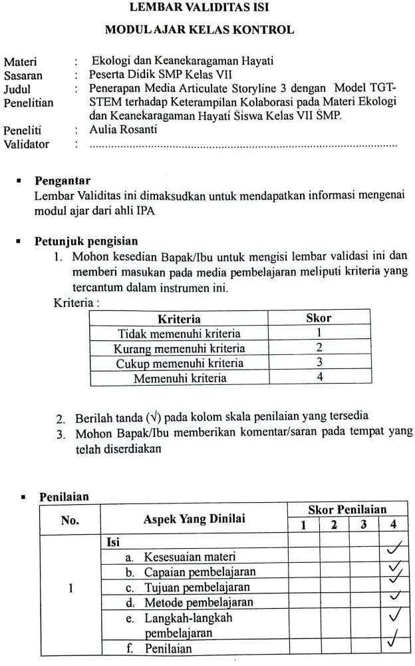

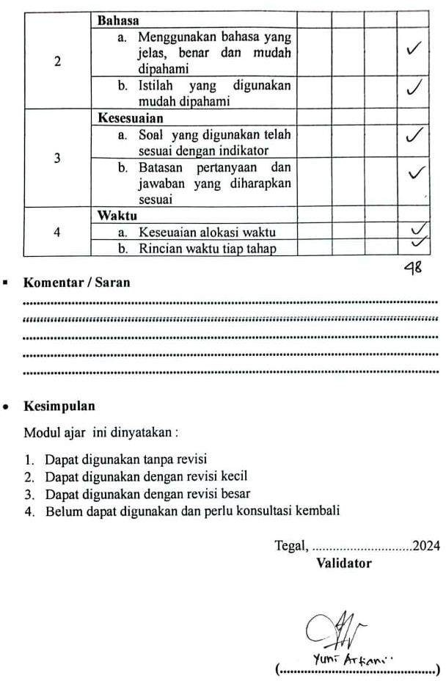

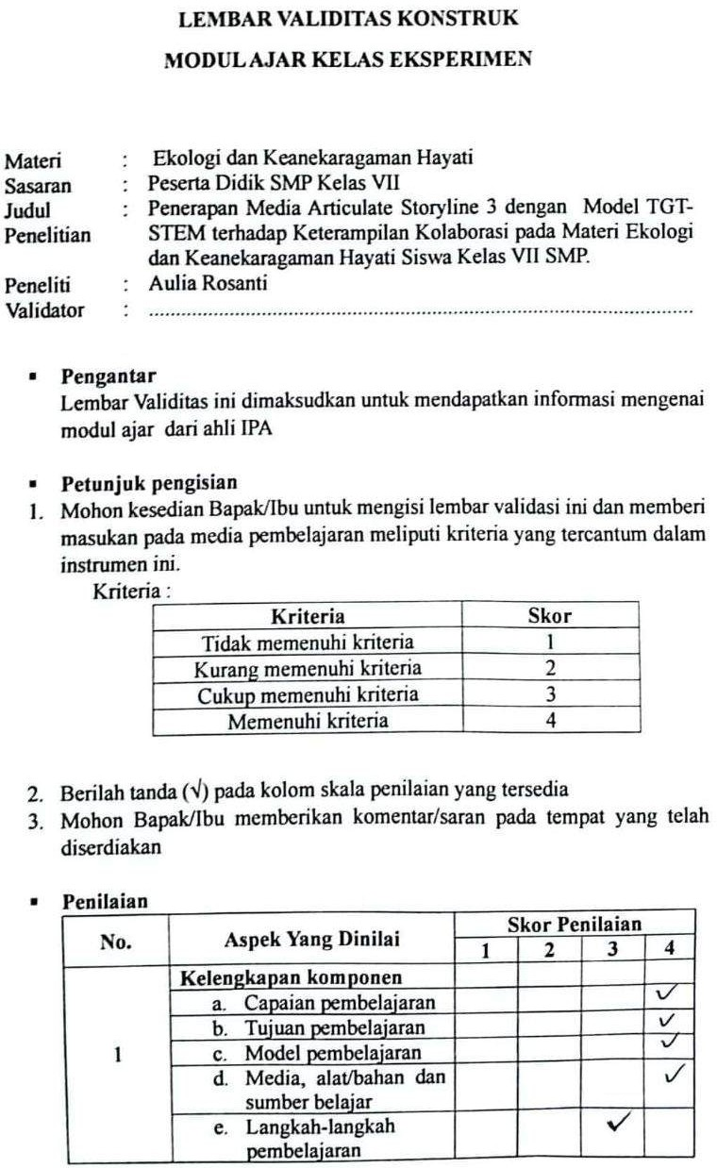

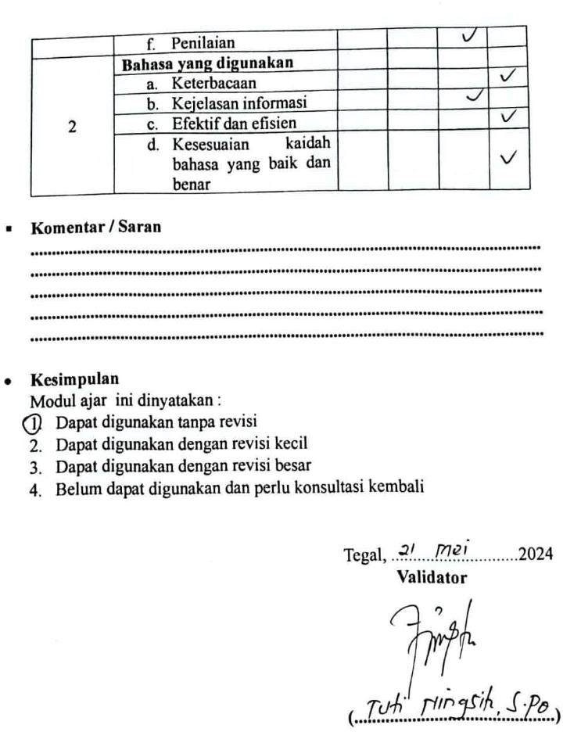

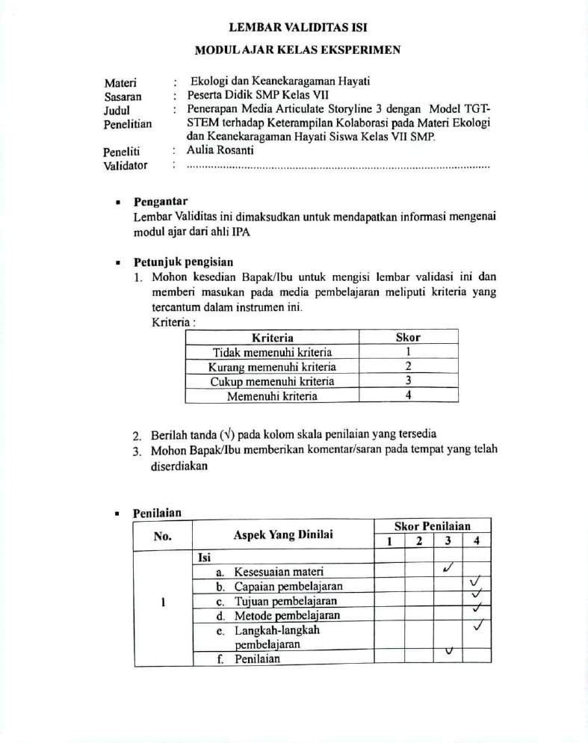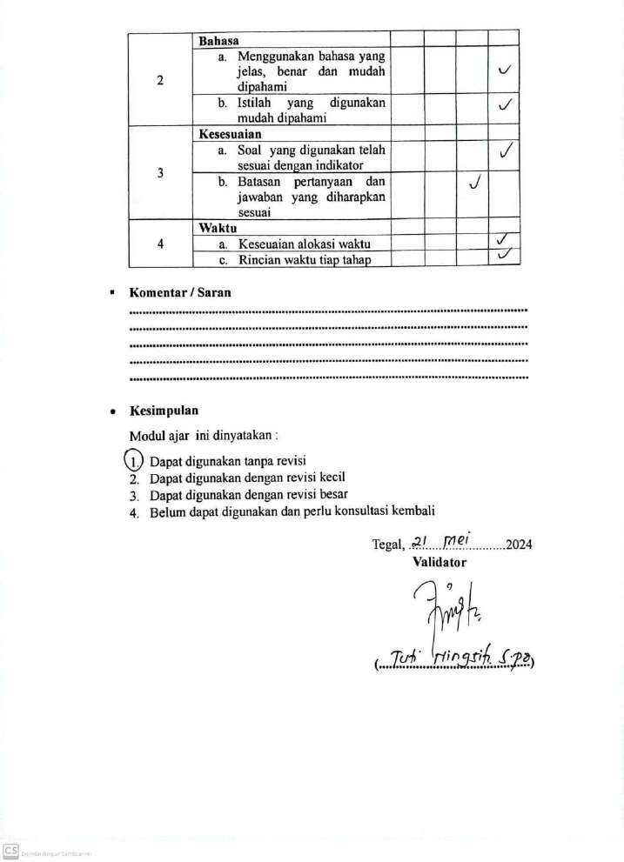

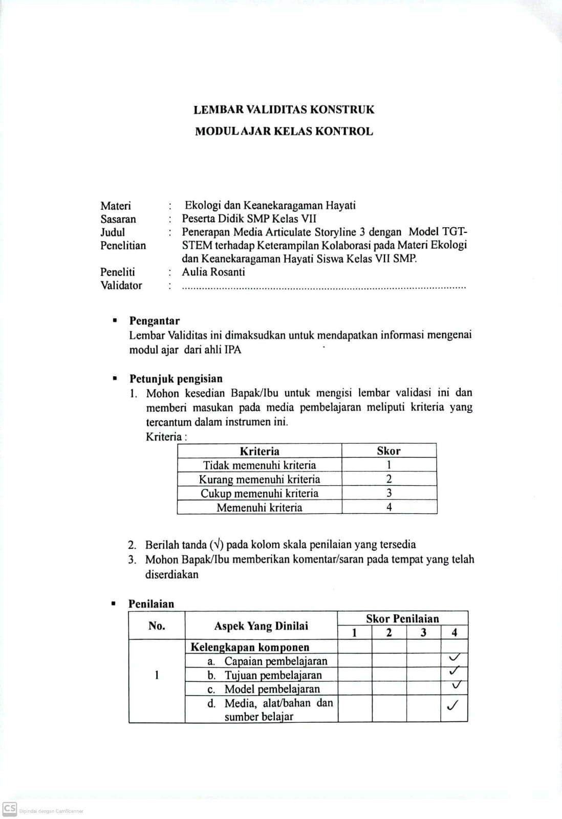

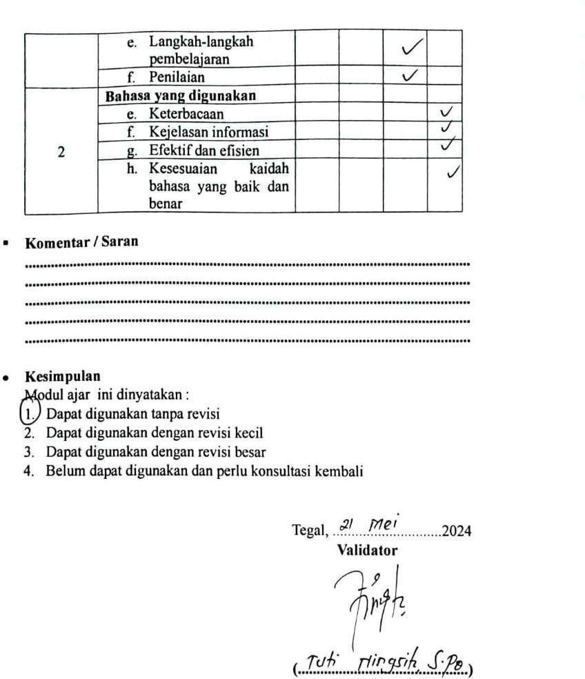

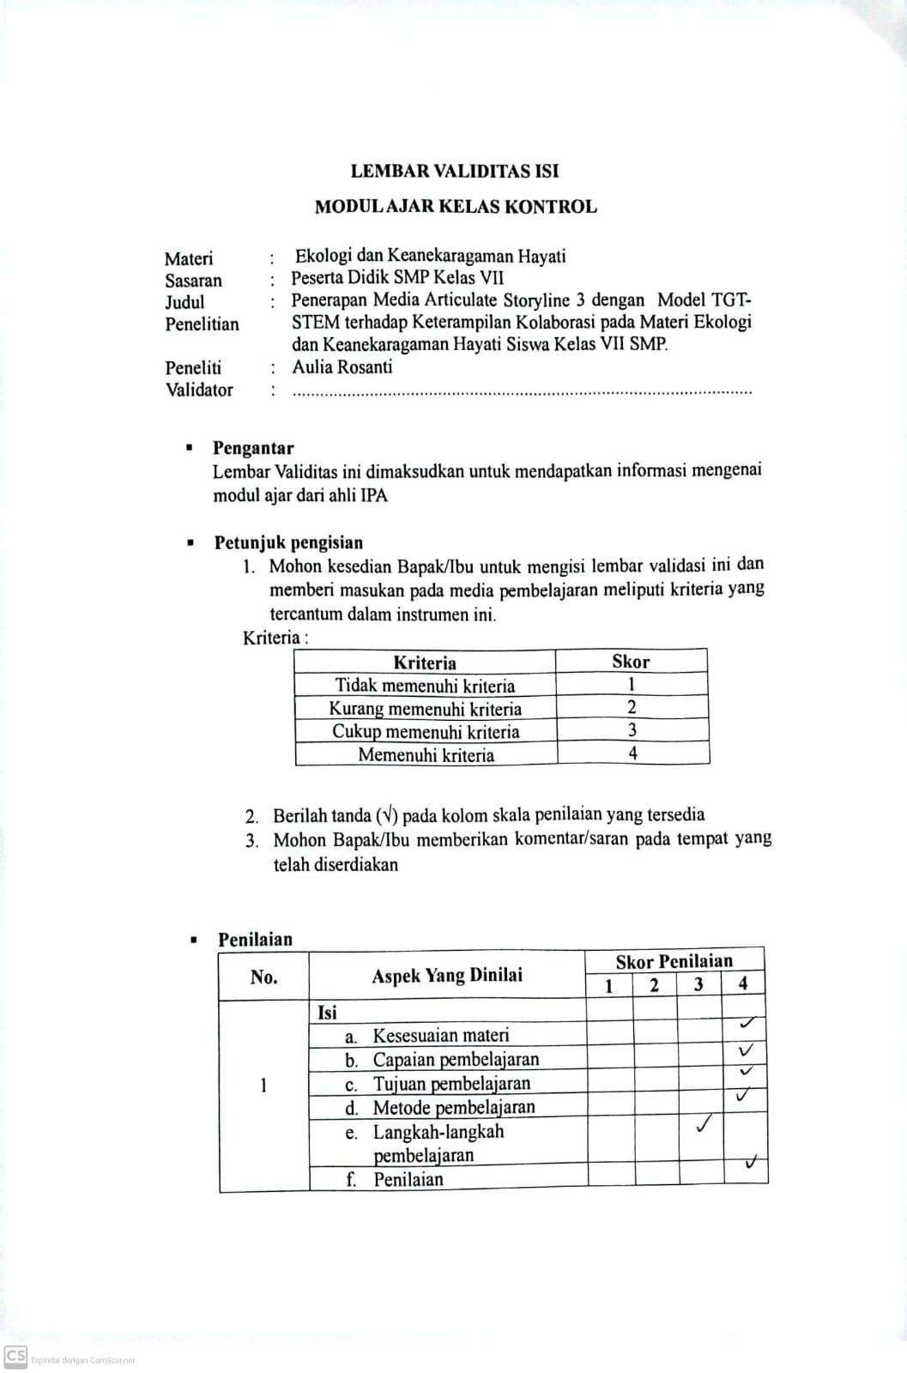

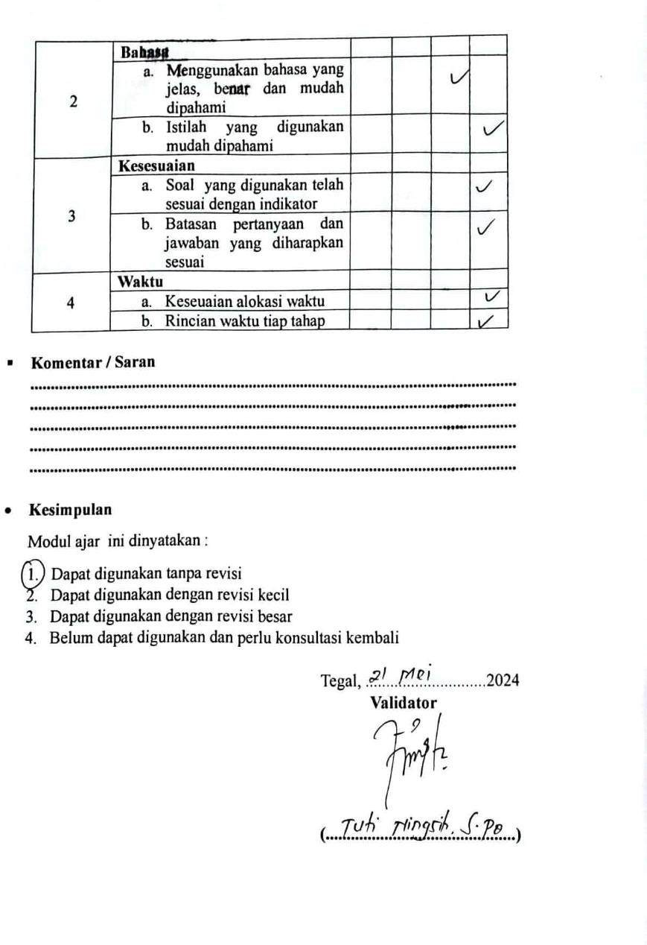

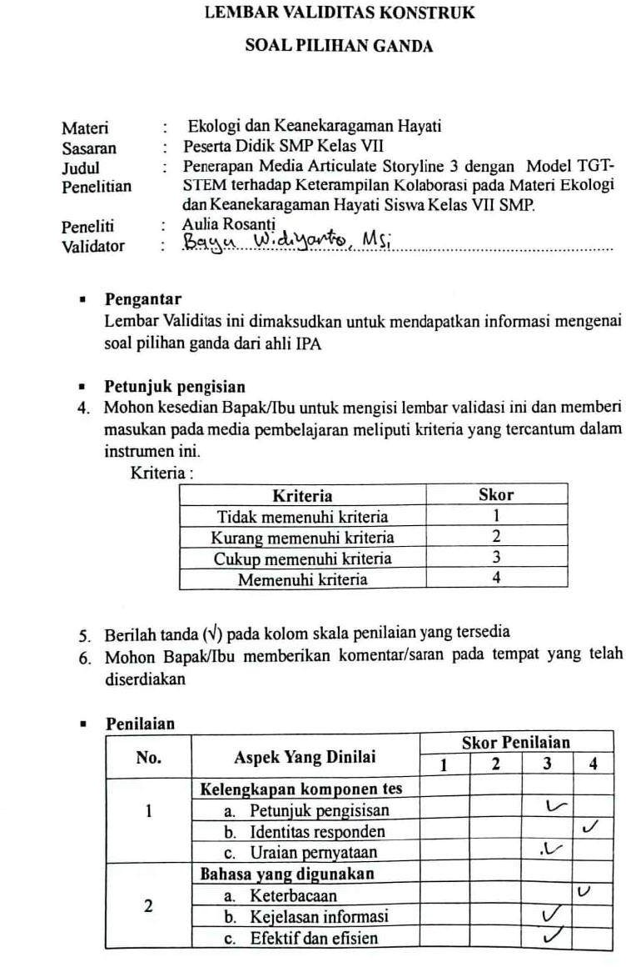

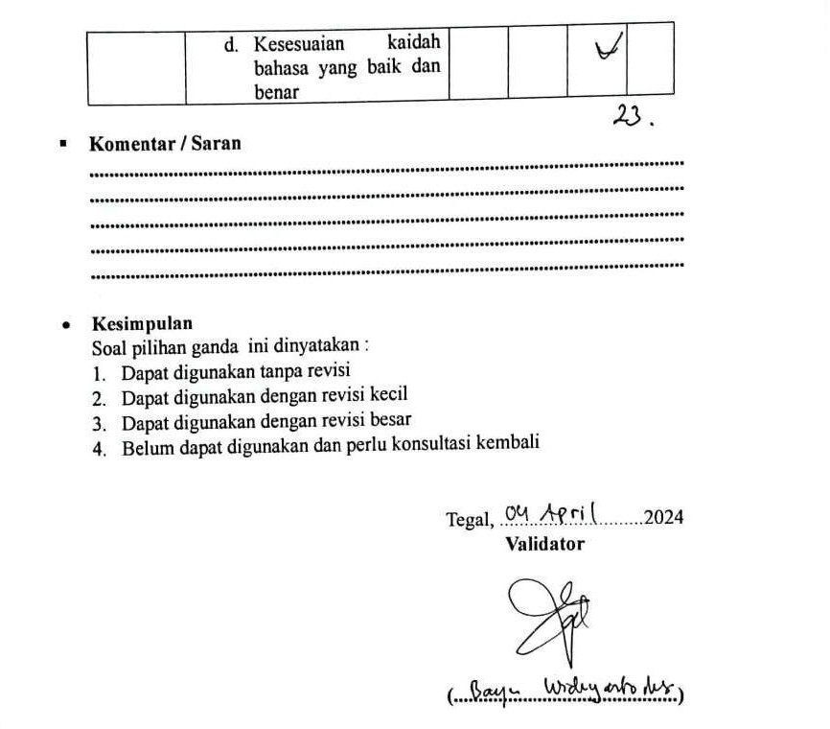

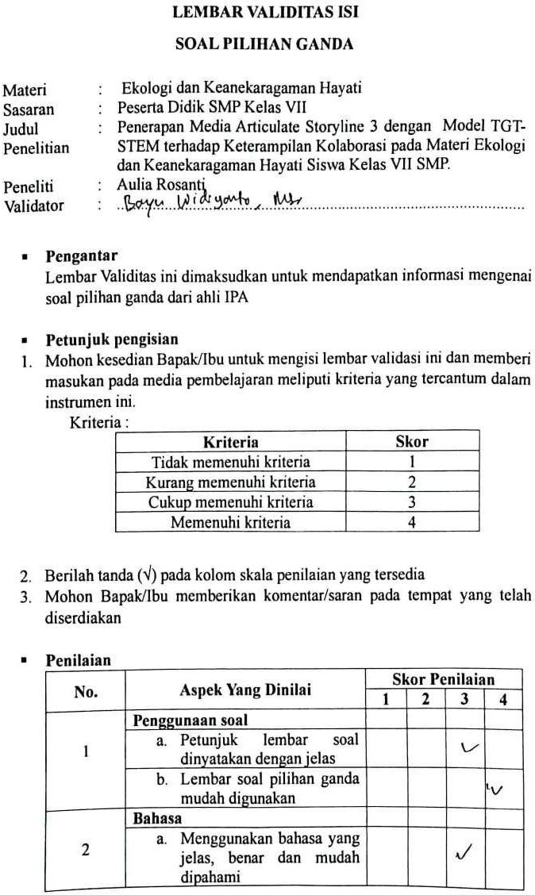

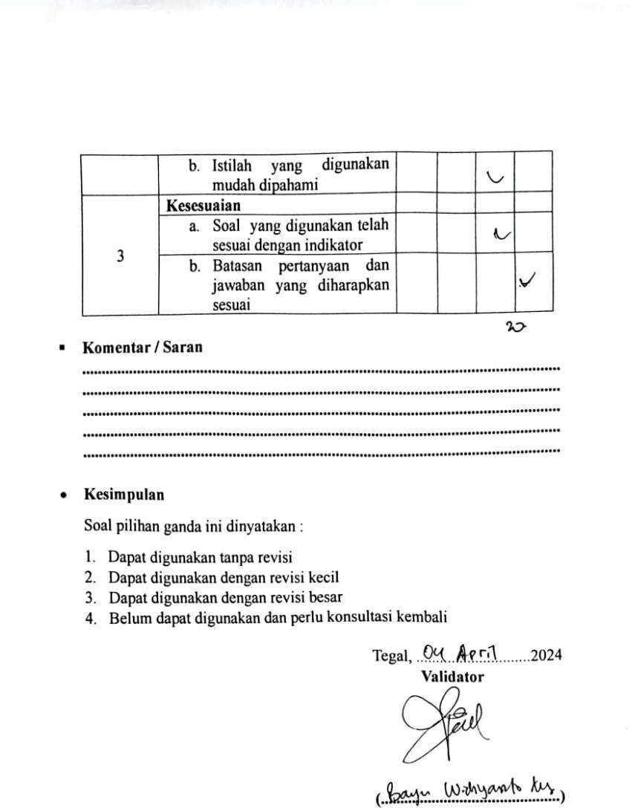

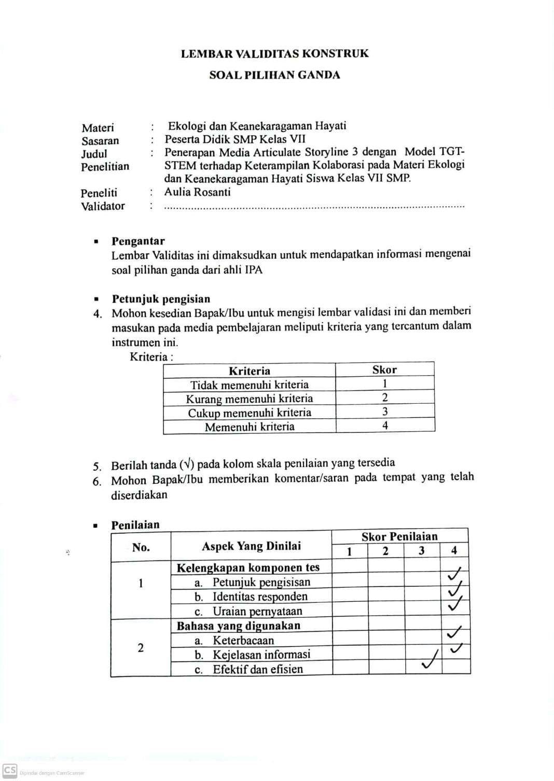

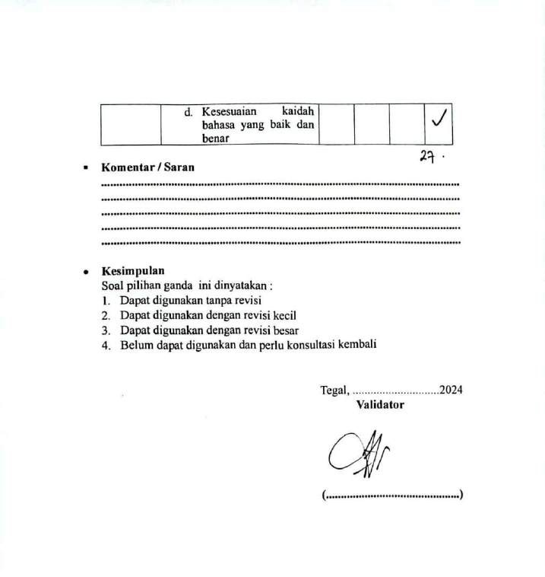

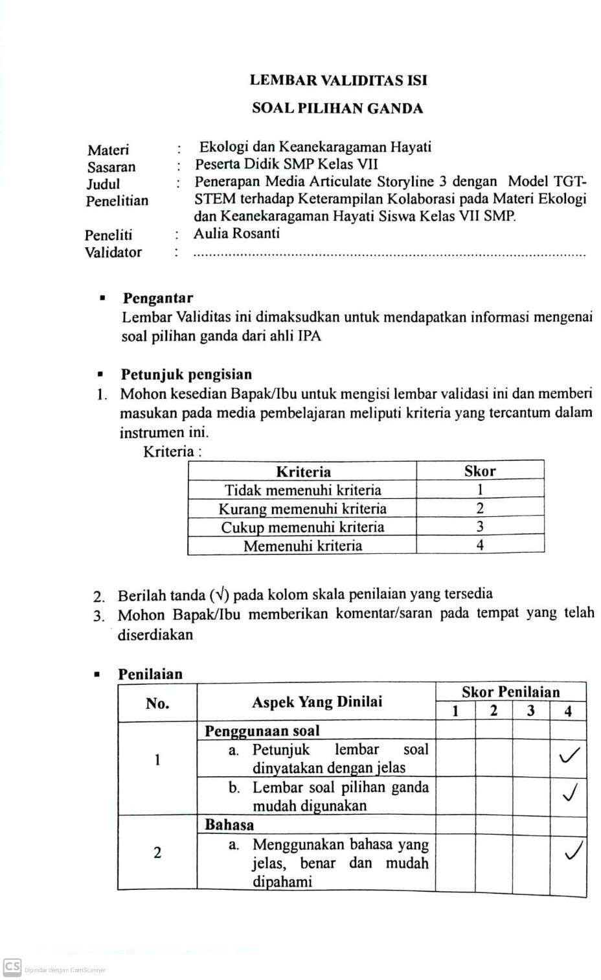

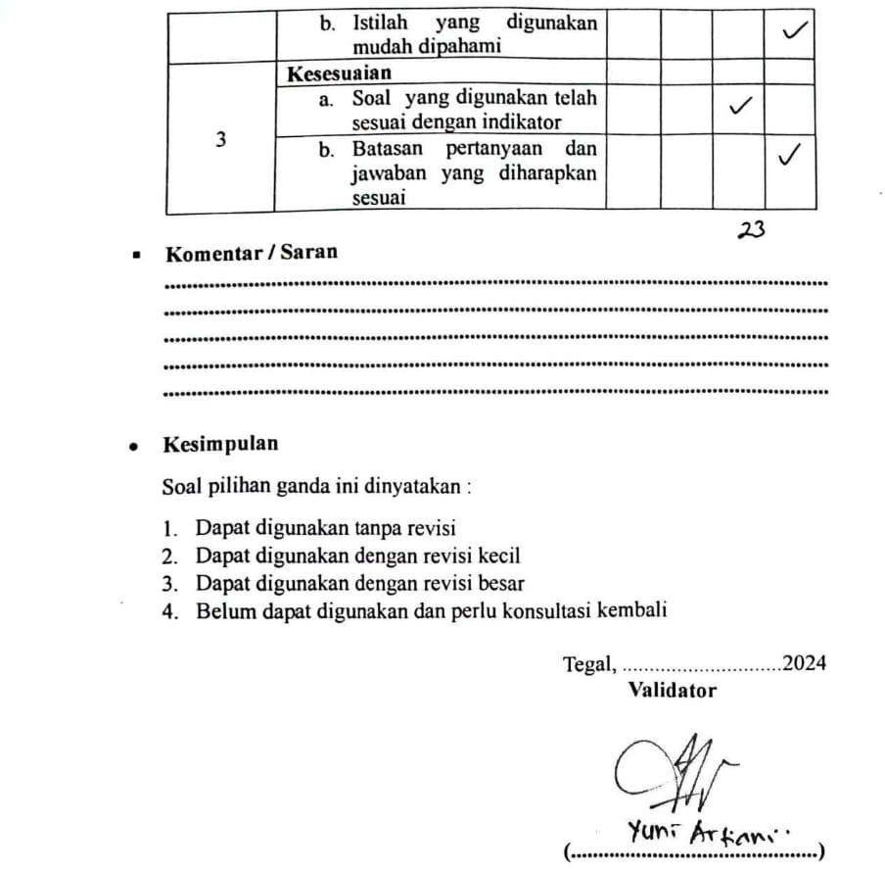

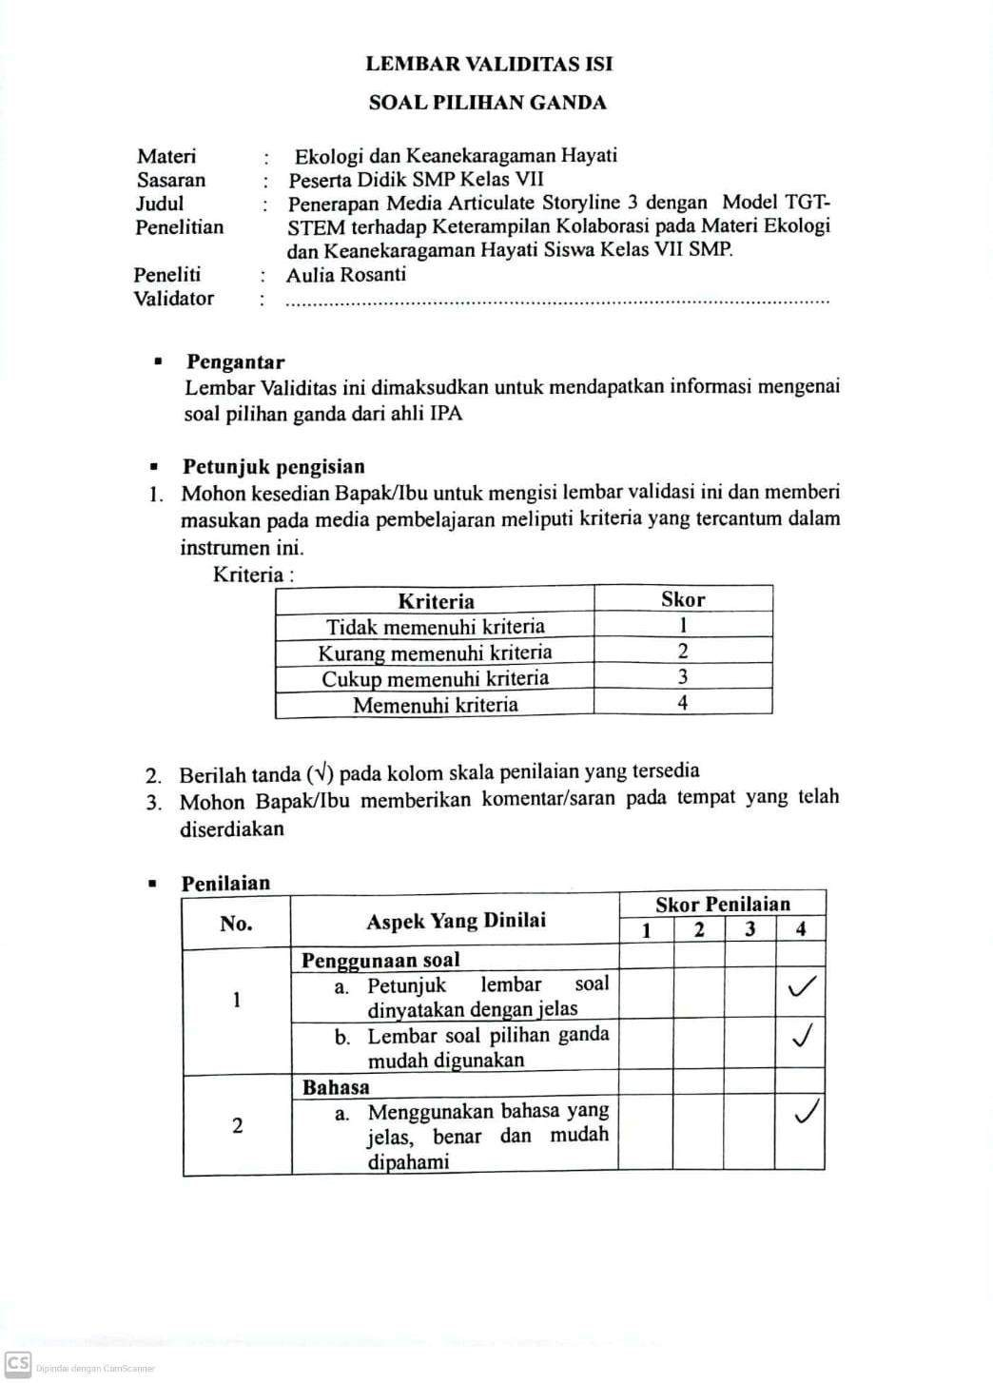

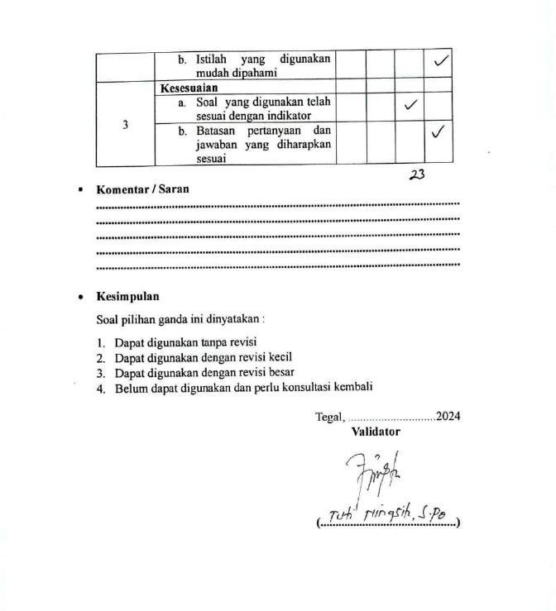

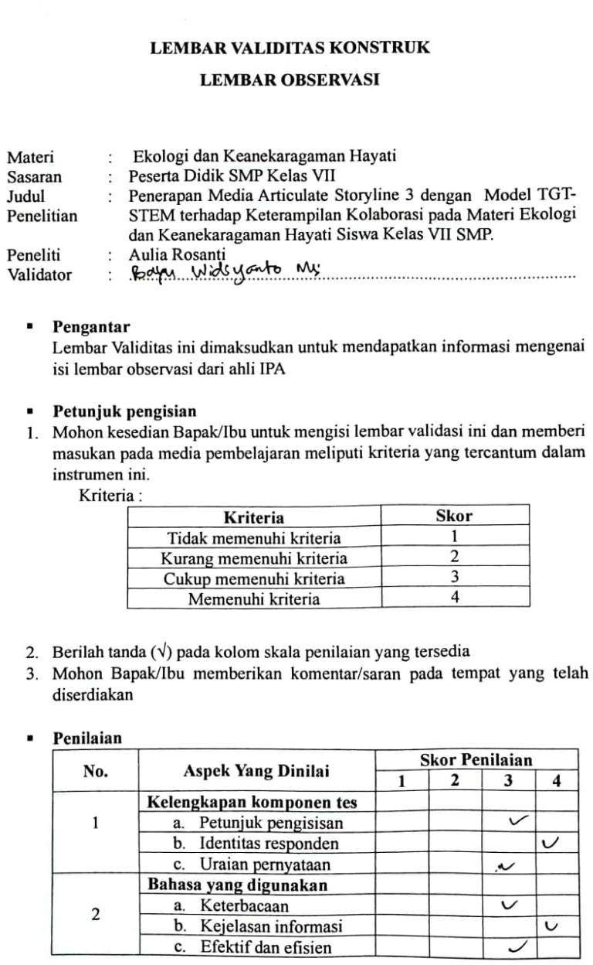

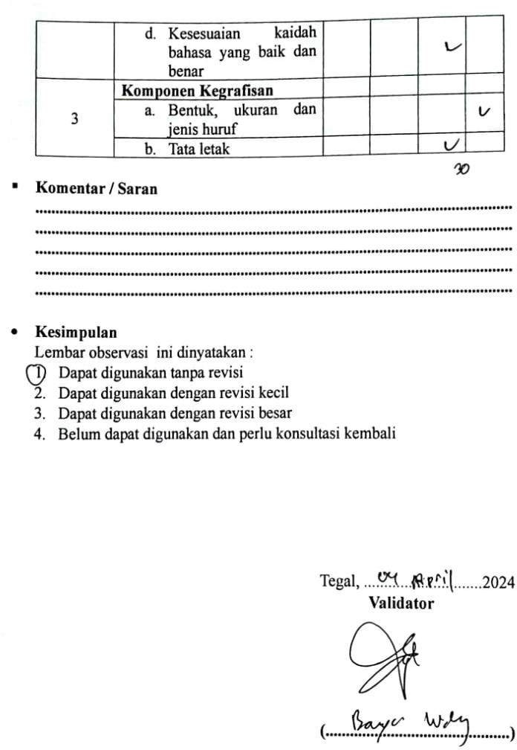

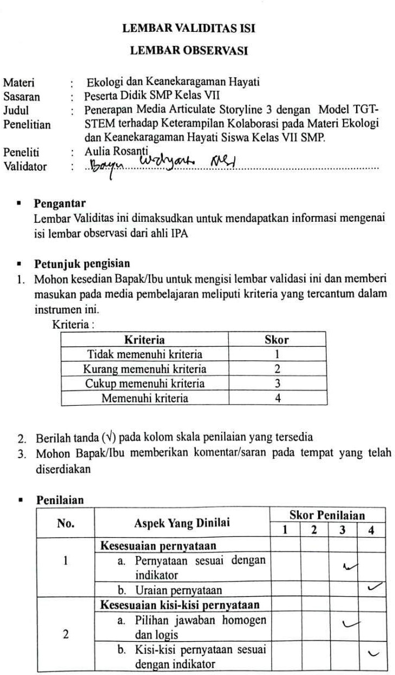

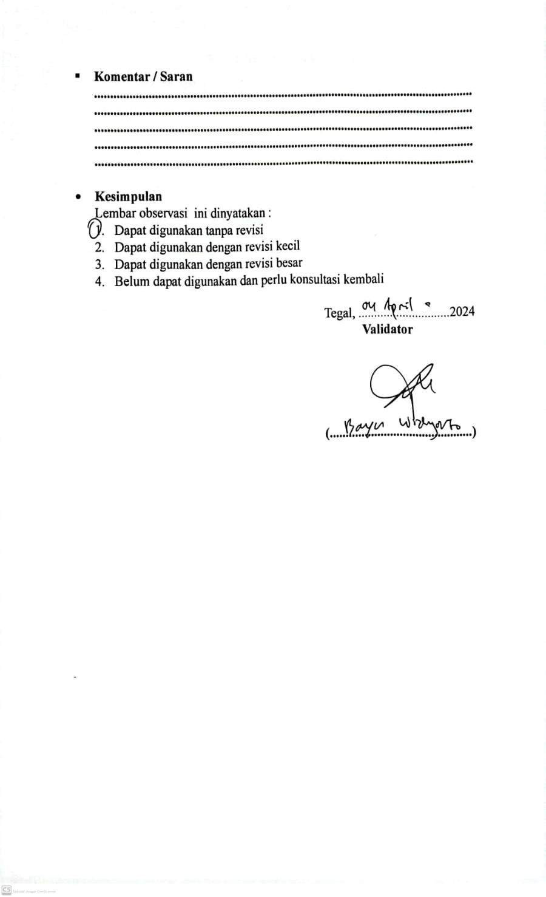

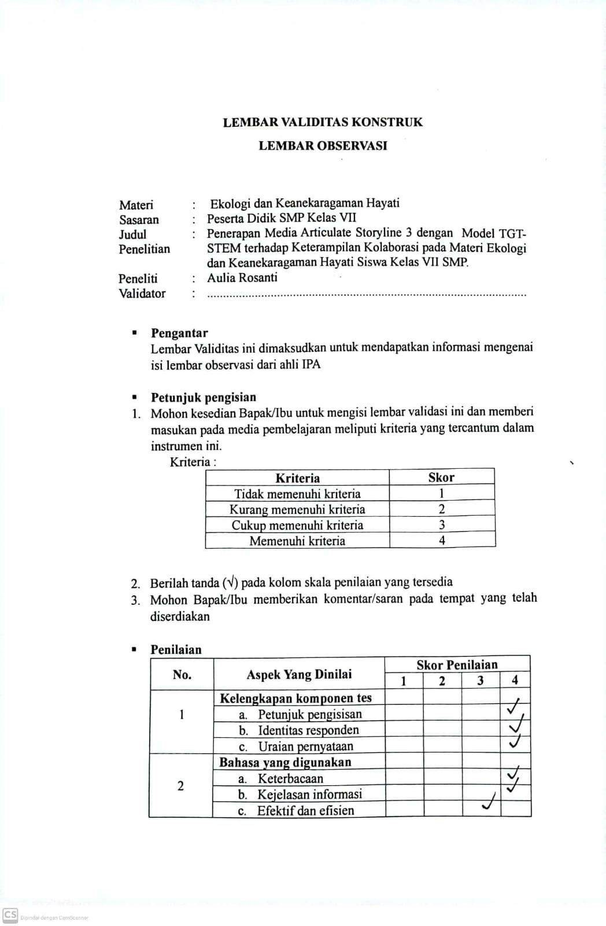

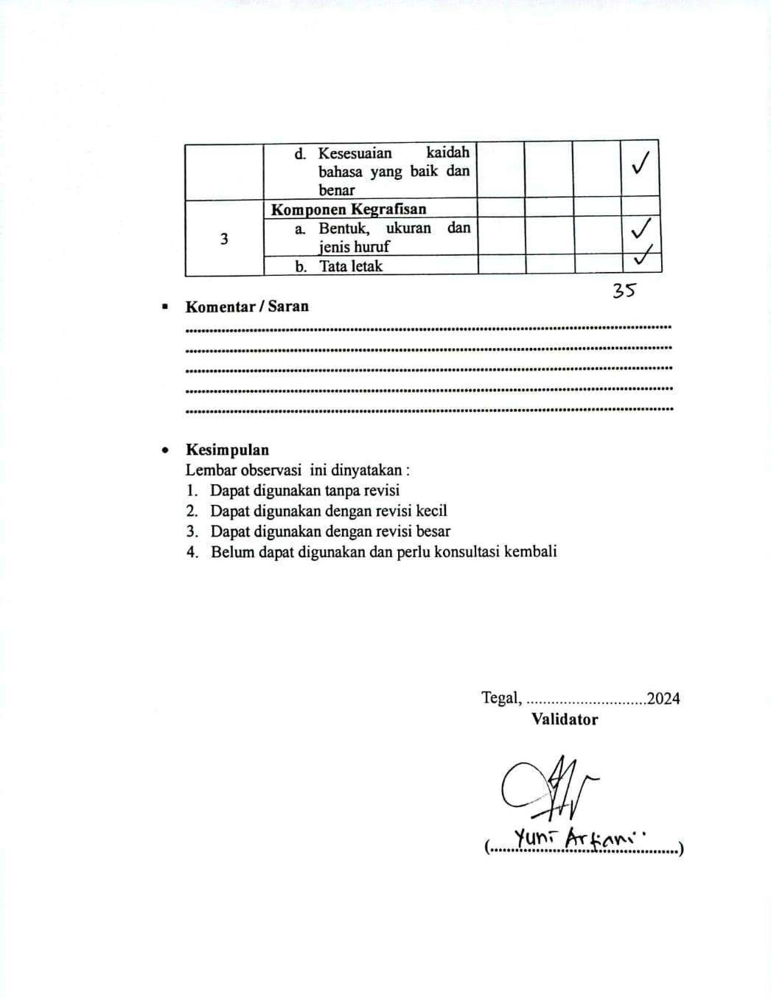

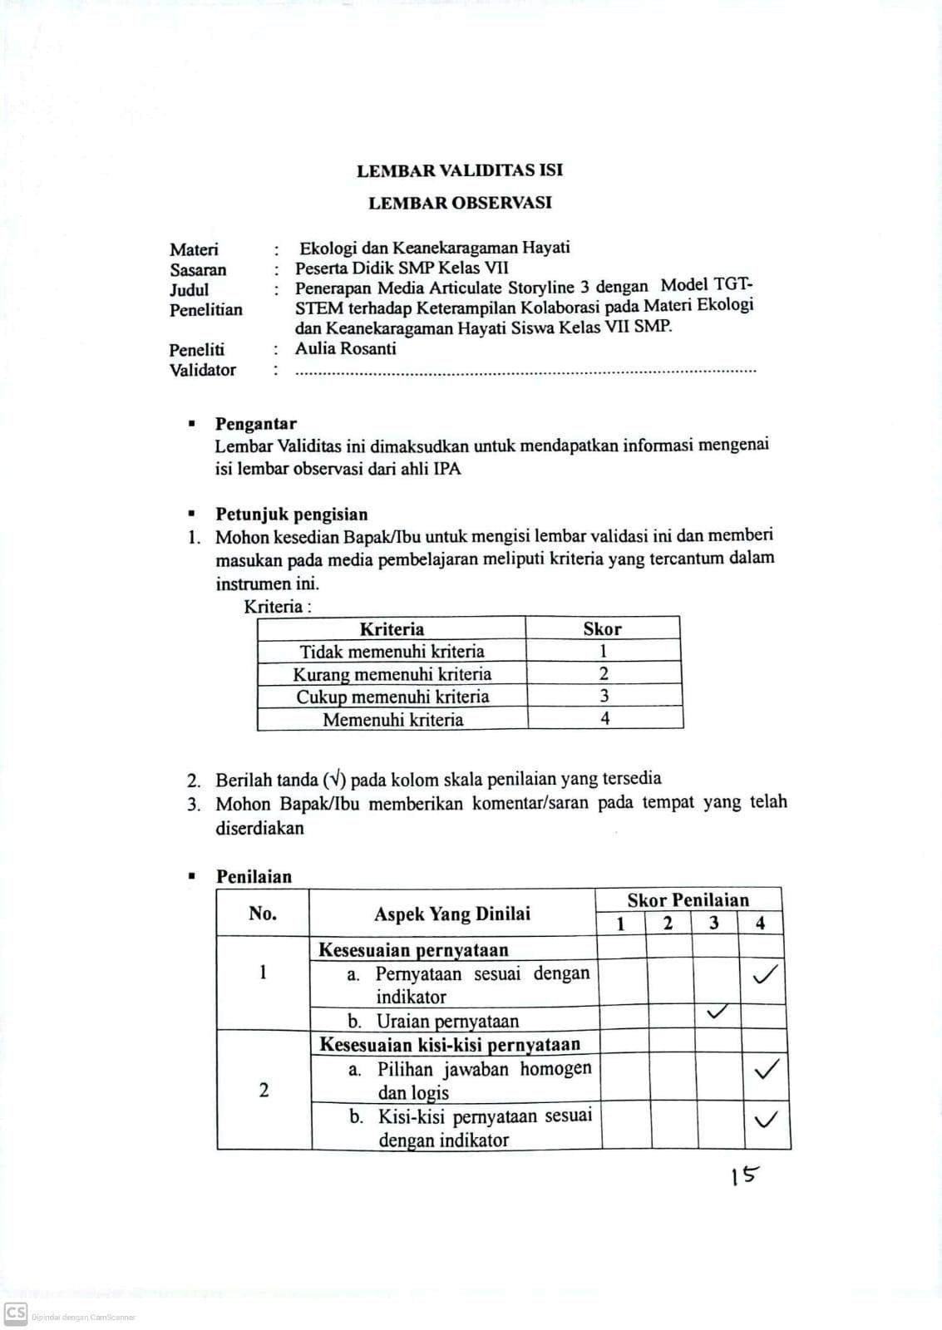

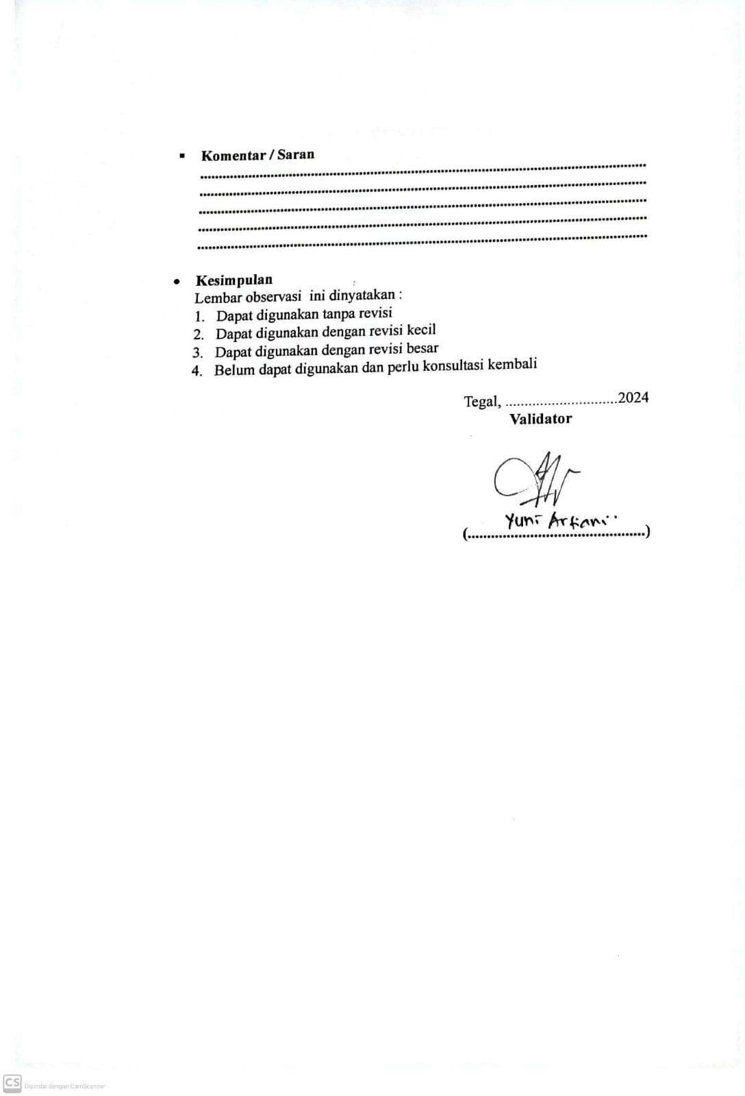

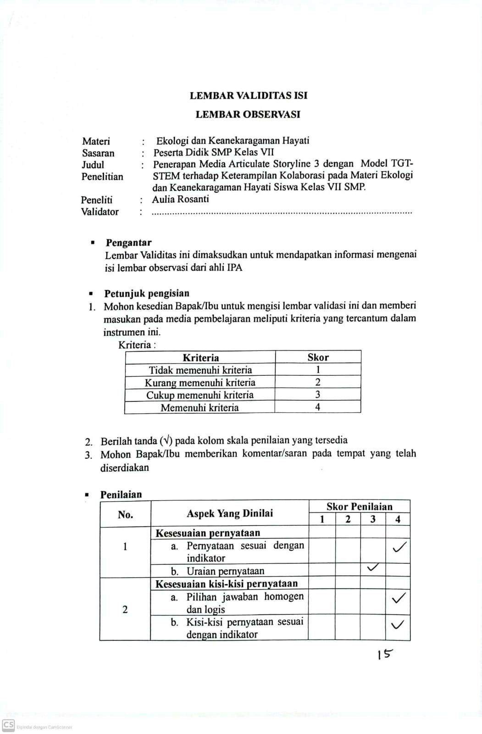

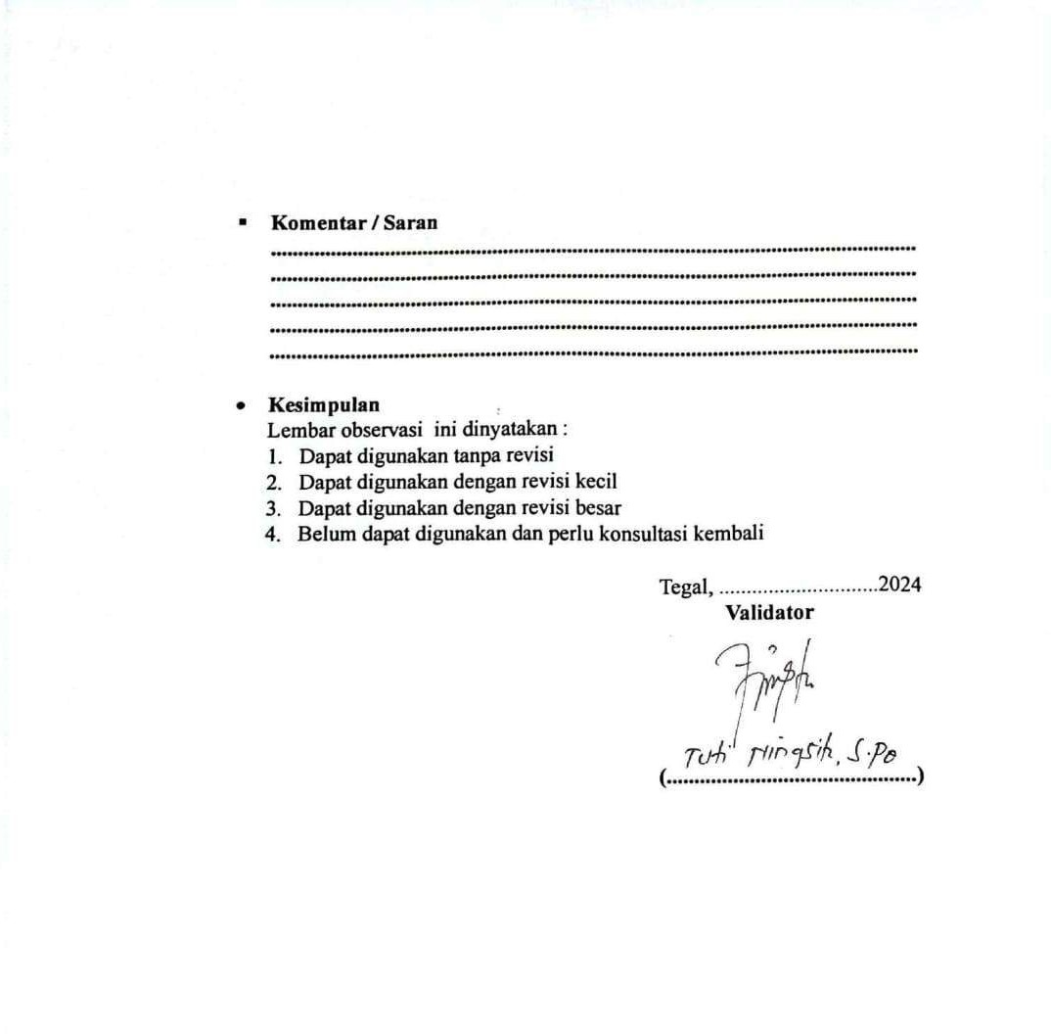

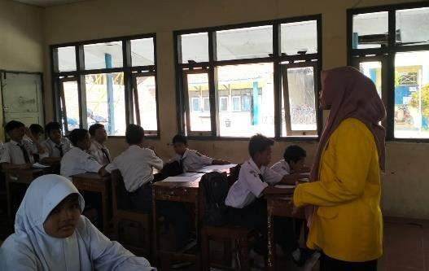

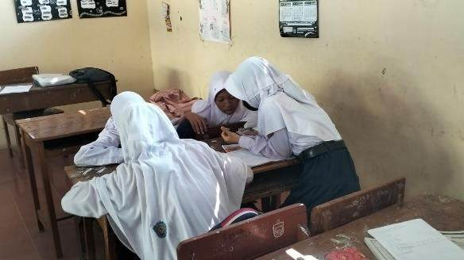
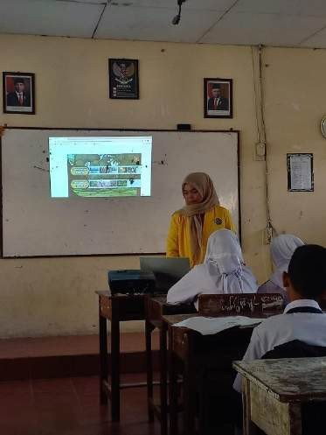
Lampiran 28 Dokumentasi Penelitian

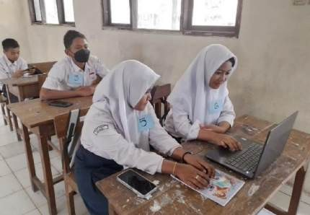

Lampiran 29 Articulate Storyline 3
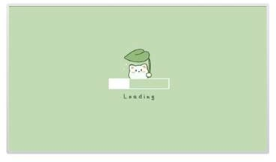
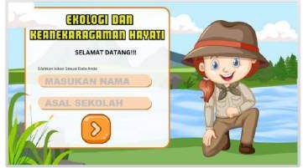

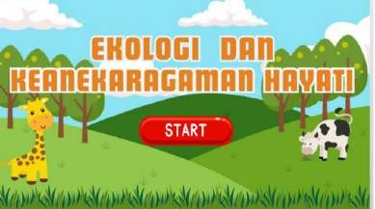
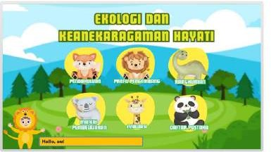
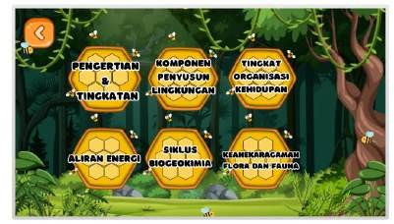
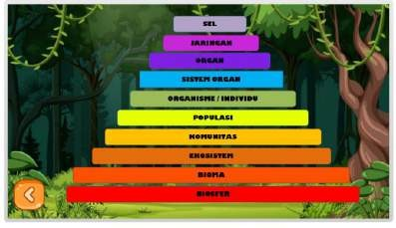
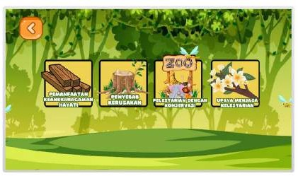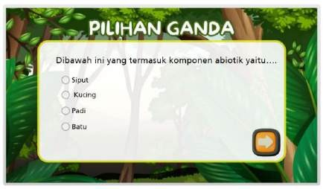

Lampiran 30 Hasil Cek Plagiarisme

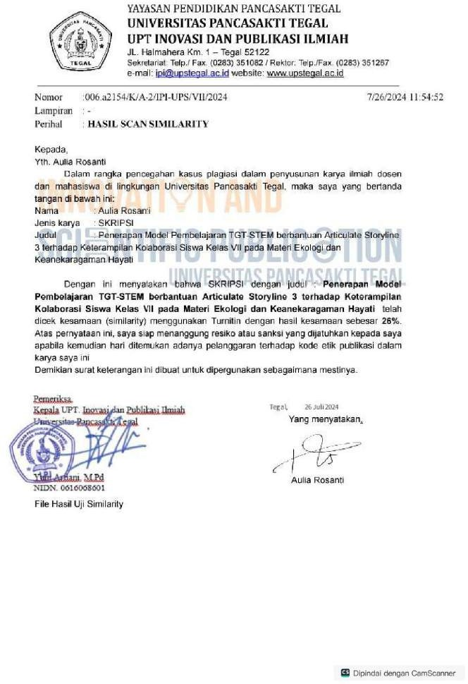

BIODATA PENULIS


Aulia Rosanti merupakan nama penulis skripsi ini. Dilahirkan di Tegal,29 April 2002. Penulis tinggal di JL.Semanggi Raya No.12 Mejasem Barat Kecamatan Kramat Kab.Tegal. Penulis dapat dihubungi melalui email auliarosanti1@gmail.com. Penulis pernah
berpendidikan di SD Mangkukusuman 7 (2008-2014), SMP N 10 Tegal (2014- 2017), SMA N 2 TEGAL (2017-2020), dan pendidikan akhir yaitu S1 Pendidikan IPA Fakultas Keguruan dan Ilmu Pendidikan Universitas Pancasakti Tegal (2020- 2024). Judul skripsi penulis “Penerapan Model TGT PENDEKATAN STEM berbantuan Articulate Storyline 3 terhadap Keterampilan Kolaborasi Siswa Kelas VII SMP pada Materi Ekologi dan Keanekaragaman Hayati”. Penulis berharap skirpsi ini dapat berguna dan bermanfaat bagi siapa saja yang membaca.

